Informe Regional Trabajo y Familia

Documento de consultoría

Tendencias del mercado de trabajo y cambios en las
familias latinoamericanas

Guillermo Monge Guevara y Sergio Muñoz Chacón

Programa de la Naciones Unidas para el Desarrollo (PNUD)

Organización Internacional del Trabajo (OIT)

Enero, 2008

Índice

Resumen ejecutivo 4
Introducción 9
I. Marco conceptual 10
A. Objetivos y ejes de análisis 10
B. Principales conceptos y categorías de análisis 11
II. Contexto económico y laboral de las tensiones entre los ámbitos laboral y familiar en la región 14
III. Cambios demográficos y tensiones entre vida familiar y actividad laboral 16
A. Efectos asociados con la transición demográfica 16
B. Dentro de los países: consecuencias de una transición demográfica heterogénea 24
C. Cambios en la estructura familiar y tensiones entre familia y trabajo remunerado 30
D. Síntesis de la sección 46
IV. Mercado laboral, tensiones familia-trabajo remunerado y actividad laboral femenina 48
A. Las mujeres en ALC: creciente participación laboral y persistentes desigualdades de género 48
B. Estructura de empleo y desigualdad de género 53
C. Características del empleo de las mujeres 56
D. Poblaciones especialmente vulnerables: indígenas, afrodescendientes y migrantes 63
E. Síntesis de la sección 66
V. Interrelaciones entre vida familiar y actividad laboral 69
A. División por sexo del trabajo reproductivo en el hogar 69
B. Efectos del ámbito familiar en la inserción laboral femenina 76
C. Efectos de las políticas de cuidado infantil en las relaciones entre lo familiar y lo laboral 86
D. Síntesis de la sección 87
VI. Principales conclusiones del estudio 88
VII. Propuestas de política pública 93
A. Identificación y diseño de políticas conciliatorias 93
B. Principios orientadores de las políticas conciliatorias 94
C. Tipos de políticas conciliatorias 95
D. Políticas conciliatorias y regímenes de bienestar 96
E. Comentarios sobre políticas conciliatorias específicas 97
Bibliografía citada 98

Resumen

Este documento tiene como propósito identificar y analizar los principales ejes de tensión entre vida familiar y actividad laboral que se producen en los hogares de América Latina y el Caribe, como resultado de las interrelaciones entre las tendencias demográficas, la organización del trabajo, y la estructura familiar. En particular, se busca identificar distintas situaciones que se presentan en el ámbito familiar y el laboral, que están afectando positiva o negativamente la integración entre las actividades familiares de reproducción social y la inserción de los(as) integrantes de la familia en el mercado laboral. En esos análisis se tienen presentes las desigualdades de género, económicas y étnicas que prevalecen en la región, tanto en el ámbito familiar como en el laboral. El objetivo último del estudio es aportar propuestas de políticas para la conciliación entre responsabilidades familiares y actividades laborales, que consideren la perspectiva de género. Mediante esas políticas se busca crear condiciones más favorables en los países de la región para ampliar la participación del estado y el mercado en la ejecución de los trabajos reproductivos que actualmente se concentran en el ámbito familiar y en el trabajo femenino, y para avanzar hacia patrones más equitativos de distribución de los trabajos reproductivos y productivos entre mujeres y hombres. De esta manera, se aspira a que tanto las mujeres como los hombres amplíen sus opciones de elección de los estilos de vida de su preferencia, ya sea que estos se centren en la esfera familiar, en la laboral, o en una combinación de ambas. Además, se busca fortalecer el papel de la familia como unidad básica de reproducción social en un contexto de desarrollo humano y cumplimiento de derechos.

Resumen ejecutivo
El objetivo de este informe es caracterizar las tensiones derivadas de los patrones de división social de los trabajos productivos y reproductivos en los países de América Latina y el Caribe, y en especial, de aquellas que se manifiestan en la dimensión demográfica y el mercado laboral. También se exponen propuestas de políticas sustentadas en los resultados de las secciones anteriores, orientadas a reducir las tensiones analizadas, y a lograr un mayor equilibrio entre los géneros alrededor de las formas en que se asumen los trabajos productivos y reproductivos.
El documento inicia con una sección donde se expone el marco conceptual. En la segunda sección está dedicado al análisis de las tendencias demográficas. Se empieza con la discusión sobre los efectos de la transición demográfica en las tensiones entre familia y trabajo remunerado. Al respecto, se señala que una tendencia que incide en el alivio de las tensiones citadas es la disminución sostenida de la proporción entre niños(as) y mujeres, lo cual redunda en la disminución de la carga de trabajo reproductivo de las mujeres. Sin embargo, también está aumentando la proporción de personas adultas mayores con respecto a la de mujeres en edad económicamente activa. Esta tendencia incide en el aumento de la carga de trabajo reproductivo de las mujeres.
En general, se observa que las cargas de trabajo femenino de cuido de niños(as) asociadas a la configuración de la estructura demográfica son inversamente proporcionales al nivel de avance en el proceso de transición demográfica. En sentido contrario, las cargas asociadas con el cuido de personas adultas mayores tienden a aumentar con el avance de la transición demográfica.
Con respecto al denominado “bono demográfico”, definido como el período en el cual se produce una reducción de la carga de personas dependientes que soportan las personas adultas en edad económicamente activa, se señala que una vez que este termine se empezarán a intensificar las presiones demográficas sobre los ámbitos laboral y familiar, y especialmente, sobre las circunstancias de vida de las mujeres en esos ámbitos. Ello es así, porque el avance del envejecimiento de la población se combinará con la reducción de la proporción entre las mujeres en edad activa con respecto a las personas dependientes.
La alta fecundidad está asociada con menor participación laboral femenina. Sin embargo, ante la necesidad de generar ingresos para mantener a sus hijos, las mujeres pueden verse impelidas a realizar trabajos remunerados. De esta forma, las tensiones entre los trabajos de crianza de los hijos(as) y las necesidades de ingresos para mantenerlos(as) pueden impulsar a las mujeres a ubicarse en dos esquemas de vida dicotómicos: la reclusión doméstica y la inserción laboral forzada.
Hay una notable heterogeneidad de los proceso de transición demográfica en los distintos grupos de población en los países de la región. Se encuentran diferencias marcadas entre estratos de ingreso, grupos étnicos y grupos definidos por rango de edad, las cuales también expresan desigualdades territoriales. Aún en los en los países con niveles avanzados de transición demográfica, hay territorios con grados de rezago económico y social, donde las características sociodemográficas de la población son más similares a las de los países en rezago transicional que a las del promedio nacional.
Los estratos de ingresos bajos experimentan mayores tasas de fecundidad que los de ingresos medios o altos. Además, en la mayoría de los países de la región la población indígena y afrodescendiente es la más pobre, con menos educación y más concentrada en empleos precarios y mal remunerados; y dentro de ella, las mujeres enfrentan mayores tasas de fecundidad que en la población general.
Con respecto a las diferencias por grupo de edad, la probabilidad de experimentar fecundidad alta se ha reducido de forma generalizada en la región y en todos los rangos de edad de las mujeres entre 15 y 40 años, con la notable excepción del rango comprendido entre 15 y 17 años, en el cual la alta fecundidad tiende a aumentar. En este grupo de edad, la alta fecundidad se concentra en el estrato de bajos ingresos y bajo nivel educativo. El embarazo de mujeres adolescentes pueden agudizar las tensiones entre vida familiar y actividad laboral, porque aumenta el riesgo de interrupción de la instrucción formal de las adolescentes madres, las expone a la inserción precipitada en actividades remuneradas precarias o a la reclusión en el ámbito reproductivo familiar, y favorece la recarga del trabajo de cuido infantil en otras mujeres de la familia.
Relacionada con los cambios demográficos descritos, se da la transformación de la estructura familiar, mediante la reducción del tamaño promedio de los hogares y por tanto de la carga de cuido de dependientes en su interior. En este tema se observa que en todos los países de la región hubo una disminución del tamaño promedio de la familia. Los países con transiciones demográficas más avanzadas tienen las familias promedio más pequeñas.
Existe una relación clara entre la fase de envejecimiento poblacional de cada país y la proporción de hogares con personas mayores. Para las familias, la responsabilidad de cuidado de personas mayores implica oportunidades por los ingresos que esas personas puedan aportar a la economía familiar, los servicios de cuido de menores de edad y de trabajo doméstico que puedan brindar, y sus aportes de afecto y sabiduría que pueden enriquecer la vida familiar. Sin embargo, también hay riesgos relacionados con los costos familiares asociados a la atención de las personas mayores y el tiempo que deben invertir otros miembros del hogar para cuidarles.
De entre los cambios en las estructuras familiares de la región durante las últimas décadas, destaca la reducción de los hogares familiares, la cual se relacionada con el aumento del único tipo de hogar no familiar cuya participación relativa aumentó en el mismo período: el de los unipersonales. Esta tendencia podría indicar cierta pérdida de capacidad de la estructura de hogares en su conjunto para asumir trabajo reproductivo.
Las dificultades para conciliar las responsabilidades familiares y laborales aumentan en los hogares con mayor capacidad de absorber trabajo reproductivo: los biparentales con hijos(as) y extendidos, en la medida en que crece la incorporación de las mujeres que los integran a las actividades remuneradas.
El aumento de lo hogares monoparentales con mujer jefa en casi todos los países de la región está relacionado por una parte con el aumento de la soltería, de las separaciones y divorcios, de las migraciones y de la esperanza de vida y por otra parte, con la creciente participación económica de las mujeres que les brinda mayor independencia económica y autonomía social para establecer hogares sin pareja. Las estrategias de tales hogares para conciliar las tareas domésticas y la generación de ingresos son distintas a las que caracterizan a los de tipo biparental, pues las jefas de hogar con frecuencia contribuyen con los principales ingresos.
Al parecer, en la región se está dando una transferencia de carga de cuidado de dependientes de los hogares dirigidos por parejas –los biparentales con hijos(as) y los extendidos- hacia los monoparentales con jefatura femenina. Es decir, que está creciendo en la región las vulnerabilidades inherentes al cuido de dependientes, las cuales afectan tanto a las personas que ejercen esa función como a los(as) niños(as), las personas mayores y las discapacitadas.
Se analiza también la influencia del ciclo familiar en la tensión familiar-laboral, encontrándose que las concentraciones de hogares más pobres aumentan conforme crecen los gastos familiares y las cargas de trabajo reproductivo que se asocian a la crianza de los hijos.
En la tercera sección se analiza la relación entre la organización y la dinámica del mercado laboral en los países de la región, y las tensiones entre vida familiar y actividad laboral, poniendo especial énfasis en la actividad laboral de las mujeres.
Se identifican dos rutas principales de inserción laboral de las mujeres: a) la vinculada con el mayor acceso de importantes sectores de la población femenina a la educación superior, y b) la originada en las necesidades de generación de ingresos de las mujeres pertenecientes a los grupos más pobres, ante las persistentes desigualdades sociales en la región.
La primera ruta es producto de la mayor participación relativa de las mujeres en la educación superior, la cual ha resultado en una mayor capacidad de inserción laboral con respecto a las mujeres sin esa formación. Sin embargo, persiste la disparidad entre las cantidades de mujeres y varones en cargos de decisión, situación a la que contribuyen varios factores; entre estos, la dificultad para conciliar las obligaciones familiares con el trabajo, debido a que el perfil de los cargos directivos exige largas jornadas de trabajo.
La segunda ruta de inserción de mujeres pertenecientes a los sectores de menores ingresos, es en buena medida el resultado de la necesidad familiar de complementar los ingresos aportados por otros miembros del hogar, o del aumento de mujeres jefas de hogar.
La participación laboral de las mujeres de menores ingresos es afectada por sus bajos niveles de educación, el mayor número de hijos y las escasas posibilidades de contar con servicios de apoyo al trabajo doméstico, entre otros elementos. En especial, las posibilidades de esta población para insertarse a tiempo completo en el sector formal están limitadas por la contradicción entre la atención a las labores del hogar y cuido de dependientes, y la inserción laboral. Ello se refleja en el aumento de los niveles de desempleo femenino, el cual expresa también la propensión de las empresas a no contratar mujeres en edad fértil tanto por su mayor inestabilidad laboral (frecuentes salidas de la fuerza de trabajo) como por los costos laborales asociados a la maternidad.
Las mujeres que logran insertarse en el mercado laboral, mayoritariamente se ubican en sectores de baja productividad y en empleos de mala calidad (principalmente como trabajadoras independientes). Ello indica las deficiencias estructurales de los mercados de trabajo latinoamericanos para generar empleos asalariados. Por lo demás, la calidad de esos empleos sigue en descenso, pues las contrataciones consideradas atípicas han proliferado y se mantiene la tendencia a la reducción del porcentaje de ocupados afiliados a sistemas de seguridad social y salud.
El empleo femenino en trabajos domésticos es estimulado por la incorporación de mujeres de estrato medio y alto al mercado laboral, quienes requieren del trabajo doméstico remunerado como mecanismo de conciliación entre obligaciones familiares y trabajo remunerado de las mujeres de ingresos medios y altos.
En el empleo femenino en los países de la región persisten los altos niveles de desprotección. Si bien las mujeres están ligeramente más protegidas que los hombres por seguros de salud o vejez, esto es cierto para las asalariadas. Pero no ocurre lo mismo con el empleo no asalariado, donde es más alta la proporción de hombres protegidos. En el sector informal, las condiciones laborales de las mujeres son inferiores a las de los hombres: ingresos más bajos, menor cobertura de seguridad social y mayor representación en los segmentos más precarios, como servicio doméstico y trabajo familiar no remunerado.
En América Latina, la proporción de mujeres con jornada completa es menor que la de los hombres. Además, los hombres registran un mayor número de horas de trabajo semanal. Sin embargo, las mujeres desempeñan tareas domésticas en tiempo extralaboral, lo cual repercute en un tiempo de descanso menor.
Con respecto a la remuneración, el empleo asalariado entre las mujeres persiste en niveles menores que los de los hombres en la región (casi 10 puntos porcentuales de diferencia en 2006) a pesar de haber experimentado un mayor aumento que la asalarización masculina en los últimos años. Al analizar los ingresos promedio por horas, los de las mujeres son menores en relación a los de los hombres en las zonas urbanas de todos los países. A este respecto, se señala en esta sección que en muchos países de la región la brecha salarial por sexo tiende a crecer conforme aumenta el nivel de instrucción, lo cual es evidencia de la presencia en los diversos estratos sociales y ocupaciones de las desigualdades de género y su carácter estructural.
En cuanto a las mujeres indígenas y afrodescendientes, estas presentan condiciones consistentemente inferiores a los promedios regionales o de las naciones en las cuales residen, así como en relación con los hombres indígenas o afrodescendientes. Por ejemplo, los ingresos laborales por hora de los trabajadores indígenas y afrodescendientes son en promedio menores que los de otros grupos étnicos.
Al analizar las condiciones laborales de las mujeres migrantes, se determina que en gran parte de los casos estas laboran en condiciones precarias, con escasa protección laboral y con un acceso limitado a los servicios sociales. Además, la migración de grupos importantes de mujeres significa presiones importantes sobre el núcleo familiar, que dadas las profundas deficiencias de los sistemas de protección social en muchos países de la región, debe asumir labores de cuido de dependientes, socialización de personas menores de edad, construcción de redes sociales de apoyo y otros, en el contexto de lo que es definido como “cadena global del cuidado”.
La cuarta sección profundiza en las distintas evidencias de las fuertes interrelaciones que existen entre los procesos que ocurren dentro del hogar y la participación laboral de las mujeres. Principalmente se corrobora que la división del trabajo entre mujeres y hombres dentro de los hogares persiste en sus rasgos básicos, pues las encuestas de uso del tiempo aplicadas en varios países latinoamericanos en años recientes consistentemente muestran un mayor el tiempo promedio que dedicado al trabajo doméstico no remunerado en el hogar por parte de la las mujeres. Esto, a pesar de que el porcentaje de mujeres dedicadas principalmente a actividades domésticas ha estado disminuyendo en la región, lo cual refleja un aumento del trabajo doméstico realizado en contextos de “doble jornada” y por tanto, de sobrecarga de labores.
Por otra parte, se establece que la inserción laboral de las mujeres está fuertemente influenciada por el tipo de hogar, la posición de las mujeres en el hogar y el número de hijos(as). En contraste, las actividades productivas o reproductivas de los hombres son poco sensibles a los cambios en esas situaciones. Además se señala que las jefas de hogar tienen menores porcentajes de dedicación exclusiva al hogar que las cónyuges, lo cual expresa las mayores necesidades de generar ingresos de esas mujeres ante la falta de cónyuges de muchas de ellas, y las menores restricciones para la inserción laboral surgidas de la relación con la pareja.
En general, se determina que la participación laboral de las mujeres es sensible al número de menores en el hogar, y que en la mayoría de los países tiende a haber una reducción en esa participación a partir del momento en que se tienen dos menores en el hogar. A esta misma conclusión se llega cuando se analiza la relación entre el porcentaje de mujeres con dedicación exclusiva al hogar y número de hijos(as).
Con respecto a las causas de exclusión o abandono del mercado laboral, los resultados obtenidos a partir de encuestas nacionales de distintos países, ratifican la influencia de los factores familiares, con un alto porcentaje de mujeres señalando que se encontraba en esa condición debido a que tenía que atender las tareas domésticas o a que no tenía con quién dejar los hijos.
En la quinta sección se desarrollan las principales conclusiones de los investigadores y en la sexta sección, se plantean principios orientadores, así como posibles tipos específicos de políticas de conciliación, tomando en cuenta las situaciones analizadas y los tipos de regímenes de bienestar identificados en la región.
En esta línea se propone que, para contribuir a la identificación y el diseño de políticas conciliatorias con un alto poder transformador en los países de la región, se tomen en cuenta criterios como: a) promover la responsabilidad compartida por los trabajos productivos y reproductivos de toda la sociedad; b) aspirar a la protección de los derechos de todos los miembros de los hogares; c) promover el desarrollo de las familias –en toda su diversidad de tipos- en su condición de pilares fundamentales de los regímenes de bienestar de la región; d) generar aquellas condiciones que amplíen la posibilidad de que las mujeres escojan los estilos de vida que prefieran (inserción laboral, vida familiar u otra); e) combinar las políticas de derivación hacia el mercado y el estado de los trabajos de cuidado de dependientes, con las que apuntan a mejorar las condiciones del trabajo reproductivo doméstico; y f) resolver de manera armoniosa y sistemática los conflictos de interés alrededor del trabajo doméstico remunerado entre las familias de clase media y alta que consumen ese servicio y las familias de menores ingresos que lo proveen.
Se incluye una tipología de políticas conciliatorias basadas en los tipos de cambios que esas políticas pueden producir en las proporciones de tiempo de trabajo productivo y reproductivo que realizan los integrantes de las familias. Al respecto se señala que las políticas secuenciadoras, derivativas, redistributivas, insertadoras y valorizadoras tienen impactos positivos en la superación de la división sexual del trabajo. Las ahorradoras inciden al menos en la reducción del trabajo reproductivo excesivo y en la mejora de la calidad de las condiciones en que se realiza ese tipo de trabajo; además, pueden tener impactos directos en las mezclas de trabajo productivo y reproductivo en ciertas circunstancias. Las políticas autonomizadoras tienen impacto directo en la reducción del control patriarcal sobre la capacidad reproductiva de las mujeres; su impacto sobre los patrones de uso del tiempo es indirecto pero fundamental dentro de una estrategia conciliatoria.
Finalmente se incluyen comentarios sobre aspectos a considerar en diversas políticas conciliatorias, en cuanto a su posible impacto en los sectores formal o informal, en sectores específicos de población, y a la integración en las políticas de conciliación de actores no gubernamentales.

Introducción
La superación de todas las formas de desigualdad y la promoción de estilos de crecimiento que promuevan el desarrollo humano y generen trabajo decente constituyen un requisito para la reducción de la pobreza, la autonomía de la mujer y el cumplimiento de los Objetivos de Desarrollo del Milenio (ODM). Este es también un objetivo transversal al quehacer de la OIT que ha sido recogido en el informe del Director General “Trabajo decente en las Américas: una agenda hemisférica 2006-2015” (AHTD) aprobado de forma tripartita en la XVI Reunión Regional Americana en mayo de 2006, el que fue aprobado tripartitamente y constituye el marco de acción de la OIT para la región.
La Agenda Hemisférica ha identificado los principales desafíos que enfrenta la región para generar trabajo decente y entre éstos ha reconocido la igualdad de género como un objetivo transversal y al mismo tiempo un área específica de intervención a través de políticas articuladas que permitan aumentar la participación laboral y la ocupación de las mujeres, disminuir la brecha de ingresos y de informalidad por sexo. El logro de estas metas está directamente relacionado con la posibilidad de resolver las barreras que enfrentan las mujeres para insertarse y permanecer en el mercado de trabajo en condiciones de igualdad de oportunidades y trato, debido a la sobrecarga de trabajo doméstico y las responsabilidades familiares, las cuales afectan en mayor medida a las mujeres de hogares de menores ingresos. Dichas barreras adquieren diversas expresiones al enlazarse las desigualdades de género, con condiciones socioeconómicas, étnicas, regionales internas de cada país que perpetúan las condiciones de pobreza y vulnerabilidad de importantes grupos de mujeres y sus familias.
Diversos instrumentos internacionales destacan la importancia de asegurar el goce de derechos sin discriminación de ningún tipo, destacándose el carácter complementario de las normas internacionales de la OIT con otros instrumentos internacionales. El artículo 11 de la CEDAW contiene previsiones claras sobre el tema de la protección de la maternidad y la conciliación. Desde la primera sesión de la Conferencia Internacional del Trabajo en 1919, cuando se adoptó el Convenio 3 sobre Protección de la Maternidad, la OIT ha mostrado constante preocupación por el trabajo y las responsabilidades familiares y por asegurar igualdad de oportunidades y trato entre mujeres y hombres en el trabajo remunerado. Es así como en 1952 se adoptó el Convenio 103 también sobre Protección de la Maternidad, que fue revisado en 2001 cuando se adoptó un nuevo Convenio en este ámbito (Convenio 183). En 1981 se adoptó el Convenio 156 sobre Trabajadores con Responsabilidades Familiares (y la Recomendación 165). El Convenio 102 sobre seguridad social (ratificado por un amplio número de países de la región), incluye también disposiciones relativas a la protección de la maternidad. Asimismo, el Convenio No. 184 sobre la seguridad y la salud en la agricultura, hace importante referencia a la protección de la maternidad. Además, el Convenio 100 sobre igualdad de remuneraciones y el Convenio 111 sobre Discriminación en el empleo y la ocupación, que forman parte de la Declaración de principios y derechos fundamentales en el trabajo, complementan los Convenios anteriores. Todos ellos instan a los gobiernos a adoptar una serie de medidas y además comprometen a las organizaciones de empleadores y de trabajadores en este objetivo común.
Dentro del contexto institucional mencionado, la OIT ha encargado la elaboración de este documento, con el objetivo de analizar las tensiones asociadas a los esquemas prevalecientes de división social de los trabajos productivos y reproductivos que prevalecen en los países de la región. Con este documento se busca proveer insumos para la elaboración de un informe regional sobre familia y trabajo, en el cual se de cuenta de la situación del conjunto de la región, así como de sus heterogeneidades, con el propósito de aportar al diseño y a la gestión de políticas públicas que contribuyan a la conciliación de la vida laboral con la vida familiar y personal, abordando a través de ellas el objetivo de trabajo decente, la igualdad de género y la reducción de la pobreza. Se espera que las recomendaciones de políticas que se desprendan de ese informe promuevan el trabajo decente y avancen hacia la igualdad de género, y al mismo tiempo contribuyan a la reducción de la pobreza y el cumplimiento de las Metas de Desarrollo del Milenio y al logro de mayores niveles de desarrollo humano en la región.
La motivación ética y política del estudio está puesta en la igualdad de derechos entre mujeres y hombres, entendida esta como igualdad de condiciones para que mujeres y hombres puedan elegir el estilo de vida que se prefieran, en contextos familiares y sociales donde prevalezcan los métodos democráticos de toma de decisiones.
Este documento será difundido en la 53º sesión de la Comisión sobre la Condición de la Mujer (marzo 2009) y constituirá la contribución de la región a la discusión que la Conferencia Internacional del Trabajo desarrollará sobre el tema de género y trabajo decente en junio de 2009.
El texto se divide en 5 secciones. En el primero se expone sucintamente el marco conceptual del estudio. El segundo contiene el análisis de los factores demográficos que inciden sobre las tensiones entre los ámbitos familiar y laboral. En el tercero se expone acerca de las limitaciones para la inserción laboral femenina que se manifiestan en los mercados laborales de la región, y que influyen fuertemente en los choques que se producen entre lo laboral y lo familiar. La cuarta sección contiene información sobre las interrelaciones existentes entre los cambios en distintas variables del ámbito familiar y las variaciones en la inserción laboral femenina. En la quinta sección se expone una síntesis de las principales conclusiones del estudio. Finalmente, la sexta sección contiene una discusión sobre la política pública para la conciliación entre el trabajo productivo y el reproductivo en América Latina y el Caribe.

I. Marco conceptual

A. Objetivos y ejes de análisis
El objetivo del estudio que se expone en este documento es llevar a cabo una caracterización de las tensiones derivadas de los patrones de división social de los trabajos productivos y reproductivos en los países de América Latina y el Caribe, y en especial, de aquellas tensiones que se manifiestan en la dimensión demográfica y el mercado laboral. Adicionalmente, se incorporó un objetivo de naturaleza práctica, que consiste en elaborar un conjunto de propuestas de políticas sustentadas en los resultados de las secciones anteriores, que apunten a reducir las tensiones identificadas y analizadas, y a lograr un mayor equilibrio entre los géneros alrededor de las formas en que se asumen los trabajos productivos y reproductivos.
El objetivo del estudio se aborda desde dos ejes de análisis:
a) Los efectos de las tendencias demográficas sobre las tensiones entre vida familiar y actividad laboral. Al respecto, se distinguen dos niveles. El nivel más general es el de los cambios en la estructura demográfica asociados con la transición demográfica en los países de la región. En este nivel se analizan tanto los cambios que afectan a los países en su conjunto, como algunas situaciones de rezago en la transición demográfica que afectan a grupos de población particulares definidos según nivel de ingreso, origen étnico o rango de edad. El segundo nivel corresponde a los cambios en las estructuras de hogares que inciden en las cargas de trabajo reproductivo y productivo.
b) Las relaciones entre la dinámica de los mercados laborales y las tensiones entre vida familiar y actividad productiva, poniendo el énfasis en las particularidades de la inserción en el mercado laboral de la población femenina. Dentro de este eje, la indagación se centra en tres aspectos: i) la caracterización de las principales tendencias de inserción laboral femenina en la región y de tipos de tensiones entre familia y trabajo remunerado asociadas con cada una de ellas, ii) la identificación de distintas formas de discriminación por género en los mercados laborales que resultan en situaciones desventajosas para las trabajadoras y expresan contradicciones entre tareas domésticas y trabajo remunerado, iii) la situación de poblaciones especialmente vulnerables: indígenas, afrodescendientes y población migrante, y iv) relaciones causales entre cambios en la inserción laboral femenina y algunas variables del ámbito familiar (tipo de hogar, posición de las personas en el hogar, presencia de hijos(as), etc.).

B. Principales conceptos y categorías de análisis
1. Trabajo productivo y reproductivo
En este estudio se aprovechan los aportes de la economía feminista acerca de la naturaleza de los trabajos que intervienen en la producción para el mercado (“trabajo productivo”) y los trabajos no remunerados que se realizan en el hogar o la comunidad (“trabajo reproductivo”). Una contribución esencial de la economía feminista consistió en establecer que ambos tipos de trabajos están interrelacionados de manera sistémica en los procesos de reproducción social, de forma tal que carece de sentido argumentar que uno tiene predominancia sobre el otro en la dimensión económica o en la social, como es señalado por Picchio ( 2005) y Benería (1995).
2. Sistemas de género y división sexual del trabajo
La manera en que se distribuyen los trabajos productivos y reproductivos en las sociedades actuales está determinada por los sistemas de género que operan en ellas, entendidos estos como patrones de relaciones sociales determinadas por los distintos papeles que las mujeres y los hombres desempeñan en la sociedad, los cuales cubren toda la actividad económica, social, política y cultural de una nación Lamas (2000). Esos sistemas de género, de acuerdo a Benería (1995), reproducen relaciones de poder entre los sexos que se expresan en la división sexual del trabajo.
3. El modelo del proveedor masculino
En las sociedades industrializadas de la segunda mitad del siglo XX, quedó establecido que el modelo de familia más funcional con el modo predominante de organización de la producción el modelo de organización era el modelo de familia biparental con hijos, donde el cónyuge es considerado el jefe y es el generador único de los ingresos familiares, mientras la cónyuge permanece en casa a cargo del cuidado de los hijos y de las demás tareas domésticas como es señalado por Parsons (1994) y Giddens (2000). En la literatura especializada se le conoce como el modelo del proveedor masculino (en inglés, “male breadwinner”). En América Latina y el Caribe, así como en otras regiones del mundo, los procesos de producción para el mercado están organizados como si toda la estructura familiar correspondiera al tipo de familia antes descrito. Aún prevalece un supuesto tácito y muy generalizado en el sentido de que la familia –y dentro de ella, las mujeres- puede absorber la totalidad del trabajo reproductivo, sin necesidad de remuneración, y sin necesidad de que se genere una oferta de servicios reproductivos por las vías del mercado y del estado para contribuir con el esfuerzo reproductivo familiar.
4. Capacidad reproductiva de la estructura familiar
Tanto en las familias como en los mercados de trabajo, la realidad de las sociedades latinoamericanas, caribeñas, y de otras regiones del mundo, es muy distinta al modelo ideal del proveedor masculino. Las mujeres han estado insertándose de manera creciente en el mercado laboral, sin que la organización de los procesos productivos cambie significativamente. Como consecuencia, en el ámbito familiar se producen al menos dos cambios: a) las estructuras familiares reducen su capacidad de absorber trabajos reproductivos, y b) se da una tendencia hacia la sobrecarga de los procesos de producción de actividades reproductivas que existen en los hogares, mediante una mayor intensidad del trabajo reproductivo o por la extensión de ese tipo de trabajo hacia lapsos del día que anteriormente se destinaban al descanso, la recreación y la interacción con la pareja, los familiares y el entorno social.
5. Desigualdad de género en el mercado laboral
Las tendencias mencionadas interactúan como causas y efectos, con la dinámica del mercado de trabajo. Por una parte, las mujeres enfrentan dificultades para la inserción laboral que se originan en la necesidad de asumir sus responsabilidades familiares. Esas dificultades pueden implicar la imposibilidad de realizar cualquier trabajo remunerado, la imposibilidad de insertarse en el sector formal (que es el que ofrece mejores salarios y mejores condiciones laborales, pero que a la vez es el menos inflexible en cuanto a horarios y obligaciones del trabajador), y los riesgos de pérdida del empleo que afectan aún a las que logran ingresar al sector formal debido a situaciones surgidas en el ámbito familiar (enfermedades de parientes, cambios en las opciones de cuidado de los hijos, etc.). Por otra parte, la organización del mercado laboral entraña desigualdades de género que son relativamente independientes de las limitaciones expresadas en el ámbito familiar, las cuales generan desventajas para la participación laboral de las mujeres con respecto a la de los hombres. Entre ellas, se encuentran la segregación ocupacional y la discriminación salarial por sexo, y las barreras al ascenso de las mujeres hacia puestos de mayor nivel jerárquico.
6. Tensiones entre el ámbito familiar y la actividad laboral
Como resultado de los desfases entre la organización familiar y la del trabajo productivo en los países de la región, se están generando tensiones formidables en los niveles individual, familiar, comunitario y social. Esas tensiones se presentan en primera instancia como choques en el uso del tiempo, y luego derivan en la agudización de los conflictos emocionales de quienes los experimentan, las desigualdades de poder dentro de las familias, el desgaste de las relaciones de pareja y entre padres e hijos(as), los desequilibrios de oferta y demanda laboral, y el deterioro del bienestar de los miembros de lo hogares, entre otros aspectos. En el nivel individual, el mayor impacto de esas tensiones lo experimentan por una parte las mujeres –debido a su doble papel de trabajadoras reproductivas y productivas- y por otra parte las personas menores de edad, por el deterioro de las condiciones en que son cuidadas y tratadas. Los hombres adultos se ven afectados por el deterioro de las relaciones de pareja, las presiones para modificar patrones masculinos de género en el marco de los nuevos arreglos de división sexual del trabajo en los hogares, y las presiones inherentes a una condición de hombre proveedor que no logra ser reformulada fácilmente debido a las restricciones de inserción laboral femenina. Para las personas adultas mayores, las tensiones bajo análisis pueden implicar a veces el deterioro de las condiciones en que son cuidadas, y otras veces, el tener que asumir trabajos reproductivos o remunerados en momentos de la vida en que no se está en condiciones adecuadas para asumirlos. En los hogares más pobres, las tendencias mencionadas se ven potenciadas por los círculos viciosos que se generan entre la desigualdad social y la de género.
7. Regímenes de bienestar
Aunque las tensiones entre lo familiar y lo laboral se manifiestan con fuerza en todos los países de la región, las formas en que se producen y repercuten son muy diversas, y varían no solo entre los países, sino también entre los territorios dentro de un mismo país, y entre los distintos grupos sociales que habitan en ellos. Una categoría conceptual que resulta especialmente útil para analizar los factores determinantes de los choques entre los ámbitos familiar y laboral es la de régimen de bienestar. Según Esping-Andersen (2001), la distinción entre tipos de regímenes puede ser efectuada “de acuerdo con la distribución de responsabilidades sociales entre el Estado, el mercado y la familia (los que constituyen la “tríada del bienestar”) y, como elemento residual, las instituciones sin fines de lucro del ‘tercer sector’”.
Para América Latina, una clasificación de regímenes de bienestar que incluye la dimensión de género se encuentra en Martínez-Franzoni (2007). En ese estudio se identifican tres tipos principales de regímenes. Dos tienen estados fuertes (el proteccionista y el productivista) y uno tiene estado débil (el familiarista). Los dos primeros tienen en común una modernización avanzada, una transición demográfica plena o avanzada, y la predominancia del trabajo formal sobre el informal; comprenden a países como Argentina, Chile, Brasil, Uruguay, México, Costa Rica y Panamá. Los productivistas –Argentina y Chile- se caracterizan del resto de los que tienen estado fuerte porque el manejo de riesgos -como la salud, la enfermedad y la vejez- es realizado con mayor participación del gasto individual y porque la intervención estatal enfatiza la formación de capital humano. En contraste, los países con régimen proteccionista tienen un mayor manejo colectivo de riesgos y su política pública aún enfatiza en la protección social. En el régimen familiarista se encuentran Bolivia, Colombia, Ecuador, El Salvador, Guatemala, Honduras, Nicaragua, Paraguay, Perú y Venezuela. Tienen en común una modernización tardía o trunca, una transición demográfica menos avanzada, una historia política autoritaria, y una institucionalidad muy débil (que se expresa, entre otros aspectos, en que los programas sociales son inestables y de escaso alcance).

II. Contexto económico y laboral de las tensiones entre los ámbitos laboral y familiar en la región
El inicio del siglo XXI representó para la Latinoamérica y el Caribe un periodo de recuperación económica, caracterizado por avances en la reducción de la pobreza y aumentos en la participación laboral de amplios sectores de población. Se estima que en el 2008 las economías de la región alcanzó un crecimiento del 4,6%. Si bien esta cifra marca un retroceso respecto del 5,7% registrado en 2007, representa la continuidad por sexto año consecutivo de un ritmo de crecimiento del PIB per cápita superior al 3%. Este es un hecho inédito, al menos durante los últimos 40 años CEPAL (2008a).
Los factores determinantes de este crecimiento son el favorable contexto externo, reflejado en términos del intercambio que en general exceden por un 33% al promedio observado en los años 90, las elevadas remesas de los trabajadores emigrados, y una gran liquidez internacional. En consecuencia, la cuenta corriente de la balanza de pagos arrojó por quinta vez consecutiva un superávit, que en 2007 ascendió al 0,5% del PIB regional (CEPAL, 2008a).
Ese crecimiento sostenido se ha traducido en una reducción de las tasas de desocupación y en una mayor participación en el total del trabajo asalariado. Este hecho, junto con el crecimiento económico y el aumento de los ingresos no salariales, contribuyó a reducir la pobreza más de 9 puntos porcentuales respecto de 2002; empero, en términos absolutos este flagelo sigue afectando a 190 millones de personas, o sea más del 35% de la población (CEPAL, 2008a).
En cuanto al comportamiento del mercado laboral, los principales indicadores laborales urbanos continuaron mostrando una evolución positiva en el 2007 derivada del sostenido y elevado crecimiento económico de la región iniciado a finales de 2003 (OIT, 2007). En ese año la tasa de desempleo urbano regional registró nuevamente un descenso, principalmente por un aumento de la demanda laboral, y se estima que hacia fines de año registraba niveles cercanos a la primera mitad de la década de los noventa, mientras que los salarios reales aumentaron ligeramente.
No obstante, en términos de calidad de empleo, si bien los datos de algunos países señalan un incremento del empleo formal registrado, no indican necesariamente que los nuevos empleos tengan características de trabajo decente. Estimaciones para cinco países de América Latina indican que en 2006 más del 60% de los ocupados tenían empleos informales, concepto que abarca tanto empleo en el sector formal como en el informal (CEPAL, 2008a).
A la vez, ciertos grupos muestran mayor dificultad en su inserción al mercado laboral. Entre ellos, los y las jóvenes. A pesar de la caída de la tasa de desempleo urbano en el nivel regional que benefició tanto a las y los adultos como a las y los jóvenes, éstos últimos continúan siendo los más afectados por el desempleo. Su tasa de desempleo es en promedio más del doble de la tasa de desempleo total, aunque con diferencias entre los países, y está cerca de triplicar la tasa de desempleo de las y los adultos. Con respecto a la situación de la población femenina trabajadora, se sabe que en trece países en los que se cuenta con información sobre la tasa de desempleo urbano por sexo hasta el tercer trimestre de 2007, la desocupación de las mujeres fue en promedio 1.6 veces mayor que la de los hombres. Además se observan importantes brechas de ingresos laborales entre los trabajadores indígenas y afrodescendientes y los trabajadores no indígenas ni afrodescendientes, acentuándose las diferencias en el caso de las mujeres (CEPAL, 2008a).
Al finalizar el primer mes del 2009, es claro que los resultados de años anteriores no repetirán en dicho año. La grave crisis financiera originada en el mercado de hipotecas de alto riesgo de los Estados Unidos, que alcanzó proporciones de crisis global a mediados del 2008, está reduciendo sensiblemente el dinamismo económico de los países de la región (CEPAL, 2008b). A mediados de enero del 2009, los resultados del el informe sobre la situación y las perspectivas de la economía mundial que prepara el Departamento de Análisis de Asuntos Económicos y Sociales de Naciones Unidas (2009) llevaron a advertir que la economía de América Latina había entrado al escenario más pesimista de los que se habían trazado. De acuerdo con el citado informe, se proyecta un crecimiento económico de la región que oscilará entre un 2,3% en el mejor de los casos y un valor negativo de 0,2% en el escenario más pesimista. En ese último escenario, el PIB de Brasil crecerá un 0,5%, y el de México se contraerá un 1,2%.
En este sentido, es esperable que la región resentirá de manera diferenciada los efectos de la crisis económica mundial, especialmente en exportaciones, precios de bienes primarios, remesas, turismo, inversión extranjera directa y liquidez crediticia, tal como afirma Naciones Unidas (2009).
Por el lado de las remesas, los países más dependientes a ellas, como los centroamericanos y los caribeños, se verán en mayores dificultades que los suramericanos. Se proyecta además que haya gran volatilidad en los envíos de dinero desde Estados Unidos hacia la región. Asimismo, es de esperar que se reduzca el turismo. Las naciones más perjudicadas por esa causa serán las del Caribe y Centroamérica, donde este sector representa una mayor proporción del PIB (Naciones Unidas, 2009).
Como se señala en CEPAL (2008b), “la profundidad y duración de la recesión dependerán de la eficacia de las medidas de estímulo de la demanda implementada para compensar la caída del gasto privado, así como de la vuelta a la normalidad de los mercados de créditos”. En el escenario más optimista, se podría superar la fase más profunda de la crisis en los países desarrollados antes de terminar el 2009, a partir de las medidas de la Reserva Federal de los Estados Unidos y otros bancos centrales para amortiguar el riesgo sistémico, de la recuperación de los sistemas financieros de esos países, y de los impactos de sus medidas de política fiscal (CEPAL, 2008b).
Se desprende de CEPAL (2008b) que América Latina, la región más desigual del mundo, corre un riesgo considerable de que la brecha entre pobres y ricos se incremente por el aumento del desempleo y la informalidad, que afectarán sobre todo a los hogares con menores ingresos.
La tasa de crecimiento proyectada para la región permite prever un aumento de la tasa de desempleo regional, que pasaría del 7,5% estimado para 2008 a un nivel de entre un 7,8% y un 8,1%, y se proyecta además un aumento de la informalidad laboral (CEPAL, 2008b). Por otra parte, resulta positivo que debido a la reducción de los precios internacionales de los alimentos y los combustibles se prevea una marcada desaceleración de la inflación, de 8,5% en 2008 a alrededor de 6% en 2009.
El deterioro de los indicadores del mercado de trabajo y la caída de las remesas tendrán impactos distributivos negativos. Por tanto, las políticas públicas no solo enfrentan el reto de estabilizar el crecimiento económico con políticas anticíclicas, sino también el de proteger a la población más vulnerable de los efectos de la crisis. El margen de los gobiernos de la región para financiar ese tipo de políticas varía mucho. Más allá de cuáles sean esos márgenes, es esperable que se reduzcan durante el 2009, debido a la caída esperada de los ingresos fiscales en todos los países (CEPAL, 2008b).
Al igual que en otros períodos en que ha habido crisis económicas en la región, es esperable que la actual crisis económica internacional profundice las tensiones entre los ámbitos laboral y familiar. Esas tensiones se expresarán no solamente en el mercado de trabajo, tal como se ha comentado anteriormente, sino también en los hogares y especialmente en los más pobres o en riesgo de serlo. En ellos, es esperable que aumenten las presiones por generar ingresos para las mujeres en edad laboral, lo cual a la vez tiende a aumentar el trabajo informal precario y el deterioro de las condiciones de trabajo reproductivo doméstico. Se podría reducir la cobertura de servicios básicos, como el agua, la electricidad o la telefonía, debido a falta de pago por parte de hogares pobres; con ello se deteriorarían las condiciones de vida y de trabajo reproductivo en esos hogares. También es probable que muchos(as) niños(as) y adolescentes interrumpan su educación, para realizar trabajos remunerados o sustituir a las mujeres adultas en sus tareas domésticas mientras estas tratan a su vez de generar ingresos. Todo esto se suma a otros costos menos tangibles, como el aumento de la tensión emocional, las enfermedades y la violencia doméstica.

III. Cambios demográficos y tensiones entre vida familiar y actividad laboral
Esta sección está dedicada a analizar la relación entre los cambios demográficos en la región y las tensiones entre vida familiar y actividad laboral. Contiene tres apartados. En el primero, se analizan las modificaciones en la estructura de población de los países y sus efectos sobre las tensiones mencionadas. El segundo está dedicado a mostrar los efectos diferenciados de la transición demográfica sobre las tensiones ente familia y trabajo remunerado que afectan a ciertos grupos de población. En el tercero, se analizan algunas relaciones entre los cambios en la estructura familiar y los tipos de tensiones analizados en este estudio.

A. Efectos asociados con la transición demográfica

1. Transición demográfica y cargas de trabajo reproductivo
El proceso de cambio demográfico que ha experimentado América Latina y el Caribe durante las últimas siete décadas ha sido calificado como una “transición demográfica”. Con ello se hace referencia a que la región ha estado transitando entre dos regímenes demográficos: el inicial, que es de bajo crecimiento demográfico con altas tasas de mortalidad y fecundidad, y el final, que también es de bajo crecimiento demográfico pero que a diferencia del inicial presenta bajas tasas de mortalidad y fecundidad (Schkolnik, 2004a).
Dos cambios destacan en la transición demográfica latinoamericana. Uno de ellos es la reducción acelerada de la fecundidad. El otro es la fuerte caída de la mortalidad, la cual se asocia con un rápido aumento de la esperanza de vida. El efecto combinado de ambas tendencias provocó una reducción de que la tasa de crecimiento de la población de la región, de 2,7% a mediados de los años 50 a 1,5% en la primera década del siglo XXI (CEPAL, 2004).
Las relaciones causales entre los dos fenómenos que determinan la transición demográfica –la fecundidad y la mortalidad- y las tensiones entre los ámbitos productivo y reproductivo son complejas y apuntan en ambas direcciones. La alta mortalidad, por ejemplo, es producto de bajos niveles de salud, alta incidencia de pobreza y en general, de la prevalencia de condiciones insuficientes para el bienestar. A la vez, la alta mortalidad limita las relaciones de cooperación intergeneracional para enfrentar los retos productivos y reproductivos de los hogares y restringe las opciones de preparación para enfrentar los retos de la vida adulta. Tales situaciones se presentan en países con mayor retraso en la transición demográfica, como Guatemala, Bolivia, Nicaragua y Honduras. En contraste, los países en las etapas más avanzadas de la transición demográfica, como Chile, Argentina y Uruguay, ostentan tasas altas de sobrevivencia que otorgan una mayor capacidad de planear la vida y favorecen que miembros del hogar de distintas generaciones compartan el trabajo doméstico con las mujeres cónyuges o jefas de hogar ( Gomes, 2007).
En cuanto a la fecundidad, hay que destacar que su aumento está asociado con la reducción de la participación laboral femenina. Como se expresa en CEPAL-CELADE (2005): “un nivel reproductivo elevado virtualmente excluye a las mujeres del mercado de trabajo”. Sin embargo, ante la necesidad de generar ingresos para mantener a sus hijos, las mujeres pueden verse impelidas a realizar trabajos remunerados. Al respecto, en Rodríguez Vignoli (2004) se expresa que las tensiones entre los trabajos de crianza de los hijos(as) y las necesidades de ingresos para mantenerlos(as) pueden impulsar a las mujeres a ubicarse en dos esquemas de vida dicotómicos, cuando el número de hijos es alto para el rango de edad en que se encuentran las mujeres: la reclusión doméstica y la inserción laboral forzada. El contraste entre ambas situaciones resulta evidente en el caso particular de las mujeres adolescentes: cuando las que poseen bajo nivel educativo tienen el primer hijo, se reduce su participación laboral; pero para las que tienen alto nivel de educación el haber tenido un hijo más bien provoca un aumento de la participación laboral (Rodríguez Vignoli, 2004). Cuando la opción de inserción laboral forzada se presenta en las mujeres de hogares pobres, esta suele estar asociada con trabajos precarios. En estos casos, el cuido de los hijos o hijas suele resolverse mediante su derivación hacia familiares o personas vecinas, en condiciones a menudo inadecuadas.
La alta fecundidad en poblaciones con rezago transicional también está asociada con estilos de trabajo reproductivo que mantienen a las mujeres en condiciones de vida precarias e inaceptables. Como se expresa en Gomes (2007), en los países latinoamericanos con rezago transicional el trabajo reproductivo “es intenso y poco eficiente, pues nacen, se enferman y se mueren muchos niños, y todo este trabajo está casi exclusivamente a cargo de las mujeres, consumiendo la mayor parte de sus cortas vidas.”Al analizar la transición demográfica en la región, se encuentra que su avance está afectando las tensiones entre lo laboral y lo familiar, a veces para profundizarlas y a veces para amortiguarlas. En América Latina y el Caribe, esos efectos han sido mucho más intensos que en Europa, donde la transición demográfica se produjo con un ritmo mucho más lento y abarcó muchas décadas.
Una tendencia asociada con la transición demográfica que incide en el alivio de las tensiones entre lo laboral y lo familiar es la disminución sostenida de la tasa de población infantil por mujer en edad activa, definida para los propósitos de este estudio como la proporción entre la cantidad de menores de 15 años y la de mujeres entre 15 y 65 años. Según los datos de CEPAL-CELADE, en 1950 ese indicador tenía un valor de 1,42; en el 2005, se había reducido a 0,92 y para el 2050, se proyecta que será de 0,57 (ver gráfico 1). Si se considera que las mujeres son quienes asumen de manera predominante el cuidado infantil, la tendencia citada señala una disminución de su carga de trabajo reproductivo.
Simultáneamente, está aumentando la proporción de personas adultas en la región. En el 2005, la población con 65 años y más de los países latinoamericanos abarcaba el 6% de su población total; esa proporción aumenta tan rápidamente que según proyecciones de CEPAL-CELADE, en el 2050 se habrá triplicado para alcanzar el 18%. La comparación del tamaño de la población adulta mayor con el de la población menor de 15 años también muestra datos elocuentes: a mediados del siglo XX, las y los adultos mayores representaban un 9% de la población menor de 15 años; esa proporción subió al 20% en el 2005 y según las proyecciones de CEPAL-CELADE, el tamaño de ambos grupos será similar en el 2050.
También está aumentando la tasa de personas mayores por mujer activa, es decir, la proporción de personas adultas mayores con respecto a la de mujeres en edad económicamente activa. Según CEPAL-CELADE, esa proporción pasó de 0,12 en 1950, a 0,19 en el 2005; y se proyecta que será de 0,56 en el 2050, para igualar la proporción de niños(as) por mujer activa (ver gráfico 1). Teniendo presente que el cuidado de personas mayores es realizado en los hogares por las mujeres de forma predominante, es claro que esta tendencia incide en el aumento de la carga de trabajo reproductivo de las mujeres. El desarrollo acelerado de una oferta especializada en atención de personas mayores por parte de entidades estatales y privadas de la región que combine eficiencia en términos de costos con niveles de calidad aceptables es un reto formidable, sobre todo si se considera que la mayor experiencia de estos países en materia de servicios de cuidado se concentra en la población infantil.

Gráfico 1. América Latina: Tasas de niños(as) por mujer activa y de adultos(as) mayores por mujer activa, 1950-2050

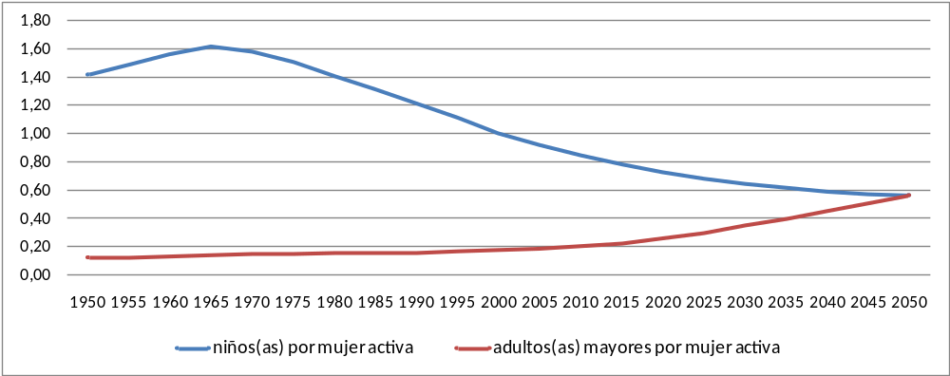
Fuente: Elaboración propia con base en datos del Centro Latinoamericano y Caribeño de Demografía (CELADE) de la Comisión Económica para América Latina y el Caribe (CEPAL), disponibles en http://www.eclac.cl/celade/proyecciones/basedatos_BD.htm

Hay que agregar que el porcentaje de mayores de 80 años –el grupo de personas adultas mayores cuyo cuidado requiere de mayores cantidades de tiempo y recursos- está aumentando dentro del total de población adulta mayor. Entre 1950 y 2005, ese porcentaje aumentó de 12% a 18%; para el 2050, las proyecciones de CEPAL-CELADE indican que llegará al 26%.
Al analizar los países por separado, se encuentran las mismas tendencias regionales antes citadas, con las especificidades de cada caso. En general, se observa que las cargas de trabajo femenino de cuido de niños(as) asociadas a la configuración de la estructura demográfica son inversamente proporcionales al nivel de avance en el proceso de transición demográfica. En sentido contrario, las cargas asociadas con el cuido de personas mayores tienden a aumentar con el avance de la transición demográfica.
Para dar una idea aproximada de la diversidad de situaciones en cuanto a carga de trabajo de cuido de niños, niñas y personas adultas mayores que enfrentan los países de la región, se tomaron los valores de las tasas de niños y niñas por mujer activa y personas adultas mayores por mujer activa de los 20 países para los cuales hay datos en el sitio de Internet de CEPAL-CELADE, y se les ubicó en veintiles. A cada veintil se otorgó una categoría de carga relativa: más alta, alta, media, baja y más baja. El resultado se muestra en el cuadro 1. Se puede observar que hay dos grupos de países en situaciones extremas. Por un lado, hay 6 países donde coinciden la más alta carga de cuidado de niños(as) con la más baja carga de cuidado de personas adultas mayores: Nicaragua, Honduras, Haití, Nicaragua, Bolivia y Paraguay; estos son los que tienen el menor avance relativo en la transición demográfica. Por el otro lado, están tres países con bajas cargas de cuido de niños(as) y las cargas más altas de cuido de personas mayores: Argentina, Cuba y Uruguay; junto con Chile, son los más avanzados en la transición demográfica. En un tercer grupo se encuentran seis países donde la transición demográfica ha reducido la carga de cuidado infantil a un nivel medio, mientras la de cuidado de personas mayores es aún relativamente baja. Son Venezuela, Panamá, Perú, México, Colombia y Brasil. Una situación especialmente favorable se presenta en Costa Rica, cuyo estado de transición demográfica la ubica con cargas relativamente bajas de cuidado infantil y de personas mayores.

Cuadro 1. América Latina (20 países): Clasificación según su ubicación en la Tasa de Niños(as) por Mujer Activa y la Tasa de Adultos(as) Mayores por Mujer Activa
 | Tasa de niños(as) por mujer activa
Tasa de adultos(as) mayores por mujer activa |  | Más alta | Alta | Media | Baja | Más baja
Tasa de adultos(as) mayores por mujer activa | Más alta |  |  |  | Uruguay | Argentina  Cuba
Tasa de adultos(as) mayores por mujer activa | Alta
Tasa de adultos(as) mayores por mujer activa | Media |  |  |  | Chile
Tasa de adultos(as) mayores por mujer activa | Baja |  | Rep. Dominicana  Ecuador | Perú  México  Panamá | Costa Rica
Tasa de adultos(as) mayores por mujer activa | Más baja | Nicaragua  Honduras  Haití  Guatemala  Bolivia  Paraguay | El Salvador | Brasil  Colombia  Venezuela
Fuente: Elaboración propia con base en datos del Centro Latinoamericano y Caribeño de Demografía (CELADE) de la Comisión Económica para América Latina y el Caribe (CEPAL), disponibles en http://www.eclac.cl/celade/proyecciones/basedatos_BD.htm

En el cuadro 2 se observa que los 7 países latinoamericanos con cargas de cuido de niños(as) “altas” o “más altas” poseen regímenes de bienestar familiaristas, según la clasificación de Martínez Franzoni (2007). Estos son los países que probablemente cuentan con menores opciones de acceder a servicios de cuidado de dependientes por medio del estado o del mercado. Por tanto, es esperable que en ellos el trabajo de cuidado infantil sea asumido en mayor proporción que en los demás países de la región, por los hogares y las redes de apoyo comunitario. Por otra parte, los tres países latinoamericanos con más altas cargas de cuido de personas adultas mayores poseen regímenes proteccionistas (Uruguay) o productivistas (Argentina y Chile). En ellos, el mayor desarrollo de las instituciones públicas y los mercados de trabajo debería ofrecer ventajas para desarrollar la oferta de servicios públicos y privados especializados en atender ese grupo etáreo.

Cuadro 2. Varios países latinoamericanos: niveles de carga de cuido de niños(as) y adultos(as) mayores definidos a partir de tendencias de población, tipos de régimen de bienestar y etapas de transición demográfica en que se encuentran
País | Nivel de  carga de cuido  de niños(as) | Nivel de  carga de cuido  de adultos(as) mayores | Tipo de  régimen de  bienestar | Etapa de  transición  demográfica*
Guatemala | Más Alta | Más Baja | Familiarista | Moderada
Honduras | Más Alta | Más Baja | Familiarista | Plena
Bolivia | Más Alta | Más Baja | Familiarista | Plena
Nicaragua | Más Alta | Más Baja | Familiarista | Plena
Paraguay | Más Alta | Más Baja | Familiarista | Plena
El Salvador | Alta | Más Baja | Familiarista | Plena
Ecuador | Alta | Baja | Familiarista | Plena
Venezuela | Media | Más Baja | Familiarista | Plena
Panamá | Media | Baja | Proteccionista | Plena
Perú | Media | Baja | Familiarista | Plena
México | Media | Baja | Proteccionista | Plena
Colombia | Media | Más Baja | Familiarista | Plena
Brasil | Media | Más Baja | Proteccionista | Avanzada
Costa Rica | Baja | Baja | Proteccionista | Avanzada
Uruguay | Baja | Más Alta | Proteccionista | Avanzada
Chile | Baja | Media | Productivista | Avanzada
Argentina | Más Baja | Más Alta | Productivista | Avanzada
Fuente: Elaboración propia. Los niveles de carga de cuidado se definieron a partir de datos del Centro Latinoamericano y Caribeño de Demografía (CELADE) de la Comisión Económica para América Latina y el Caribe (CEPAL), disponibles en http://www.eclac.cl/celade/proyecciones/basedatos_BD.htm. La clasificación de régimen de bienestar proviene de Martínez Franzoni, Juliana. Regímenes de bienestar en América Latina: tipos, mundos y políticas. Madrid: Fundación Carolina, 2007.
* La clasificación según etapa de transición demográfica proviene de CEPAL. Panorama Social 2004, Santiago de Chile.

2. El bono demográfico: oportunidad y advertencia

En determinado momento de la transición demográfica, el efecto combinado del aumento de la esperanza de vida y la disminución de la fecundidad hace que la tasa de dependencia demográfica empiece a bajar. Eso significa que se empieza a reducir la carga de personas dependientes que soportan las personas adultas en edad económicamente activa. Al período en que esa tendencia se despliega se le llama “bono demográfico”, para indicar que conlleva una oportunidad aprovechable para el crecimiento económico y el bienestar social. Ese lapso termina hacia el final de la transición demográfica, cuando el envejecimiento creciente de la población hace que la relación de dependencia demográfica empiece a aumentar.
El período de bono demográfico, que se inició en los años 60 en la mayoría de los países de la región, ha abierto oportunidades para reducir las tensiones entre los trabajos productivos y reproductivos. En el ámbito productivo, las menores exigencias de generación de ingresos familiares asociadas con menos personas dependientes pueden implicar una mayor holgura para prolongar la etapa de instrucción formal de mujeres y hombres, y para acceder a trabajos de mejor calidad que en el período “pre bono”. En el ámbito reproductivo, la disminución de la carga de trabajo de cuidado de personas dependientes durante el período del “bono” también favorece la inserción laboral y las actividades de instrucción y capacitación de las mujeres.
Las tasas de dependencia demográfica de las subregiones de América Latina y el Caribe siguen tendencias similares, aunque en el Caribe ese indicador tiende a ser un poco mayor después de la terminación del bono demográfico. Véase el gráfico 2, basado en datos de CEPAL-CELADE.

Gráfico 2. América Latina y Caribe: Tasa de dependencia demográfica, 1950-2050
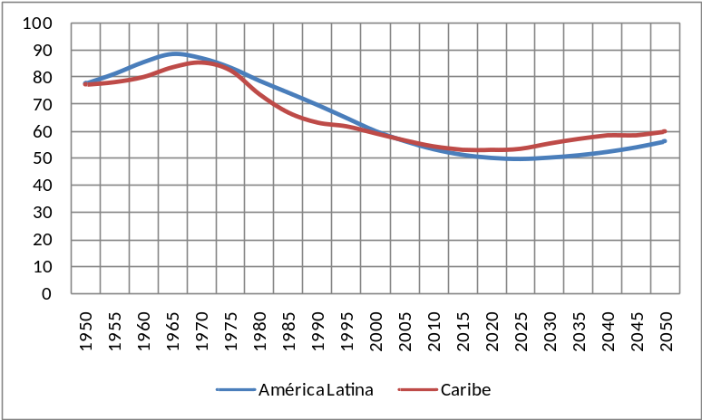
Fuente: Elaboración propia con base en datos del Centro Latinoamericano y Caribeño de Demografía (CELADE) de la Comisión Económica para América Latina y el Caribe (CEPAL), disponibles en http://www.eclac.cl/celade/proyecciones/basedatos_BD.htm

Según las proyecciones de CEPAL-CELADE (véase cuadro 3), el período de “bono” terminará entre el 2010 y el 2050, según el país, y su duración oscila entre los 35 y los 90 años. Los países con transiciones demográficas más avanzadas tienen períodos de bono demográfico más reducidos, y su término se dará más pronto. La mayoría de los países con régimen familiarista tienen períodos de “bono” de entre 70 y 90 años. Son precisamente aquellos donde hay menor capacidad estatal para traducir en políticas de desarrollo las ventajas asociadas a la reducción de la dependencia demográfica; aún así, los efectos positivos son percibidos en el nivel familiar. En otras palabras: que los períodos más amplios de bono demográfico se presentan en los países con menores condiciones estructurales para aprovecharlos.
Al término del bono demográfico, el aumento sostenido de la tasa de dependencia demográfica y la tasa de dependientes por mujer activa intensifica las presiones demográficas sobre los ámbitos laboral y familiar, y especialmente, sobre las circunstancias de vida de las mujeres en esos ámbitos. En el campo particular del cuidado de dependientes, la terminación del bono demográfico abre un período de mayores dificultades para atender las necesidades de la población adulta mayor. En los países con régimen familiarista, donde las políticas públicas redistributivas orientadas hacia la población de mayor edad son más débiles y los mercados de servicios de salud y de cuido de dependientes son menos desarrollados, las presiones demográficas “post bono” deberán ser absorbidas por los hogares y las comunidades en mayor medida que en los de régimen proteccionista o productivista. En distinta medida, las presiones del período “post bono” ya se están experimentando en la región, pues el envejecimiento poblacional sigue avanzando aunque aún no alcance para invertir la tendencia en la relación de dependencia demográfica. Puede decirse entonces que el bono demográfico no solo entraña oportunidades, sino también el anuncio de nuevas y mayores tensiones entre los ámbitos productivo y reproductivo, en el futuro cercano.
Cuadro 3. Varios países de América Latina: año en que empieza el bono demográfico, año en que termina y duración aproximada
País | Año en que empieza | Año en que termina | Duración aproximada  (años)
Cuba | 1975 | 2010 | 35
Uruguay | 1985 | 2020 | 35
Argentina | 1990 | 2035 | 45
Chile | 1965 | 2015 | 50
Colombia | 1965 | 2020 | 55
Costa Rica | 1965 | 2020 | 55
Panamá | 1970 | 2025 | 55
Brasil | 1965 | 2025 | 60
México | 1965 | 2025 | 60
Ecuador | 1965 | 2035 | 70
El Salvador | 1965 | 2035 | 70
Perú | 1965 | 2035 | 70
Bolivia | 1975 | 2045 | 70
Nicaragua | 1965 | 2040 | 75
Venezuela | 1965 | 2040 | 75
Haití | 1970 | 2045 | 75
Honduras | 1970 | 2045 | 75
Paraguay | 1965 | 2045 | 80
República Dominicana | 1965 | 2050 | 85
Guatemala | 1960 | 2050 | 90
Fuente: Elaboración propia con base en datos del Centro Latinoamericano y Caribeño de Demografía (CELADE) de la Comisión Económica para América Latina y el Caribe (CEPAL), disponibles en http://www.eclac.cl/celade/proyecciones/basedatos_BD.htm

B. Dentro de los países: consecuencias de una transición demográfica heterogénea
Dentro de los países de la región, los procesos de transición demográfica están lejos de ser homogéneos. Si se utiliza la tasa de fecundidad global como variable indicativa del grado de transición demográfica alcanzado por los distintos grupos de población de un país, se encuentran diferencias marcadas entre estratos de ingreso, grupos étnicos y grupos definidos por rango de edad. Esas diferencias tienen una expresión territorial. Aún en los países con niveles avanzados de transición demográfica, hay territorios donde las características sociodemográficas de la población son más similares a las de los países en rezago transicional que a las del promedio nacional. Esto ocurre precisamente en los territorios con mayores grados de rezago económico y social, y donde la vinculación entre pobreza y desigualdad de género provoca los efectos más agudos para la vida de las mujeres.

1. Rezago transicional en estratos de bajo ingreso

Al utilizar el nivel de instrucción para diferenciar indirectamente los grupos con distintos niveles de ingreso, se encuentran diferencias importantes en sus tasas de fecundidad global. Los estratos de ingresos bajos, identificados por medio de las mujeres sin instrucción o con nivel de instrucción primaria, experimentan mayores tasas de fecundidad que los de ingresos medios o altos. Tales contrastes son mayores en los países con fecundidad alta y media, pero las diferencias también son significativas en los países más avanzados en la transición demográfica, Rodríguez Vignoli (2004). A la vez, Chackiel y Schkolnik (2004) señalan que en casi todos los países de la región ha empezado el descenso de la fecundidad en los grupos más rezagados en la transición demográfica. En los gráficos 3 y 4 se muestran las tasas de fecundidad global de mujeres con distinto nivel de instrucción para Brasil y México, basados en datos de Schkolnik y Chackiel (1998).

Gráfico 3. Brasil: Tasa global de fecundidad según nivel de instrucción de la madre

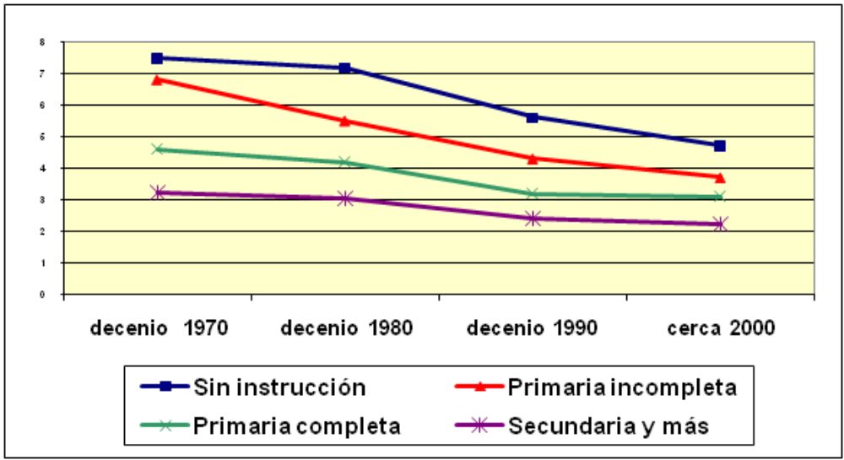
Fuente: Schkolnik y Chackiel (1998), con base en encuestas nacionales de demografía y salud (varios años), www.measuredhs.com.

Gráfico 4. México: Tasa global de fecundidad según nivel de instrucción de la madre
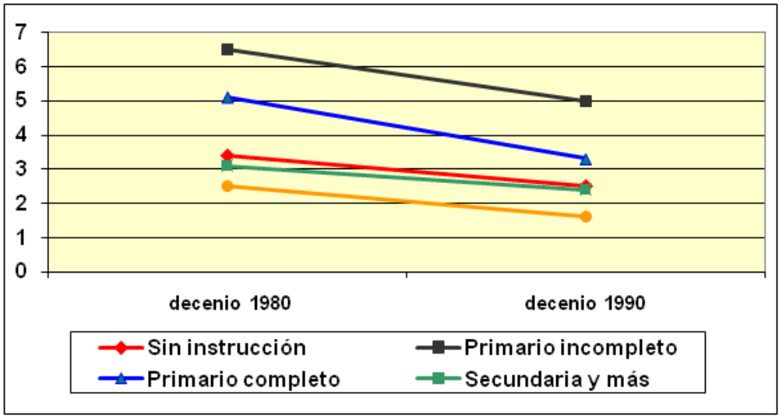
Fuente: Schkolnik y Chackiel (1998), con base en encuestas nacionales de demografía y salud (varios años), www.measuredhs.com.

2. Diferencias en la fecundidad según grupo étnico
En la mayoría de los países de la región, la población indígena y afrodescendiente es la más pobre, la que tiene menos educación y la más concentrada en empleos precarios y mal remunerados; y dentro de ella, las mujeres enfrentan condiciones más desventajosas que los hombres de acuerdo con Valenzuela y Rangel (2004). La población indígena representa entre 8% y 15% de la población total de la región, sin contar los grandes grupos de indígenas en proceso de mestizaje que han perdido sus lenguas y parte de sus costumbres originarias. En países como Bolivia, Guatemala y Perú, más de la mitad de la población es indígena. En cuanto a la población afrodescendiente (negros y mestizos), se estima que representa cerca de un tercio de la población latinoamericana y en Brasil, Colombia y Venezuela representa la mitad o más de sus habitantes (Valenzuela y Rangel, 2004).
Datos de CEPAL sobre paridez –es decir, el promedio de hijos(as) tenidos en el último año- clasificados por grupo étnico, para 5 países de la región, permite realizar una valoración aproximada de las diferencias entre los niveles de fecundidad de la población indígena y la que no lo es. En el cuadro 4 se presentan las diferencias porcentuales entre la paridez de mujeres indígenas y no indígenas ni afrodescendientes, según grupos de edad; se observa que son significativas en todos los grupos de edad y en todos los países, salvo tal vez en las mujeres bolivianas de 15 a 19 años. En términos generales, la población afrodescendiente muestra promedios de hijos intermedios entre la indígena y la blanca, dentro de cada país. Como ejemplo, véanse los datos de Brasil en el gráfico 5.

Cuadro 4. América Latina (5 países): Diferencia porcentual entre los promedios de hijos tenidos en el último año por la población indígena y por la población no indígena*, según rangos de edad de las madres, alrededor del 2000.
Rango de edad  (años) | Bolivia | Brasil | Ecuador | Guatemala | Panamá
15-19 | 2,8 | 162,8 | 7,8 | 16,1 | 189,9
20-24 | 13,3 | 102,4 | 52,2 | 26,5 | 122,8
25-29 | 15,3 | 84,4 | 67,0 | 32,5 | 112,6
30-34 | 16,3 | 73,9 | 76,9 | 36,6 | 103,8
35-39 | 18,4 | 66,4 | 85,2 | 39,1 | 93,3
40-44 | 21,3 | 55,4 | 91,5 | 38,8 | 96,0
45-49 | 19,8 | 57,4 | 86,5 | 32,9 | 91,3
50 y más | 14,4 | 40,4 | 26,8 | 11,2 | 37,5
*En Brasil y Ecuador, la comparación se hizo con respecto a la población blanca; en los otros países, se hizo con respecto a la población no indígena (que incluye población afrodescendiente).
Fuente: Elaborado con datos de CEPAL, División de Género y Desarrollo (http://www.eclac.cl/cgi-bin/getProd.asp?xml=/mujer/noticias/paginas/3/29273/P29273.xml&xsl=/mujer/tpl/p18f-st.xsl&base=/mujer/tpl/top-bottom-estadistica.xsl), con base en los censos de población de los países.

Gráfico 5. Brasil: Promedio de hijos tenidos (paridez) según rango de edad de la madre por etnia, cerca del 2000

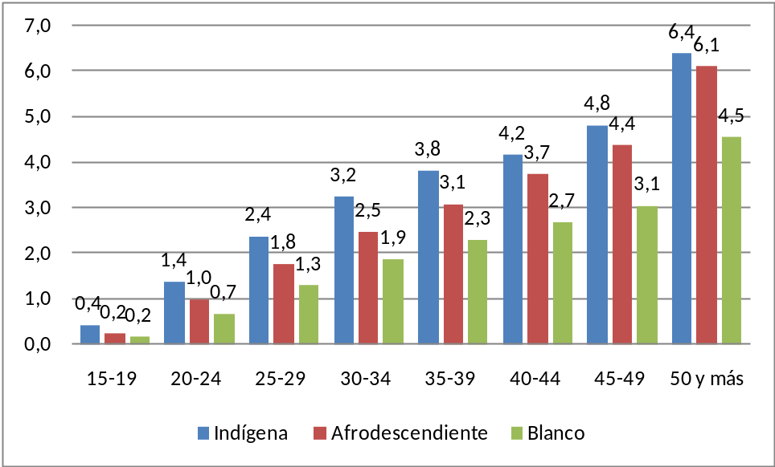
Fuente: Elaborado con datos de CEPAL, División de Género y Desarrollo (http://www.eclac.cl/cgi-bin/getProd.asp?xml=/mujer/noticias/paginas/3/29273/P29273.xml&xsl=/mujer/tpl/p18f-st.xsl&base=/mujer/tpl/top-bottom-estadistica.xsl), con base en los censos de población de los países.

3. Diferencias en la fecundidad según grupo de edad

El análisis de la fecundidad en América Latina y el Caribe según la edad de las madres muestra que este indicador ha decrecido sostenidamente y con una tendencia similar en todas las edades, excepto en la población adolescente (15 a 19 años). Según se muestra en el gráfico 6, construido con datos de CEPAL-CELADE, la evolución de la tasa de fertilidad adolescente entre 1950 y 2000 sigue una tendencia distinta a la de las tasas correspondientes a los demás grupos de edad de las mujeres. Esa tendencia no solo es más atenuada que la de los demás grupos de edad, sino que a diferencia de ellos experimentó un estancamiento entre el primero y el segundo quinquenio de los años 80 y un aumento entre el segundo quinquenio de los 80 y el primero de los 90.

Gráfico 6. América Latina: Tasas de fertilidad específicas por grupo de edad según quinquenio, 1950-2000
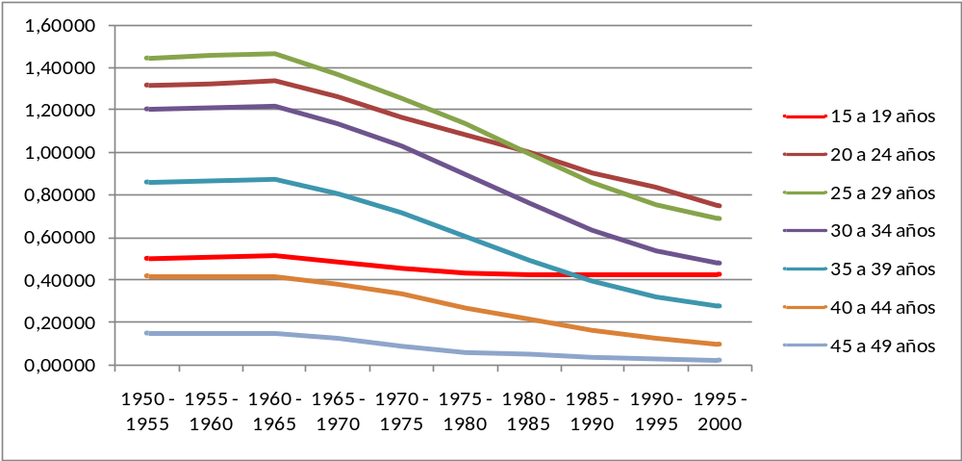
Fuente: Elaboración propia con base en datos del Centro Latinoamericano y Caribeño de Demografía (CELADE) de la Comisión Económica para América Latina y el Caribe (CEPAL), disponibles en http://www.eclac.cl/celade/proyecciones/basedatos_BD.htm

A conclusiones similares se llega en Rodríguez Vignoli (2004), donde se analiza la alta fecundidad de distintos grupos de edad en América Latina, a partir de datos de 30 encuestas censales realizadas en 16 países entre los años 70 e inicios de la década del 2000 (ver gráfico 7). Una conclusión a la que se llega es que la probabilidad de experimentar fecundidad alta se ha reducido de forma generalizada en la región, bajo la influencia de la transición demográfica, en casi todos los rangos de edad de las mujeres entre 15 y 40 años. La excepción se halla en el rango comprendido entre 15 y 17 años, donde, la alta fecundidad tiende a aumentar. En el gráfico 7 destaca el alto aumento porcentual de la alta tasa de fecundidad adolescente de Brasil durante la última década del siglo XX.
Gráfico 7. América Latina (varios países): Variación anual promedio de las tasas de fecundidad alta por edad de las mujeres. En porcentaje.
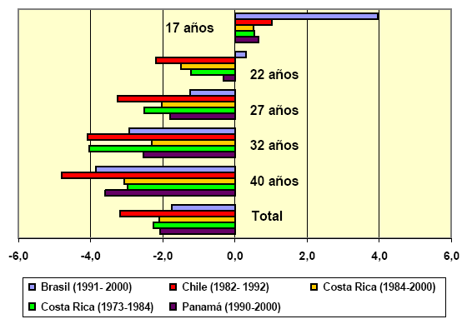
Fuente: Elaborado con base en datos de Rodríguez Vignoli (2004).

En un análisis de 7 países latinoamericanos (Bolivia, Costa Rica, Ecuador, México, Panamá y Uruguay), Rodríguez Vignoli (2004) muestra que en todos ellos la alta fecundidad adolescente está concentrada en el estrato de bajos ingresos y no baja de 17%. En contraste, en el estrato de ingresos altos es marginal. A la vez, la alta fecundidad adolescente se produce principalmente en mujeres sin instrucción (entre ellas, llega al 40% en Nicaragua y Panamá), o con sólo instrucción básica. Pero se produce una baja sustancial en ese indicador cuando las adolescentes culminan la educación secundaria; de hecho, la diferencia porcentual entre la alta fecundidad de adolescentes con educación secundaria y la de aquellas que tienen solamente educación básica oscila entre el 80% (Uruguay) y el 40% (México). En el grupo de adolescentes con educación superior, la alta fecundidad es poco significativa. Por otra parte, el mismo estudio muestra que la alta fecundidad adolescente es mayor en la población indígena. Esto se observa, por ejemplo, en Nicaragua, Costa Rica, Panamá y México.
En CEPAL-CELADE (2002) y Rodríguez Vignoli (2004), entre otros, se mencionan diversas situaciones que se generan con altas probabilidades cuando las mujeres de familias pobres ven agudizadas las tensiones entre vida familiar y actividad laboral, a raíz de un embarazo en la adolescencia: a) la interrupción del proceso de instrucción formal de las adolescentes madres, con lo cual se cortan sus opciones de acceder por medio de la educación a trabajos mejor remunerados que los de sus padres o madres; b) la incursión precipitada de la madre adolescente en actividades remuneradas que a menudo son precarias, en una fase de la vida en que las personas deberían estar preparándose para la vida laboral adulta; c) la reclusión de las mujeres adolescentes en el ámbito reproductivo familiar, lo cual implica verse imbuidas en relaciones de género particularmente desventajosas para su desarrollo y limitar sus opciones de formación y de participación laboral; y d) la recarga del trabajo de cuido infantil en otras mujeres de la familia (abuelas, tías, hermanas, etc.). Se sabe además que en América Latina la maternidad adolescente se presenta con creciente frecuencia fuera del matrimonio (Rodríguez Vignoli, 2004). Esta condición profundiza la vulnerabilidad social y económica de las madres adolescentes, en la cual operan fuertes sesgos de género.

C. Cambios en la estructura familiar y tensiones entre familia y trabajo remunerado

1. Cambios en el tamaño de los hogares
La transición demográfica ha incidido en la reducción del tamaño promedio de los hogares y por tanto de la carga de cuidado de dependientes en su interior. Eso se muestra en los datos provenientes de Arriagada (2004), que permiten comparar el número promedio de miembros de familias urbanas en 13 países, entre fines de los 80 y fines de los 90 (ver gráfico 8). Se observa que en todos esos países hubo una disminución del tamaño promedio de la familia. Los países con transiciones demográficas más avanzadas tienen las familias promedio más pequeñas; tales son los casos de Uruguay y Argentina, con tamaños promedio ligeramente superiores a 3 miembros. En el otro extremo se encuentran los países más rezagados en la transición demográfica, como Guatemala, Honduras y Nicaragua; sus familias promedio tienen casi 5 miembros.

Gráfico 8. América Latina (17 países): tamaño promedio de las familias urbanas, 1986 y 1999
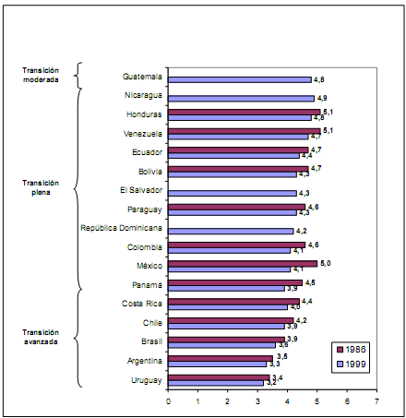
Fuente: Arriagada, Irma. “Cambios y continuidades en las familias latinoamericanas. Efectos del descenso de la fecundidad” en La fecundidad en América Latina: ¿Transición o revolución? en Serie Seminarios y Conferencias Nº 36, CEPAL-CELADE (Centro Latinoamericano y Caribeño de Demografía de la Comisión Económica para América Latina y el Caribe), 2004. Elaborado con datos de la Comisión Económica para América Latina y el Caribe obtenidos de encuestas de hogares.

La proporción de personas dependientes en los hogares con respecto a los miembros que aportan ingresos tiende a crecer conforme aumenta el tamaño promedio de las familias. Por tanto, la carga de cuidado de dependientes tiende a ser mayor en los países más rezagados en la transición demográfica, que a la vez son los que poseen menores opciones de derivar esa responsabilidad hacia servicios brindados por el estado o el mercado. Dentro de un país, esa carga tiende a concentrarse más en los hogares de menores ingresos. Véase el gráfico 9, construido con datos de CEPAL citados por Sunkel (2006).

Gráfico 9. Argentina, Brasil y Guatemala: Tamaño promedio de los hogares según quintil de ingreso, 2002
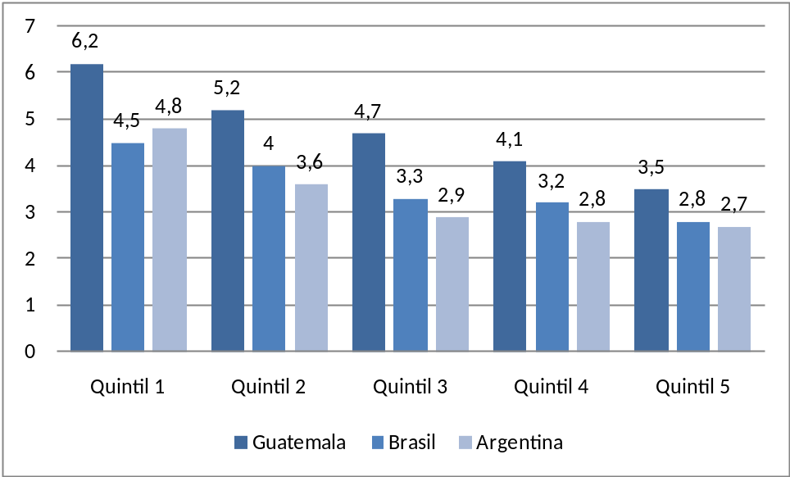

Fuente: Sunkel, Guillermo. El papel de la familia en la protección social en América Latina. Serie Políticas Sociales, No. 120, Comisión Económica para América Latina y el Caribe (CEPAL), Santiago de Chile, 2006, p. 17, elaborado a su vez con base en datos de la Comisión Económica para América Latina y el Caribe (CEPAL) provenientes de encuestas de hogares.

3. Estructura de hogares y tensiones entre familia y actividad laboral

3.1. Cambios generales en la estructura de hogares
A continuación se analizan los cambios en la estructura de los hogares que afectan las tensiones entre los ámbitos familiar y laboral.
De entre los cambios en las estructuras familiares de la región durante las últimas décadas, destaca la reducción de los hogares familiares. Como se muestra en el gráfico 10, basado en CEPAL (2004), entre el inicio de los 90 y principios de la década del 2000, los hogares familiares redujeron ligeramente su participación dentro del total de hogares en 14 de los 15 países considerados. Esos son los hogares más grandes y por tanto, con mayor capacidad de absorción de trabajo de cuido de dependientes y en general, de trabajos reproductivos.

Gráfico 10. América Latina (promedio y 15 países): variación porcentual de los hogares familiares, entre 1990 y 2002
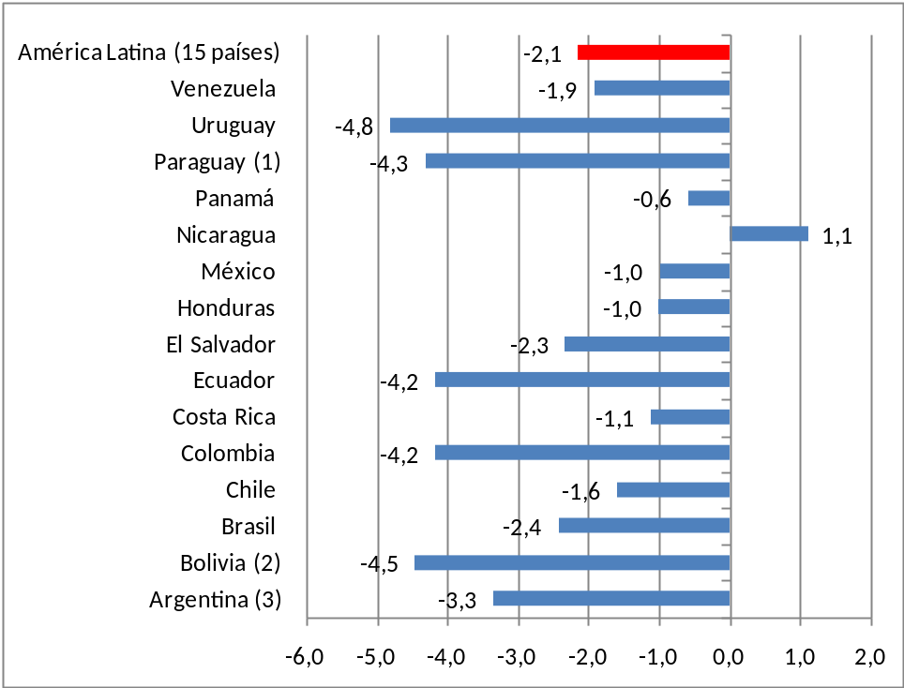
Fuente: Elaboración propia con base en Comisión Económica para América Latina y el Caribe (CEPAL). Panorama Social 2004. Santiago de Chile; los datos son resultado de procesamientos de encuestas de hogares.
La tendencia antes citada está relacionada con el aumento del único tipo de hogar no familiar cuya participación relativa aumentó en el mismo período: el de los unipersonales, el cual se debe –entre otros factores- al incremento de las personas mayores que viven solas y a la prolongación de la soltería. Ver al respecto los gráficos 11 y 12 con datos de CEPAL (2004). La mayor reducción de la participación relativa de los hogares familiares se presentó en Uruguay, Paraguay, Ecuador, Colombia y Bolivia (entre 4% y 5%). Esa tendencia podría indicar cierta pérdida de capacidad de la estructura de hogares en su conjunto para asumir trabajo reproductivo. Para indagar al respecto, sería útil conocer acerca de la variación de las proporciones de población dependiente que vive en hogares familiares.
Gráfico 11. América Latina (15 países): distribución porcentual de los hogares según tipo, 1990 y 2002
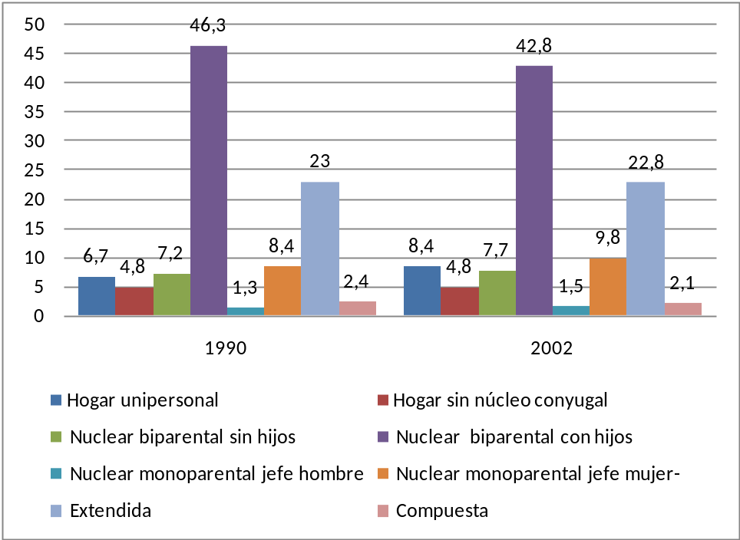
Fuente: Elaboración propia con base en Comisión Económica para América Latina y el Caribe (CEPAL). Panorama Social 2004. Santiago de Chile; los datos son resultado de procesamientos de encuestas de hogares.

Gráfico 12. América Latina (15 países): variación porcentual de los hogares según tipo, 1990-2002

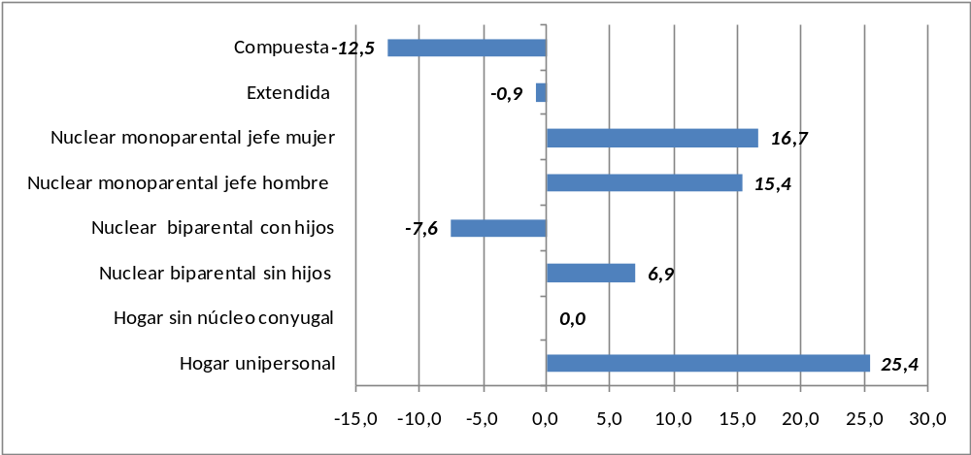
Fuente: Elaboración propia con base en Comisión Económica para América Latina y el Caribe (CEPAL). Panorama Social 2004. Santiago de Chile; los datos son resultado de procesamientos de encuestas de hogares.

3.2. Tensiones en los hogares biparentales y extendidos
Las familias biparentales con hijos y las extendidas son las que en promedio poseen mayor capacidad de efectuar trabajo reproductivo; como se menciona en el marco conceptual de este informe, las primeras constituyen el típico modelo de hogar que funge como soporte de los procesos de reproducción de la fuerza de trabajo en las sociedades patriarcales y capitalistas de los países desarrollados. En América Latina y el Caribe, la familia extendida tiene incluso mayor capacidad de absorción de trabajos reproductivos que la biparental, pues mantiene la estructura de relaciones familiares propia del hogar nuclear con la posibilidad de que otros familiares contribuyan con las tareas domésticas y con el aporte de ingresos. La participación relativa de la suma de ambos tipos de hogar se redujo de 69,3% a 65,6% entre 1990 y el 2002 (ver gráfico 11), es decir, más de 5 puntos porcentuales. Esta tendencia parece mostrar una reducción de la capacidad de ejecución de trabajos reproductivos de la estructura familiar de los países latinoamericanos. Convendría analizar las variaciones en la población dependiente que vive en esos hogares para llegar a conclusiones más contundentes al respecto.
La tendencia aludida no solo se presenta en el promedio regional sino también en la mayoría de los países. Según datos de CEPAL sobre 16 países de la región sobre los cuales se dispone información, entre 1990 y 2000 hubo reducciones en los porcentajes de hogares biparentales con hijos en todos los países y en 13 de los 16 hubo se redujo la proporción de hogares extendidos (ver gráficos 13 y 14).

Gráfico 13. América Latina (varios países): variación porcentual de los hogares nucleares biparentales con hijos entre 1990 y 2002
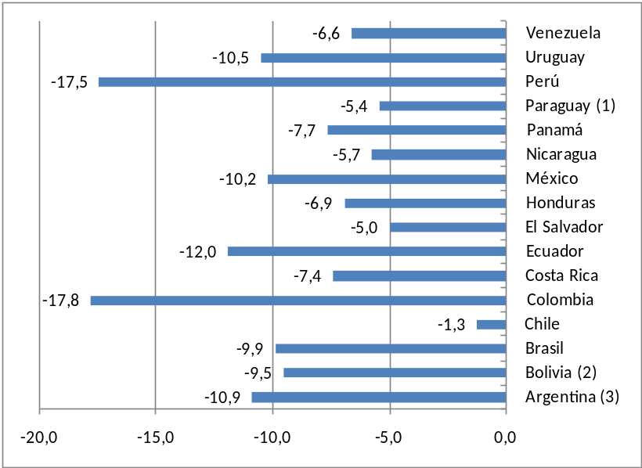
Fuente: Comisión Económica para América Latina y el Caribe (CEPAL). Panorama Social 2004, Santiago de Chile; los datos provienen de procesamientos de encuestas de hogares

Gráfico 14. América Latina (varios países): variación porcentual de los hogares extendidos entre 1990 y 2002

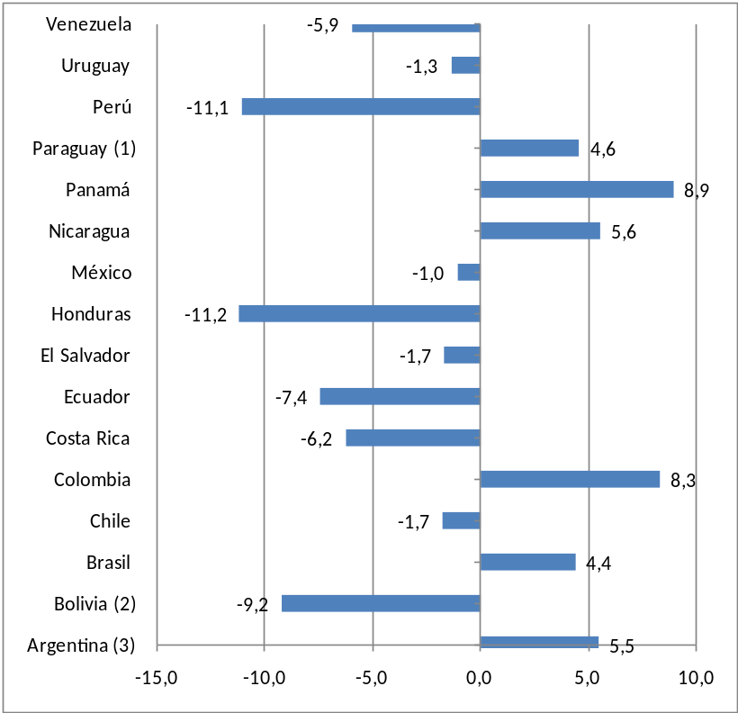
Fuente: Comisión Económica para América Latina y el Caribe (CEPAL). Panorama Social 2004, Santiago de Chile; los datos provienen de procesamientos de encuestas de hogares

Las dificultades para conciliar las responsabilidades familiares y laborales aumentan en los hogares biparentales y extendidos, en la medida en que crece la incorporación de las mujeres que los integran a las actividades remuneradas. Según datos de CEPAL (2007a) sobre 15 países de la región, tanto en las zonas urbanas como en las rurales los porcentajes de hogares biparentales y extendidos y compuestos donde la mujer es la principal contribuyente de ingresos eran considerables en el año 2005. En las zonas urbanas, tales porcentajes oscilaban entre 15% (México, Chile y Bolivia) y 24% (El Salvador) en los hogares biparentales. En los hogares extendidos y compuestos esos porcentajes son mayores y varían entre 35% (Chile y Ecuador) y 49% (El Salvador). Los datos citados también permiten notar que las mujeres como generadoras principales de ingreso familiar están creciendo porcentualmente en los tipos de hogares antes mencionados, tanto en las zonas urbanas como en las rurales . En 14 de los 15 países con datos de zonas urbanas el porcentaje de hogares con mujeres en la condición citada aumentó entre 1994 y 2005 (la excepción fue Nicaragua en relación con los hogares biparentales). En los 8 países con datos de zonas rurales también hubo aumentos en el mismo lapso de los porcentajes de mujeres que aportaban los principales de ingresos, con excepción de Nicaragua y Colombia en relación con los hogares biparentales. Los aumentos porcentuales fueron notables tanto en lo urbano como en lo rural. Por ejemplo, en las zonas urbanas hubo 5 países donde el aumento de los hogares con principales aportes por mujeres en los hogares biparentales fue similar o superior al 40%: Colombia, El Salvador, Honduras, Uruguay y Venezuela.

3.3. Tensiones en los hogares monoparentales con jefe mujer
Los hogares monoparentales con mujer jefa han aumentado su participación relativa en casi todos los países de la región para los que se tienen datos, entre 1990 y 2002 (CEPAL, 2004). En varios de ellos (Bolivia, México, Paraguay y Perú), el crecimiento relativo en esos 12 años fue mayor al 30% (ver gráfico 15). Esta tendencia está relacionada con múltiples factores, entre los que se cuentan el aumento de las migraciones y de la esperanza de vida y la creciente participación económica de las mujeres que les brinda mayor independencia económica y autonomía social para establecer hogares sin pareja (Cecchini y Uthoff, 2007). Además, en el aumento de los hogares monoparentales inciden los profundos cambios culturales que se expresan por ejemplo en el aumento de la soltería, de la cohabitación como alternativa permanente a la unión conyugal formal, y a la mayor fragilidad de las uniones conyugales formales (CEPAL-CELADE, 2002).

Gráfico 15. América Latina (varios países): variación porcentual de los hogares monoparentales con jefe mujer entre 1990 y 2002
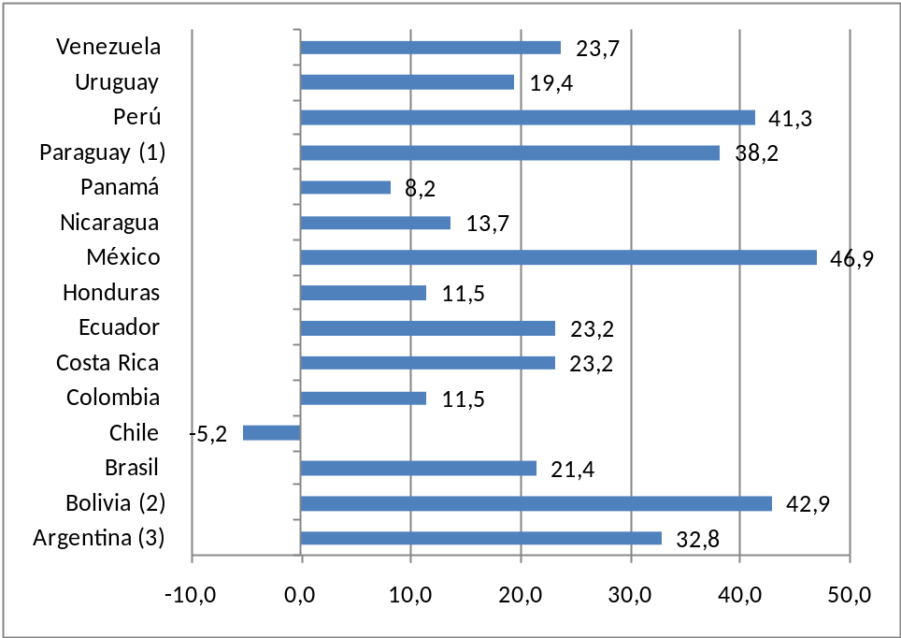
Fuente: Comisión Económica para América Latina y el Caribe (CEPAL). Panorama Social 2004, Santiago de Chile; los datos provienen de procesamientos de encuestas de hogares

Las estrategias de los hogares monoparentales con jefatura femenina para conciliar las tareas domésticas y la generación de ingresos son distintas a las que caracterizan a los de tipo biparental, y entrañan vulnerabilidades sociales particularmente altas. En muchos países de la región, las mujeres jefas son las principales contribuyentes al ingreso del hogar en la mayoría de esos hogares. Según datos del 2005 disponibles en el sitio de Internet de la División de Género y Desarrollo de CEPAL, en 8 países (Brasil, Chile, Colombia, Costa Rica, El Salvador, Honduras, México y Nicaragua) los porcentajes de hogares del tipo citado donde las mujeres generan la mayoría de los ingresos oscilan entre el 70% y el 76% en las zonas urbanas y entre el 54% y el 67% en las rurales. Es claro entonces que gran parte de las mujeres jefas en hogares monoparentales de la región experimentan en sus propias vidas altos niveles de tensión entre las obligaciones familiares y las laborales.
Los hogares monoparentales son el único tipo de hogar familiar que ha aumentado su peso relativo dentro del conjunto de hogares familiares, pues el otro tipo de familia que ha crecido relativamente es el de los hogares biparentales sin hijos(as). Al respecto, obsérvese el gráfico 13 que contiene datos de CEPAL (2004). Parece entonces que se ha estado dando una transferencia de carga de cuidado de dependientes de los hogares dirigidos por parejas –los biparentales con hijos(as) y los extendidos- hacia los monoparentales con jefatura femenina, que son la gran mayoría de los monoparentales. Es decir, que está creciendo en la región las vulnerabilidades inherentes al cuido de dependientes, las cuales afectan tanto a las personas que ejercen esa función como a los(as) niños(as), las personas mayores y las discapacitadas.

4. Carga de cuidado infantil e incidencia de pobreza

4.1. Diferencias observadas en la estructura familiar
Las tensiones entre lo familiar y lo laboral son a la vez causa y efecto de la pobreza y la desigualdad social. Por una parte, hay que considerar que entre mayor sea el número de dependientes, mayores serán los gastos familiares. Por otra parte, en los hogares pobres o en riesgo de serlo el aumento del número de hijos(as) reduce las condiciones para la acumulación de capital humano por parte de esos hijos(as). Esto ocurre porque conforme aumentan los hijos(as) se reduce la cantidad de tiempo y recursos que los padres y madres de familia pueden invertir en cada uno(a) para apoyarles en sus procesos de educación y capacitación (Rodríguez Vignoli, 2004). De esta forma, se produce una relación causal entre el número de hijos(as) y los obstáculos para romper con la transmisión intergeneracional de la pobreza.
En el gráfico 16, con datos de CEPAL (2004), se presenta la incidencia de pobreza de América Latina en los años 1990 y 2002 para cada tipo de hogar. En ambos años, los tipos de hogar con mayor incidencia de pobreza son los extendidos, los monoparentales con jefatura femenina y los biparentales con hijos.

Gráfico 16. América Latina (promedio de 16 países): Incidencia de pobreza de distintos tipos de hogares, cerca de 1990 y 2002
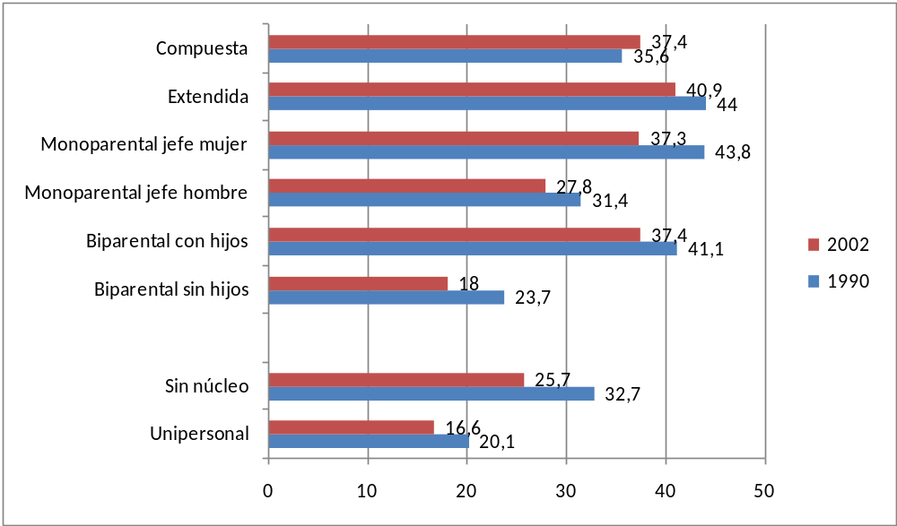
Fuente: Comisión Económica para América Latina y el Caribe (CEPAL). Panorama Social 2004, Santiago de Chile; los datos provienen de procesamientos de encuestas de hogares

En los hogares biparentales, la presencia de hijos es un factor determinante de la incidencia de pobreza. A partir de los datos de CEPAL (2004) incluidos en el gráfico 17, se compara la incidencia de pobreza entre hogares biparentales con y sin hijos para 16 países con datos del 2002, se muestra la relación entre la carga de cuidado infantil y la probabilidad de que un hogar caiga en la pobreza.
¡
Gráfico 17. América Latina (16 países): Incidencia de pobreza en hogares nucleares biparentales, según con y sin hijos, alrededor del 2002

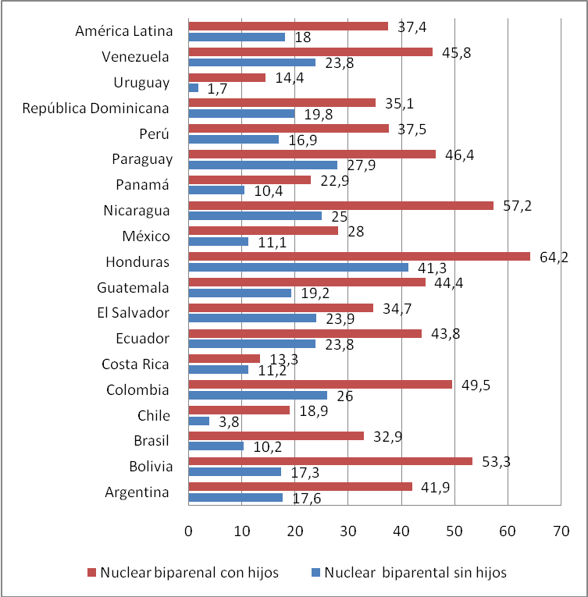
Fuente: Comisión Económica para América Latina y el Caribe (CEPAL). Panorama Social 2004, Santiago de Chile; los datos provienen de procesamientos de encuestas de hogares

Al comparar la incidencia de pobreza entre hogares monoparentales con jefes de ambos sexos, se encuentra que en la mayoría de los países latinoamericanos esta es mayor en los que tienen jefatura femenina. Dos excepciones son Bolivia y Paraguay. En el promedio regional, hay una diferencia de 9 puntos porcentuales entre ambos grupos de hogares. Véase al respecto el gráfico 18, basado en datos del 2002 provenientes de CEPAL (2004).

Gráfico 18. América Latina (promedio y 16 países): Incidencia de pobreza de hogares monoparentales con jefe hombre y jefe mujer, cerca de 2002
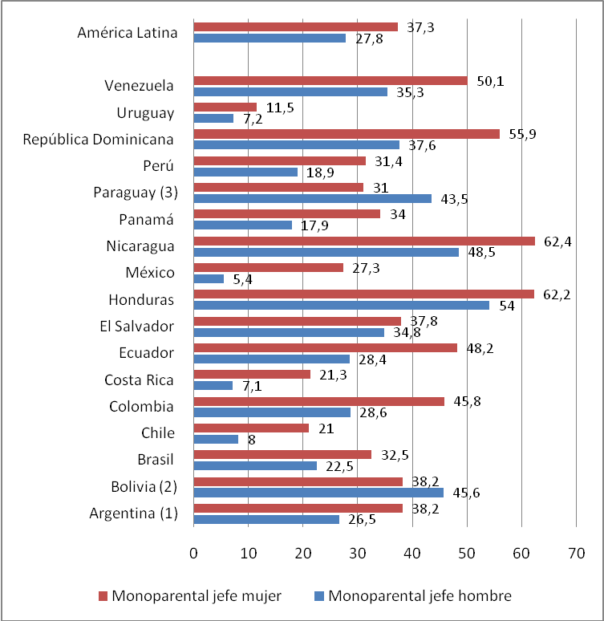
(1) Gran Buenos Aires; (2) Ocho ciudades principales y El Alto; (3) Asunción y Departamento Central
Fuente: Comisión Económica para América Latina y el Caribe (CEPAL). Panorama Social 2004, Santiago de Chile; los datos provienen de procesamientos de encuestas de hogares

En la mayor incidencia de pobreza en los hogares monoparentales con jefatura femenina con respecto a los que tienen jefe masculino inciden las particulares restricciones que pesan sobre las mujeres jefas para insertarse en los mercados laborales. Entre esas dificultades, se encuentra el hecho de que los hogares monoparentales con mujeres jefas tienen mayores porcentajes de hogares sin personas generadoras de ingresos, y menores porcentajes de hogares con dos o más generadores de ingresos que los del mismo tipo con jefatura masculina (ver el gráfico 19). A ello se agrega que hay más hogares con jefe mujer que tienen dos o más dependientes en relación con los que tienen jefe hombre, dentro de la categoría de monoparentales (gráfico 20).

Gráfico 19. América Latina (16 países): Hogares urbanos según tipo, por rango de cantidad de personas que aportan ingresos al hogar, 2002

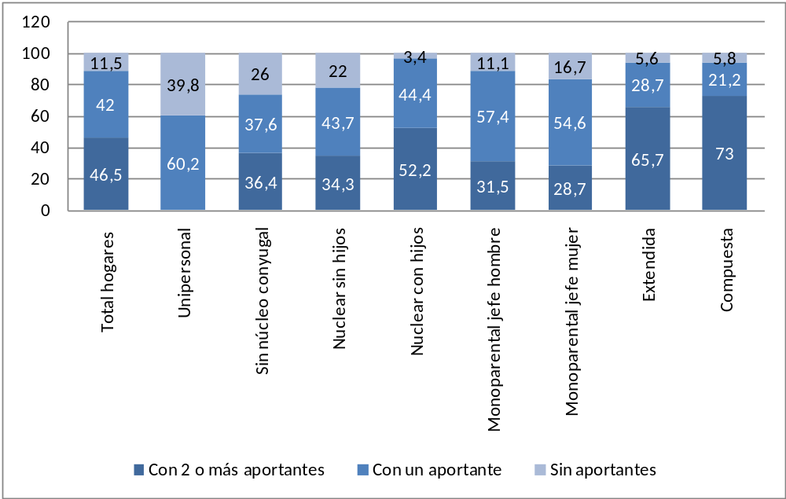
Fuente: Comisión Económica para América Latina y el Caribe (CEPAL). Panorama Social 2004, Santiago de Chile; los datos provienen de procesamientos de encuestas de hogares.

Gráfico 20. América Latina (16 países): Hogares urbanos según tipo, por rango de cantidad de personas dependientes, 2002
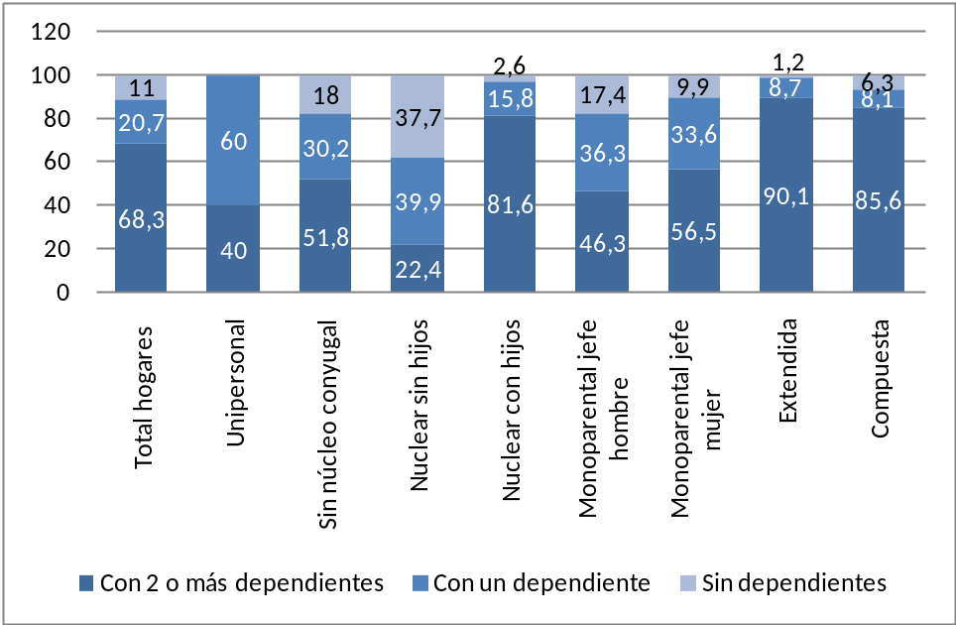
Fuente: Comisión Económica para América Latina y el Caribe (CEPAL). Panorama Social 2004, Santiago de Chile; los datos provienen de procesamientos de encuestas de hogares

En la categoría de hogares biparentales con hijos se concentra la mayor proporción de hogares ubicados en el quintil de ingreso más pobre, en todos los 18 países cuyos datos se encuentran disponibles (ver cuadro 5). Sólo hay un par de países donde el porcentaje correspondiente a esa categoría es similar a la de otra categoría de hogar, aunque no inferior. En contraste, en la categoría de hogar biparental sin hijos los porcentajes de hogares en la condición citada son notablemente menores. Esta es una evidencia más de que la carga de cuidado y atención de los hijos aumenta la probabilidad de que un hogar sea pobre o vulnerable a la pobreza.
Cuadro 5. América Latina (18 países): Porcentaje de familias en el quintil de ingreso más pobre, según tipo de familia, 2006*
País | Unipersonal | Nuclear  biparental  con hijos | Nuclear  biparental  sin hijos | Nuclear  monoparental | Extenso y  compuesto
Argentina | 25,4 | 32,1 | 9,9 | 23 | 9,6
Bolivia | 21,5 | 35,6 | 12,9 | 7,9 | 22
Brasil | 21,3 | 34,8 | 10 | 19,4 | 14,6
Chile | 15,3 | 39,9 | 10,5 | 15 | 19,4
Colombia | 20,1 | 30,2 | 12,6 | 13,7 | 23,2
Costa Rica | 16,8 | 39,2 | 13,8 | 14,9 | 15,3
Ecuador | 16,9 | 39,5 | 11,4 | 10,7 | 21,4
El Salvador | 18,4 | 35 | 11,6 | 12,5 | 22,5
Guatemala | 16,6 | 45,3 | 8,3 | 7 | 22,8
Honduras | 13,3 | 32,9 | 13,6 | 8,4 | 31,8
México | 25,2 | 35,2 | 10,2 | 14 | 15,4
Nicaragua | 9,1 | 38,5 | 9,1 | 9,6 | 33,7
Panamá | 21,7 | 31,1 | 10,9 | 14 | 22,3
Paraguay | 20,2 | 31,4 | 12 | 10,5 | 25,9
Perú | 17,4 | 37,3 | 10,7 | 7,8 | 26,8
República Dominicana | 17,8 | 33,8 | 9,5 | 13,4 | 25,6
Uruguay | 36,9 | 22,5 | 8,9 | 22,6 | 9,1
Venezuela | 15,4 | 35,3 | 9,1 | 11,1 | 29,1
* Los porcentajes suman 100% en las filas
Fuente: Comisión Económica para América Latina y el Caribe (CEPAL), Anuario Estadístico de América Latina y el Caribe, Santiago de Chile, 2007.

4.2. Diferencias observadas en el ciclo de vida familiar
Con base en datos de CEPAL (2007b) es posible analizar la proporción de hogares en el quintil de ingresos más pobre, en cada etapa del ciclo familiar. Se encuentra que las concentraciones de hogares más pobres aumenta conforme crecen los gastos familiares y las cargas de trabajo reproductivo que se asocian a la crianza de los hijos. El porcentaje de hogares en el quintil más pobre aumenta cuando las parejas empiezan a tener hijos, y se eleva aún más cuando entran en la edad escolar (etapa de expansión). Esa concentración de hogares se mantiene alta en la etapa siguiente (consolidación), cuando los hijos están en la adolescencia, lo cual posiblemente se debe a los mayores aportes de los hijos a los ingresos familiares. En la etapa posterior (de salida), cuando el hijo menor alcanza los 19 años, la contribución de los hijos al ingreso familiar aumenta y la carga de cuidado de hijos se reduce notablemente; en consecuencia, la pobreza relativa se reduce sustancialmente (ver gráfico 21).
Gráfico 21. América Latina (18 países): Distribución porcentual de las familias en distintas etapas del ciclo de vida familiar, según quintiles de ingreso, áreas urbanas, alrededor del 2005
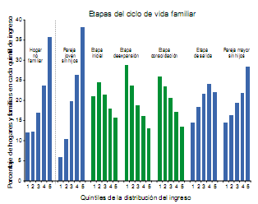
Fuente: Comisión Económica para América Latina y el Caribe (CEPAL), Panorama Social 2007, Santiago de Chile, p. 71.
Las incidencias de pobreza relativamente altas en las fases de expansión y consolidación afectan proporciones considerables de los hogares latinoamericanos, porque esas son las fases con mayor concentración de niños y adolescentes. En el promedio latinoamericano, el porcentaje de hogares en alguna de esas dos etapas representaba más del 50% el 2002, y oscilaba entre 41% y 63%, dependiendo del país (ver gráfico 22).
Gráfico 22. América Latina (18 países): Porcentaje del total de hogares familiares urbanos en las fases de expansión y consolidación, cerca del 2002
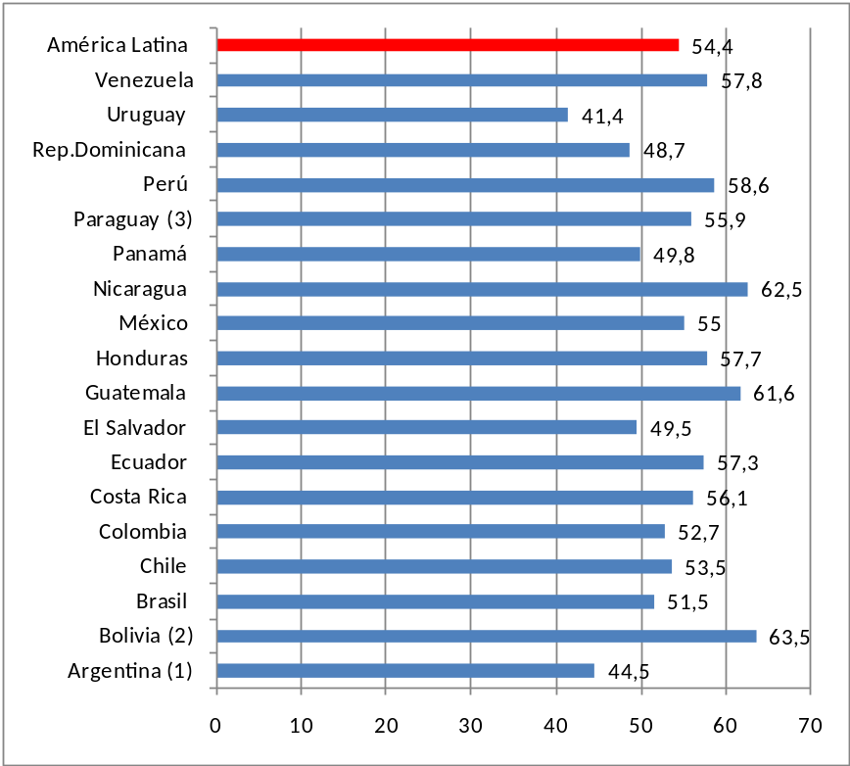
Fuente: Comisión Económica para América Latina y el Caribe (CEPAL). Panorama Social 2004, Santiago de Chile; los datos provienen de procesamientos de encuestas de hogares

En virtud del proceso de envejecimiento poblacional, en los últimos años la concentración de hogares en las primeras etapas del ciclo familiar se ha venido reduciendo mientras que aumenta la concentración de hogares en las etapas últimas del ciclo. En el gráfico 23, que contiene datos de CEPAL (2004) se observa que entre 1990 y 2002 el porcentaje de familias urbanas en la etapa de expansión se redujo 4 puntos porcentuales, mientras que el de las familias en la etapa de salida aumentaron 5 puntos porcentuales. Esta tendencia es favorable para la reducción de las tensiones entre los trabajos domésticos y laborales en las familias de la región y refleja los beneficios derivados del período de bono demográfico.

Gráfico 23. América Latina (18 países): Distribución de los hogares familiares urbanos según etapas del ciclo familiar, 1990, 2002.
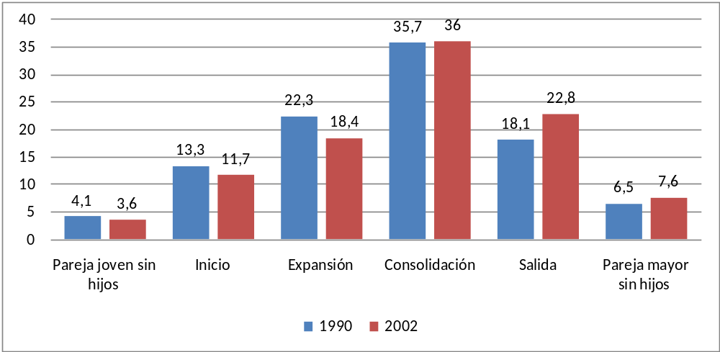
Fuente: Comisión Económica para América Latina y el Caribe (CEPAL). Panorama Social 2004, Santiago de Chile; los datos provienen de procesamientos de encuestas de hogares.

2. Presencia de personas mayores en los hogares
Cerca del 20% de los hogares de la región tiene al menos una persona mayor (CEPAL-CELADE, 2007). Hay una relación clara entre la fase de envejecimiento poblacional en que se encuentra un país y la proporción de hogares con personas mayores de edad. En los países con envejecimiento incipiente, los hogares donde conviven personas adultas mayores con otras que no lo son representan cerca del 20% del total; ese porcentaje bordea el 30% en los países con envejecimiento moderadamente avanzado y se aproxima al 40% en los países más avanzados en la transición demográfica (CEPAL-CELADE, 2007).
En América Latina y el Caribe, la solidaridad integeneracional dentro de los hogares es por mucho la principal estrategia de atención y cuidado de personas mayores. A esa conclusión de llega al observar que los arreglos multigeneracionales son la principal opción de residencia de las personas mayores en los países de la región. Ver al respecto el cuadro 6, tomado de Sunkel (2006). Para muchas personas en ese rango de edad, vivir solo puede implicar mayores riesgos que en los países desarrollados (CEPAL-CELADE, 2007), debido a la debilidad de servicios estatales, al escaso desarrollo de los mercados de servicios de atención de esa población, a las limitaciones del sistema de pensiones para la vejez, y a sus insuficiencias de ingresos. Para las familias, la responsabilidad de cuidado de personas mayores implica oportunidades y riesgos desde el punto de vista de la conciliación entre vida familiar y actividad laboral. Entre las primeras, están los aportes de ingresos que esas personas puedan hacer a la economía familiar, los servicios de cuido de menores de edad y de trabajo doméstico que puedan brindar, y sus aportes de afecto y sabiduría que pueden enriquecer la vida familiar. Los riesgos están relacionados con los costos familiares asociados a la atención de las personas mayores y el tiempo que deben invertir otros miembros del hogar para cuidarles. Las mayores tensiones se concentran en las familias pobres con personas mayores que no tienen acceso a una pensión y no generan suficientes ingresos para mantenerse.
Cuadro 6. América Latina (16 países): distribución de las personas mayores según arreglo residencial, áreas urbanas, 1997
 | Solo | Con la pareja | Con otros adultos mayores | Multi-  generacionales
Argentina | 16,7 | 28,6 | 8,7 | 46
Bolivia | 11,3 | 15,9 | 4,1 | 68,8
Brasil | 9,9 | 16,3 | 4,3 | 69,5
Chile | 9,7 | 16,9 | 5,9 | 67,5
Colombia | 6,2 | 8,7 | 3,8 | 81,2
Costa Rica | 9,8 | 16,5 | 7 | 66,8
Ecuador | 6,3 | 12 | 3,1 | 78,5
El Salvador | 8 | 8,5 | 4,4 | 79,1
Honduras | 6,3 | 5,1 | 1,3 | 87,4
México | 8,7 | 13,3 | 3,8 | 74,2
Nicaragua | 5,5 | 7,9 | 3,1 | 83,4
Panamá | 9,8 | 12,8 | 5,2 | 72,2
Paraguay | 7 | 13,7 | 2,9 | 76,3
República Dominicana | 7,4 | 7,6 | 2,6 | 82,4
Uruguay | 17,1 | 28,3 | 8,7 | 45,9
Venezuela | 6,4 | 6,9 | 2,6 | 84,1
Fuente: Sunkel, Guillermo. El papel de la familia en la protección social en América Latina. Serie Políticas Sociales, No. 120, Comisión Económica para América Latina y el Caribe (CEPAL), Santiago de Chile, 2006, con base en Panorama Social 1999-2000, Comisión Económica para América Latina y el Caribe (CEPAL); los datos provienen de procesamientos de encuestas de hogares.

D. Síntesis de la sección
Al indagar sobre la relación entre las principales tendencias demográficas de la región y las tensiones entre vida familiar y actividad laboral, se encuentra que algunas de esas tendencias favorecen la reducción de las citadas tensiones mientras que otras más bien las profundizan. El proceso de transición demográfica está reduciendo la carga de cuidado de menores de edad. Esa situación en general es favorable para conciliar los ámbitos laboral y familiar, aunque a pesar de ella algunos países de transición rezagada tienen cargas de crianza considerablemente superiores al promedio regional. Simultáneamente, las dificultades para armonizar lo familiar y lo laboral aumentan con el proceso de envejecimiento que es propio de la transición demográfica. Las tensiones asociadas a esa tendencia son amortiguadas por la reducción de la carga de dependientes por persona activa que se produce durante el período de bono demográfico, pero aún en ese lapso los países de la región se enfrentan a demandas crecientes de servicios de protección social para las personas mayores. Esto implica grandes retos para la capacidad de renovación de las políticas públicas de la región. En los países de régimen familiarista, caracterizados por aparatos estatales débiles y por mercados laborales y de servicios poco desarrollados, esos retos son aún más formidables. De momento, las tendencias más probables son las de una persistente familiarización y feminización de los trabajos reproductivos y un aumento del volumen de tal tipo de trabajos en las familias que es absorbido principalmente por las mujeres. Si esas tendencias llegan a prevalecer, es previsible que se refuercen los círculos viciosos entre familiarización del trabajo reproductivo, precarización del trabajo remunerado y pobreza que afectan sobre todo a los hogares de menores ingresos. También sería previsible un deterioro de las condiciones generales de cuido y formación de niños(os) y adolescentes, y de personas mayores y discapacitadas.
La transición demográfica se concreta en múltiples escenarios dentro de los países. Con base en los indicadores de fecundidad global y alta fecundidad, se observan rezagos considerables en la transición en los hogares de menores ingresos, en las poblaciones indígenas y afrodescendientes, y en las mujeres adolescentes. En esos grupos, y en los territorios donde se concentran, las tensiones entre trabajos domésticos y actividades laborales son mayores que en el promedio de las poblaciones nacionales debido a la mayor carga de cuidado de dependientes. Con respecto al aumento que persiste en la fecundidad adolescente, un comentario adicional: el embarazo adolescente en la mayoría de los casos está asociado con dos situaciones probables donde los conflictos entre lo familiar y lo laboral son fuertes: la reclusión en el hogar y la inserción laboral forzada, muchas veces precaria. Es por tanto una situación crítica en una etapa temprana de la vida de las mujeres que genera fuertes restricciones en la organización del trabajo familiar y empobrece las expectativas de bienestar de las mujeres adolescentes, sus descendientes y los familiares cercanos.
La transición demográfica se expresa en los cambios que experimentan las estructuras de hogares en la región. Se advierte una reducción leve de los hogares familiares, a costa del aumento relativo de los unipersonales. Dentro de los familiares está creciendo la participación de los hogares más pequeños y menos capaces de absorber trabajo reproductivo, que son los biparentales sin hijos, mientras que disminuyen los porcentajes de aquellos hogares que tradicionalmente han sido el principal soporte de la reproducción social en las sociedades capitalistas y patriarcales: los biparentales con hijos y los extendidos. A la vez, crece un tipo de hogar familiar donde las tensiones entre familia y trabajo remunerado son especialmente acentuadas y que ofrece condiciones particularmente vulnerables para asegurar el bienestar de sus integrantes: el monoparental con jefatura femenina. Todas esas tendencias tienen un denominador común: la reducción de la capacidad de la estructura familiar para conciliar los trabajos productivos y reproductivos. La intensidad de tales cambios se acentúa, en medio del aumento de la participación laboral de las mujeres.

IV. Mercado laboral, tensiones familia-trabajo remunerado y actividad laboral femenina

En esta sección se analizan las relaciones entre la organización y la dinámica del mercado laboral en los países de la región, y las tensiones entre vida familiar y actividad laboral, poniendo especial énfasis en la actividad laboral de las mujeres. Contiene cuatro apartados. En el primero se analizan las principales rutas de inserción laboral femenina en la región y algunos aspectos que limitan esa inserción. En el segundo se hace referencia a algunos rasgos de la estructura del empleo que reproduce la desigualdad de género. El tercero contiene precisiones sobre las características del empleo femenino. Finalmente, se analiza la situación laboral de varios grupos especialmente vulnerables: indígenas, afrodescendientes y migrantes.

A. Las mujeres en ALC: creciente participación laboral y persistentes desigualdades de género

1. Las dos principales rutas de la participación laboral femenina
Una característica significativa del mercado laboral de Latinoamérica y el Caribe en los últimos veinte años ha sido la creciente participación laboral de la población femenina, la cual ha pasado de un 32% en 1990 a un 52% en el 2008. Es decir, que en un lapso de 18 años ha habido un aumento de 61% en la participación laboral femenina. A la vez, la brecha con respecto a la participación masculina continúa siendo alta y apenas se redujo un 2% en el mismo lapso, al pasar de 79 % a 77% (Maninat, 2008).
La incorporación laboral de las mujeres se está produciendo dentro de dos rutas principales: a) la que está vinculada con el mayor acceso de importantes sectores de la población femenina a la educación superior, y b) la que se origina en las necesidades de generación de ingresos de las mujeres pertenecientes a los grupos más pobres, ante las persistentes desigualdades sociales en la región.
Dentro de la primera ruta, se observa que el crecimiento de la participación relativa de las mujeres en la educación superior ha aumentado de forma tan significativa, que algunos autores la califican como una “feminización” de la población estudiantil terciaria (Papadópulos y Radakovich, 2008). De esa tendencia se ofrece evidencia en el gráfico 24 que contiene datos de matrícula en la educación terciaria clasificada por sexo, de 14 países de la región alrededor del año 2000. Diez de esos países tenían más mujeres que hombres en la población matriculada en la educación terciaria, y en cuatro de ellos el porcentaje de mujeres era superior al 60%: Panamá, República Dominicana, México y Uruguay. Los cuatro países con preponderancia de matrícula masculina eran Perú, Bolivia, Colombia y Chile; en ellos, sin embargo, la matrícula femenina era alta y oscilaba entre 45% y 47%.
Gráfico 24. Distribución porcentual de la matrícula en educación terciaria, por sexo para los países de América Latina y el Caribe, último año disponible por país
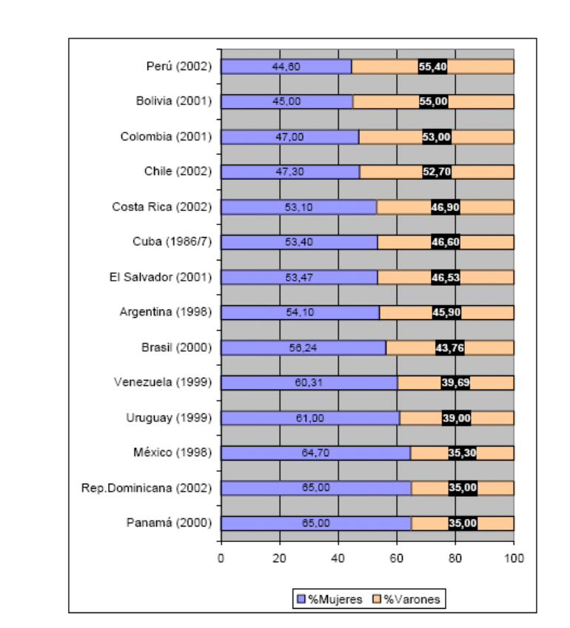

Fuente : Papadópulos y Radakovich, Estudio Comparado de Educación Superior y Género en América Latina y el Caribe, en http://www.laondadigital.com/LaOnda/LaOnda/201-300/270/Informe%20Géneros.pdf, consulta del 21 noviembre 2008.

El incremento en el número de mujeres con formación profesional ha resultado en una mayor capacidad de inserción laboral con respecto a las mujeres sin esa formación. En efecto, las mujeres con 13 y más años de educación formal tienen en América Latina y el Caribe un nivel de participación en el mercado de trabajo mucho más alto que el promedio general de mujeres ocupadas o que buscan trabajo.
Sin embargo, a pesar de este aumento de la presencia en el mercado laboral de mujeres con altos niveles de educación, persiste la disparidad entre las cantidades de mujeres y varones en cargos de decisión (ver gráfico 25). De esta forma, la proporción de mujeres en cargos directivos no supera el 20% y se reduce hasta llegar al 3% en puestos altamente estratégicos. A esta situación contribuyen varios factores; entre estos, la dificultad para conciliar las obligaciones familiares con el trabajo, debido a que el perfil de los cargos directivos exige largas jornadas de trabajo (ITESO, 2007).

Gráfico 25. América Latina y el Caribe: distribución porcentual de los puestos laborales ocupados por mujeres, según nivel en la estructura ocupacional
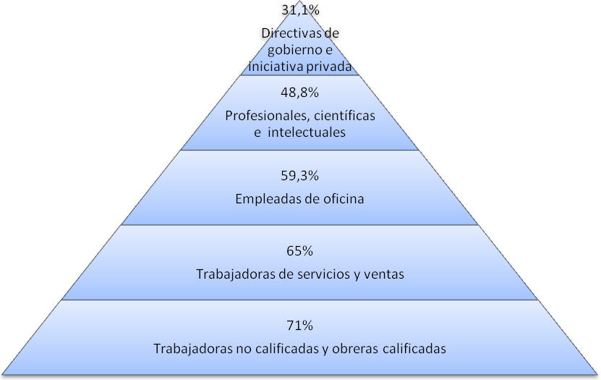
Fuente: UNESCO, citado en “Mercadotecnia Global: Revista de Mercados y Negocios Internacionales, Universidad Jesuita de Guadalajara, ITESO, Año 10, Época 1, Número 63, Julio de 2007

La segunda ruta de la participación laboral de las mujeres tiene que ver con la inserción de mujeres pertenecientes a los sectores de menores ingresos, como estrategia familiar dirigida a complementar los ingresos aportados por otros miembros del hogar para cubrir los gastos básicos del hogar, o ante el aumento de mujeres jefas de hogar señalado en la sección anterior, pues en muchos de esos caso el ingreso principal es generado por la mujer. A este respecto, CEPAL (2008c) indica que se ha estimado que la pobreza en la región aumentaría más de diez puntos porcentuales sin el trabajo remunerado de las mujeres.
A pesar de la importancia del trabajo remunerado de las mujeres, persisten importantes brechas entre las tasas de participación de las mujeres y hombres en los estratos más pobres, así como entre las tasas de participación entre mujeres de distintos estratos económicos. Estas tendencias se manifiestan al observar que en los deciles más pobres de la distribución del ingreso –donde los porcentajes de personas en edad de trabajar son menores – las tasas de participación laboral son más bajas que en los deciles más ricos, principalmente a causa de la menor participación laboral de las mujeres pobres en comparación con las que no lo son (CEPAL, 2008c).
Datos de encuestas de hogares procesados por OIT para este estudio permiten analizar la variación porcentual de la tasa de participación laboral femenina de seis países de la región entre los años 1998 y 2007, por quintiles de ingreso. Esos países son Costa Rica, Ecuador, El Salvador, Honduras, Nicaragua y Panamá (ver gráfico 26). Se observan dos situaciones distintas. En Costa Rica y Ecuador, no solo hubo un aumento de la tasa mencionada en todos los quintiles de ingreso durante el período mencionado, sino los aumentos en los dos quintiles con los hogares más pobres fueron relativamente altos (entre 7% y 11%) y fueron mayores que los de otros quintiles de ingreso. En los otros cuatro países, la situación es distinta, pues en ellos hubo reducciones de la participación laboral femenina en tres o más quintiles de ingreso; además, las mayores disminuciones se dieron en el quintil de hogares más pobres, mientras que en los quintiles de ingresos más altos las variaciones en la tasa citada fueron más favorables que en los de ingresos más bajos.

Gráfico 26. Variación porcentual de la tasa de participación laboral femenina, 2007 y 1998, por quintiles de ingreso.
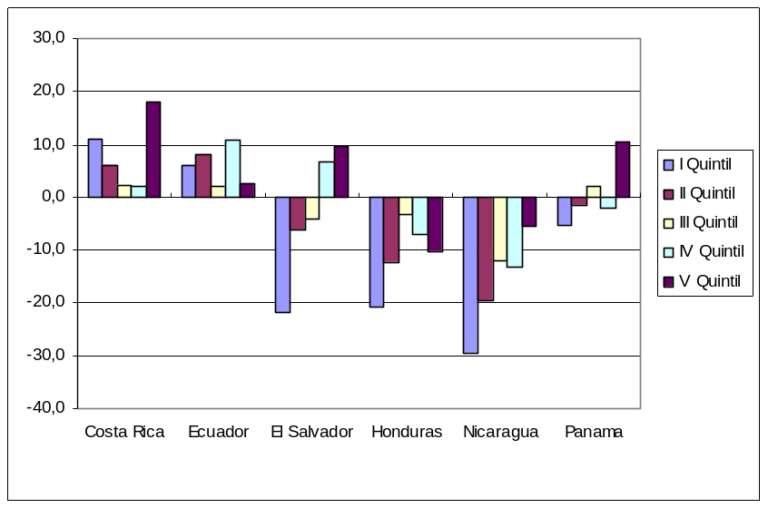
Fuente: Elaboración propia a partir de datos de encuestas de hogares procesadas por OIT para este estudio

2. Aspectos que influyen en la inserción laboral femenina.
La participación laboral de las mujeres de menores ingresos es afectada por sus bajos niveles de educación, el mayor número de hijos, las escasas posibilidades de contar con servicios de apoyo al trabajo doméstico, y patrones culturales que reproducen valoraciones desfavorables para el trabajo remunerado de la mujer, entre otros elementos (Abramo, 2006). En especial la contradicción entre la atención a las labores del hogar y cuido de dependientes, y la inserción laboral (jornadas y tiempo de desplazamiento al lugar de trabajo, principalmente), limitan significativamente las posibilidades de esta población para insertarse a tiempo completo en el sector formal.
Sin embargo, a pesar de las limitaciones mencionadas, la creciente necesidad de los sectores de bajos ingresos de contar con el aporte de más de un miembro de la familia para satisfacer sus necesidades básicas, estimula el ingreso de la mujer de estos estratos al mercado de trabajo. Ello se refleja en el aumento de los niveles de desempleo femenino, que expresan tanto el deseo de muchas mujeres por independencia económica y realización personal, como las presiones en la economía familiar que impulsan la búsqueda de empleo por parte de las mujeres.
En consecuencia, a pesar de que el aumento de la tasa de ocupación en la región ha favorecido una mayor participación laboral de las mujeres, el desempleo femenino sigue siendo superior al masculino: en los tres primeros trimestres del 2007, el desempleo urbano femenino en 13 países de la región fue en promedio 1,6 veces mayor que el de los hombres. La mayor brecha se dio en Jamaica: 2,2 veces, y la menor en México y Venezuela: 1,2 veces (OIT, 2007).
Los mayores niveles de desempleo se presentan en las mujeres jóvenes tal como se observa en el gráfico 27. En promedio, la diferencia en los niveles de desempleo femenino y masculino en la región es de alrededor de 3,4 puntos porcentuales, pero se ve duplicada al inicio de la vida activa. Esta distancia disminuye levemente y se reduce significativamente entre las personas de 40 años y más, coincidiendo con la etapa de disminución de la fecundidad. Desde los 55 años en adelante, los niveles de desempleo femenino son menores que los masculinos, ya que desde la quinta década de la vida su ritmo de retiro de la fuerza de trabajo aumenta con mayor rapidez que el de los hombres (CEPAL, 2008b).

Grafico 27 : Tasas de desempleo por sexo, según rango de edad, alrededor de 2006
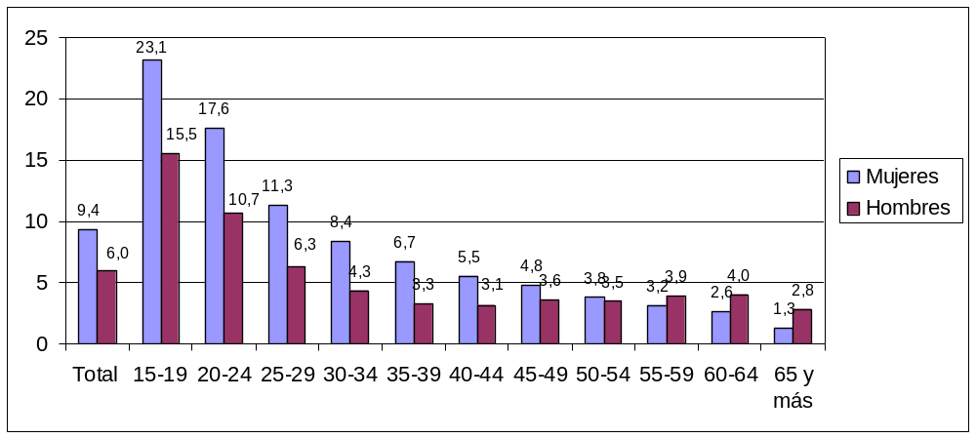
Fuente: CEPAL: Comisión Económica para América Latina y el Caribe: Estudio Económico de America Latina y el Caribe: Política Macroeconómica y Volatibilidad, Santiago de Chile, 2008a

Una de las explicaciones del mayor desempleo entre las mujeres está relacionada con la propensión de las empresas a no contratar mujeres en edad fértil tanto por su mayor inestabilidad laboral (frecuentes salidas de la fuerza de trabajo) como por los costos laborales asociados a la maternidad. Dependiendo de las leyes nacionales, esos costos incluyen el fuero maternal y los consiguientes reemplazos temporales, el pago de licencias de enfermedad de los infantes, y el financiamiento de guarderías infantiles, entre otros CEPAL (2008b). En cuanto a las mujeres jóvenes, en la sección de este informe dedicada a los cambios demográficos se hizo mención a las tensiones existentes entre vida familiar y capacidad laboral a partir de situaciones de embarazo adolescente; estas inciden tanto en la capacidad de inserción de las adolescentes, como en las condiciones económicas de la familia.
Los datos provenientes de OIT (2007) indican la gran diversidad de situaciones que inciden en la participación laboral de las mujeres. En la mayoría de los países con información disponible por sexo, la disminución de la tasa de desempleo femenino estuvo asociado a un aumento de la demanda laboral mayor al aumento de la oferta laboral (Brasil, Chile, Costa Rica, Panamá y Uruguay); en otros casos, la caída del desempleo femenino también estuvo vinculada con un aumento de la demanda laboral, pero con la particularidad de que se produjo una disminución de la tasa de participación laboral femenina aunque de todas formas hubo creación de empleo (Barbados, Colombia y Venezuela). Hubo otros tres casos donde la reducción de la tasa de desempleo femenina se dio en medio de una caída de la tasa de participación mayor a la disminución de la tasa de ocupación de las mujeres (Argentina, Jamaica, Trinidad y Tobago), por lo que la caída del desempleo femenino en estos países no está asociada a la creación de empleo femenino sino a la contracción del mismo.
Por otra parte, es innegable la persistencia en la estructura laboral de diversas situaciones que llevan a desigualdades de género, las cuales inciden negativamente tanto en la inserción laboral, como en las condiciones de empleo de las mujeres, en especial jóvenes, de escasos ingresos, jefas de hogar o pertenecientes a minorías étnicas. A continuación se profundiza en dichas situaciones de desigualdad y en su relación con la tensión entre familia y mercado laboral.

B. Estructura de empleo y desigualdad de género
Ha sido reseñado en diversos informes sobre las condiciones laborales en América Latina y el Caribe que la expansión del mercado laboral experimentado por esta región a partir del 2003 no se ha correspondido con la eliminación o reducción de situaciones de discriminación laboral, especialmente con respecto a mujeres y jóvenes. Las mujeres siguen insertándose en sectores de baja productividad y en empleos de mala calidad (mayoritariamente como trabajadoras independientes). Ello indica las deficiencias estructurales de los mercados de trabajo latinoamericanos para generar empleos asalariados. Por lo demás, la calidad de esos empleos sigue en descenso, pues las contrataciones consideradas atípicas han proliferado y se mantiene la tendencia a la reducción del porcentaje de ocupados afiliados a sistemas de seguridad social y salud, CEPAL (2008c).
De esta forma, en el 2006 la mitad de las ocupadas (50,7%) en zonas urbanas de América Latina se ubicaba en la economía informal, mientras que esa cifra era diez puntos porcentuales menor para los hombres. Esto indica la mayor dificultad de las mujeres para insertarse en labores formales, a lo que contribuyen los aspectos señalados en la sección de este informe dedicado a los cambios demográficos: la persistente familiarización y feminización de los trabajos reproductivos, el aumento de los hogares monoparentales con jefatura femenina, y el impacto del embarazo adolescente y joven en cuanto a la inserción precaria de mano de obra femenina con bajos niveles de calificación. En consecuencia, para importantes grupos de mujeres las labores informales, en especial aquellas que permiten flexibilidad laboral y articulación con las labores domésticas y el cuido de dependientes, resultan en la única opción real, a pesar de la falta de protección social y los menores ingresos (CEPAL, 2008c).
En cuanto al impacto por sexo de la expansión del mercado laboral, el gráfico 28 muestra el rápido incremento de la participación laboral femenina con respecto a la de los hombres, tanto entre los asalariados como entre los no asalariados: el porcentaje de asalariados aumenta en un 2% entre 1995 y el 2006 para los hombres, en tanto que para las mujeres este incremento es 2,4 veces superior.
Gráfico 28. América Latina: Porcentaje de población ocupada según asalariados y no asalariados por sexo, 1995 y 2006
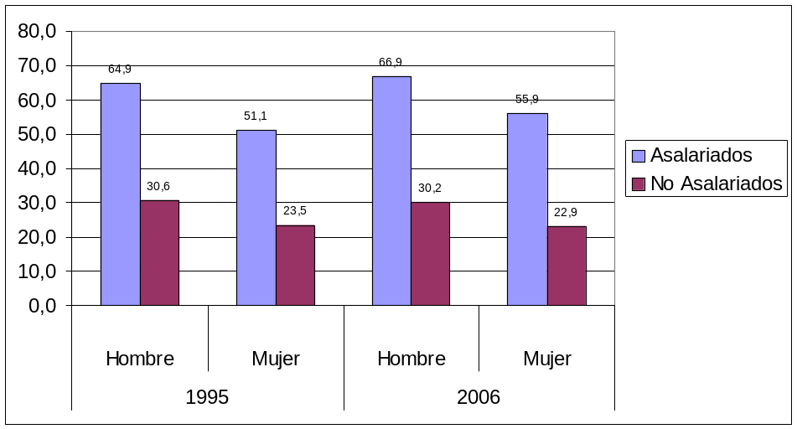
Fuente: Elaboración propia a partir de OIT Panorama Laboral en América Latina y el Caribe. Oficina Regional para América Latina y el Caribe, Lima, Perú. 2007.Anexos Estadísticos, Cuadro 6.A

A su vez, una parte importante del aumento, tanto de la tasa de participación femenina general como de la tasa de ocupación de las mujeres más pobres, se relaciona con el hecho de que los segmentos del empleo que más se expandieron durante la última década fueron justamente el servicio doméstico, el trabajo por cuenta propia y la microempresa. Estos segmentos están caracterizados por sus altos niveles de empleo informal y baja productividad.
La información disponible al 2005, muestra que casi un tercio de las trabajadoras domésticas en hogares urbanos es pobre. Ese porcentaje es mayor que el 24% de las mujeres ocupadas en el mercado laboral en actividades distintas al trabajo doméstico remunerado, que pertenece a hogares pobres, CEPAL (2008d). Es claro entonces que en el segmento de trabajadoras domésticas hay una alta concentración de pobreza.
En concordancia con la condición de informalidad que caracteriza a las trabajadoras domésticas latinoamericanas, la gran mayoría de ellas está fuera de los regímenes de salud pública y de pensiones para la vejez. A principios del 2000, el 75% de las trabajadoras domésticas de Brasil no tenía tarjeta de trabajo; en México, el 80% no tenía seguro de salud; y en Costa Rica, el 80% estaba fuera de los seguros para la salud y la vejez (Monge Guevara, 2006). Además, es sabido que en muchos países de la región el servicio doméstico es normado mediante regímenes especiales que le otorgan condiciones discriminatorias; por ejemplo, algunos de ellos legitiman jornadas de trabajo mayores hasta en un 50%, con respecto a las que establece la legislación laboral general para actividades comparables. Los salarios mínimos legales también son inferiores a los de actividades similares y en algunos países, se excluye a las trabajadoras domésticas de la protección de la maternidad, como se señala en Pautassi, Faur y Gherardi (2004) y Pautasi (2001).
Una de las causas de que una proporción significativa de mujeres de la región continúe trabajando en el servicio doméstico es la mayor incorporación de mujeres de estrato medio y alto al mercado laboral. Para Sorj (2004), el trabajo doméstico remunerado es el principal mecanismo de conciliación entre obligaciones familiares y trabajo remunerado de las mujeres de ingresos medios y altos. Esto es reafirmado por el hecho de que los hogares que emplean servicio doméstico puertas adentro tienen un ingreso per cápita tres veces y media más alto que los hogares que no cuentan con este servicio (CEPAL, 2008d).
El empleo femenino en trabajos domésticos contribuye a marcar la tendencia a la mayor participación femenina con respecto a la masculina en sectores de baja productividad y de menor prestigio social. De acuerdo con CEPAL (2008c), la participación femenina en esos sectores, pasó de un 60,1% en 1990 a un 57,4% en el 2006, y se mantuvo por debajo de la experimentada por los hombres: de 52,5% a 48,6%. Esta tendencia se expresa en el gráfico 29 construido con datos procesados por OIT para ese estudio, que muestra la mayor participación relativa de mano de obra femenina en el sector servicios en cinco países seleccionados (Costa Rica, Ecuador, El Salvador, Nicaragua y Panamá), y el aumento de esa participación relativa en el período 1998-2007, con la excepción de El Salvador.
Gráfico 29. América Latina (5 países): Distribución de población económicamente activa, sector servicios, por sexo, 1998-2007
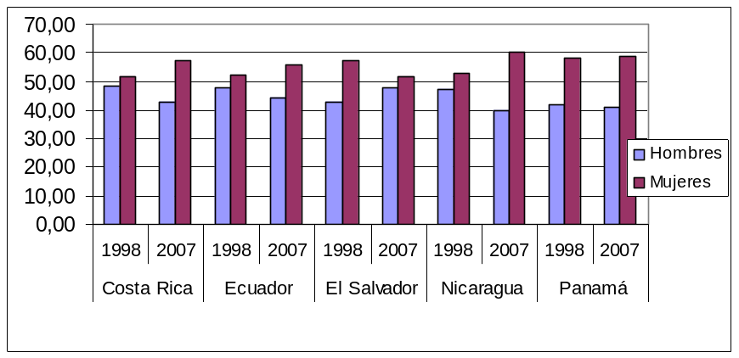
Fuente: Elaboración propia a partir de datos de encuestas de hogares procesadas por OIT para este estudio

Lo expresado en párrafos anteriores hace notar las restringidas opciones laborales que encuentran las mujeres de la región, en especial aquellas con menores niveles educativos, al momento de ingresar a un mercado laboral que tiende a ubicarlas en un sector de la economía, y dentro de ese sector en aquellas actividades caracterizadas por menores niveles de productividad y alta informalidad. Si bien el sector informal representa una opción real para las mujeres de ciertos estratos, estas se ven impedidas de acceder a empleos formales por sus condiciones particulares, las bajas remuneraciones, la falta de seguridad social y las condiciones de sub empleo que se presentan en la informalidad. Tales limitaciones favorecen la reproducción intergeneracional de la pobreza al impedirle a grandes contingentes de mujeres el desarrollo de proyectos de vida satisfactorios basados en su desempeño laboral (Shkolnik, 2004).

C. Características del empleo de las mujeres
Un rasgo relevante del empleo femenino en la región es la persistencia de altos niveles de desprotección. Al respecto, el Panorama Laboral de CEPAL del 2007 menciona que, si bien se observa una leve mejoría de la protección social desde 1995, un 39,2% de la población ocupada en países seleccionados de América Latina en 2006 careció de cobertura de salud o pensiones. El empleo no asalariado y el servicio doméstico, los cuales incluyen grupos importantes de mujeres, tienen los mayores porcentajes de desprotección: 78,1% y 64,6%, respectivamente. También, como se muestra en el gráfico 30, los trabajadores independientes -que incluyen a los trabajadores familiares auxiliares, el servicio doméstico y los asalariados de establecimientos de cinco y menos trabajadores del sector privado- laboran con altos porcentajes de desprotección (OIT, 2007).
Gráfico 30. América Latina (12 países)*: Porcentaje de población ocupada urbana no asalariada con protección en salud o pensiones, por sexo, 2006

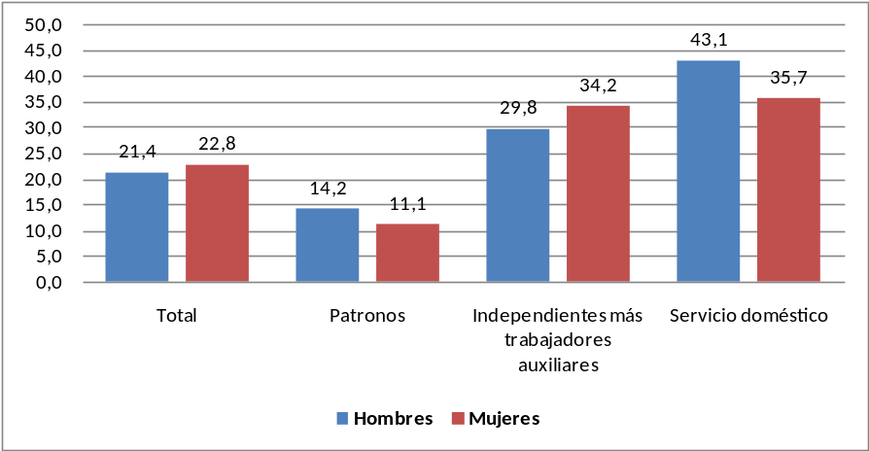
*Argentina, Brasil, Chile, Colombia, Costa Rica, Ecuador, El Salvador, México, Panamá, Paraguay, Perú y Uruguay.
Fuente: OIT Panorama Laboral en América Latina y el Caribe. Oficina Regional para América Latina y el Caribe, Lima, Perú. 2007.,Anexos Estadísticos, Cuadro 8A.
Con respecto a las particularidades por país, se observa que los países que destacan por tener un sistema de protección en salud o pensiones más incluyente son Uruguay (96,5%), Chile (93,9%) y Costa Rica (79,6%), en tanto los que Paraguay (28,6%), Ecuador (32,6%) y Perú (40,7) son los países con menor protección; esto es coincidente con el hecho de poseer regímenes de bienestar familiaristas (ver cuadro 7).
Cuadro 7. América Latina (países seleccionados): población ocupada urbana con protección en salud o pensiones, 2006
Régimen | País | Salud y Pensiones |  | Total
Régimen | País | Hombre | Mujer | Total
Protecciónista | Brasil | 61,8 | 60,7 | 61,3
Protecciónista | Costa Rica | 76,6 | 84,2 | 79,6
Protecciónista | México | 49,2 | 48,0 | 48,7
Protecciónista | Panamá | 61,6 | 68,5 | 64,4
Protecciónista | Uruguay | 95,9 | 97,4 | 96,5
Productivista | Argentina | 66,0 | 68,7 | 67,1
Productivista | Chile | 92,6 | 95,7 | 93,9
Familiarista | Colombia | 80,6 | 84,6 | 82,4
Familiarista | Ecuador | 30,7 | 34,6 | 32,3
Familiarista | El Salvador | 44,3 | 45,0 | 44,6
Familiarista | Paraguay | 26,2 | 31,8 | 28,6
Familiarista | Perú | 40,3 | 41,3 | 40,7
Fuente: OIT Panorama Laboral 2007, Lima: OIT/ Oficina Regional para América Latina y el Caribe, 2007.

El empleo femenino está ligeramente más protegido que el masculino. Una parte de la población ocupada cubierta en salud o pensiones, goza de tal beneficio a través del empleo de un tercero (generalmente un familiar directo) y no como beneficio asociado a su propio empleo; esto podría explicar la mayor cobertura de protección en salud o pensiones de las mujeres. No obstante, las mujeres asalariadas muestran mayores proporciones de protección en salud o pensiones que los hombres, pero no ocurre lo mismo con el empleo no asalariado, donde es más alta la proporción de hombres protegidos.
Por otra parte, CEPAL (2008c) señala que únicamente el 15% de las mujeres en edad de trabajar participan en los sistemas de seguridad social, en comparación con el 25% de los hombres, lo cual evidencia las diferencias de género relacionadas con las largas lagunas de aporte de las mujeres, generalmente ligadas al cuidado de niños niñas, y personas adultas mayores y discapacitadas. Este es un elemento que impide su inserción plena o parcial en el mercado laboral formal.
En el sector informal, las condiciones laborales de las mujeres son inferiores a las de los hombres: ingresos más bajos, menor cobertura de seguridad social y mayor representación en los segmentos más precarios, como el servicio doméstico y los trabajadores familiares no remunerados, Abramo y Valenzuela (2006). El gráfico 31 contiene información procesada por OIT sobre los porcentajes de población ocupada con empleo informal en cinco países (Colombia, Ecuador, México, Panamá y Perú). En cuatro de ellos, el empleo informal femenino era superior al 50% y llegaba al 81% en el caso de Perú. Además, el valor de ese indicador para las mujeres era similar o superior al de los hombres en todos los países; destaca el caso de Perú, donde el empleo informal femenino era superior al masculino en 10 puntos porcentuales.

Gráfico 31: Países seleccionados, empleo informal^{a/} y empleo en el sector informal, áreas urbanas, 2006. (En porcentajes)
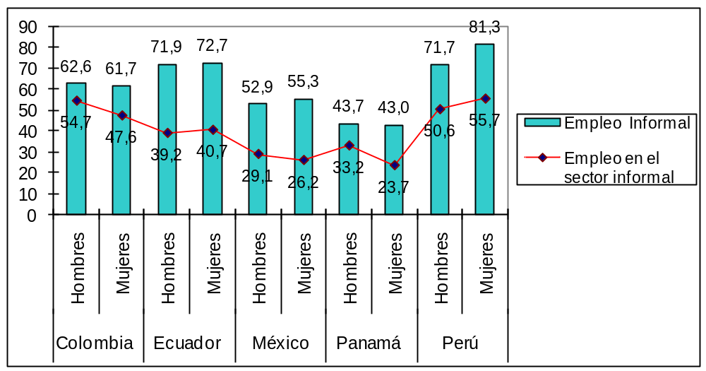
Fuente: OIT Panorama Laboral 2007, Lima: OIT/ Oficina Regional para América Latina y el Caribe, 2007
a/ El empleo informal comprende a los trabajadores cuya relación de trabajo no está sujeta a la legislación laboral nacional, el impuesto sobre la renta, la protección social o determinadas prestaciones relacionadas con el empleo, ya se ocupen estos en empresas del sector formal, empresas del sector informal, o en hogares.

En cuanto a la jornada de trabajo, según Abramo y Valenzuela (2006), poco menos de la mitad de las mujeres ocupadas en América Latina trabaja en jornada completa (más de 40 horas). Esa proporción llega a casi dos tercios en el caso de los hombres. Aun cuando los hombres registran un mayor número de horas de trabajo semanal, las mujeres desempeñan tareas domésticas en un trabajo extralaboral, que repercute en que su tiempo de descanso sea menor. Acerca de este tema, el cuadro 8 muestra en los países incluidos un mayor porcentaje de hombres con jornadas superiores a las 45 horas, si bien se da una participación importante de mujeres en este segmento, en especial en Costa Rica, Nicaragua y El Salvador. Sin embargo, es clara la preponderancia femenina en las jornadas menores de 44 horas.

Cuadro 8. América Latina (países seleccionados): Porcentaje de tiempo trabajado en la ocupación principal según sexo, por rango de horas trabajadas a la semana, 2007*
País | Mujeres |  |  | Hombres
País | Menos de 35 | 35 a 44 | 45 y más | Menos de 35 | 35 a 44 | 45 y más
Costa Rica | 29,4 | 17,8 | 52,2 | 12,2 | 14,0 | 73,3
Ecuador | 30,9 | 36,7 | 32,4 | 15,3 | 34,9 | 49,8
El Salvador | 27,2 | 23,1 | 46,5 | 19,3 | 28,0 | 49,5
Honduras | 38,8 | 24,0 | 37,1 | 29,3 | 31,5 | 39,0
Nicaragua | 24,4 | 20,0 | 55,4 | 15,4 | 21,4 | 62,8
Panamá | 26,7 | 38,2 | 35,1 | 21,4 | 29,3 | 49,3
*Los porcentajes de los rangos de horas suman 100% para cada sexo.
Fuente: Elaboración propia a partir de datos de encuestas de hogares procesadas por OIT para este estudio
La disparidad en cuanto a la distribución de las tareas del hogar está asociada con la existencia de una mayor proporción de mujeres en jornadas cortas. Esto puede responder a una estrategia de compatibilización del trabajo remunerado con las tareas domésticas, mediante jornadas laborales parciales. Sin embargo, también puede deberse a que un numero importante de mujeres simplemente no tengan acceso a los mejores empleos, que son los de tiempo completo, protegidos por la legislación laboral y recibiendo buenos sueldos (Abramo y Valenzuela, 2006), debido a aspectos como la falta de opciones de cuido para los dependientes de su hogar, bajos niveles educativos y ausencia de opciones laborales adecuadas.
A este respecto, los altos niveles de informalidad laboral en la región implican que las acciones de “flexibilización laboral” (en cuanto una mayor variedad de contratos laborales, horarios, etc) es relevante solo para el sector más formalizado. Para el amplio sector de mujeres en el sector informal, sus condiciones en realidad se encuentran muy flexibilizadas, pero sin ninguna normativa que alivie los problemas de conciliación (Benería, 2007). Sin una clara política estatal dirigida a una efectiva conciliación, la flexibilización generada por los procesos de globabilización económica resultará en un mayor deterioro de las condiciones de importantes grupos de mujeres, al impulsar horarios y condiciones laborales incompatibles con sus condiciones domésticas.
Con respecto a la remuneración, el empleo asalariado entre las mujeres persiste en niveles menores que los de los hombres (casi 10 puntos porcentuales de diferencia en 2006 en la región) a pesar de haber experimentado un mayor aumento que la asalarización masculina en los últimos años (OIT, 2007). En 2006, en el área urbana de 16 países de América Latina, alrededor de 10 millones de asalariados (11,3% del total de asalariados en ese año), tuvieron ingresos laborales inferiores al salario mínimo por hora, un tercio de los cuales eran mujeres.
Al analizar los ingresos promedio por horas, los de las mujeres son menores en relación a los de los hombres en las zonas urbanas de todos los países, oscilando entre 68,8 % y 96,8% (ver gráfico 32). Estos resultados determinan el hecho de que las mujeres reciban menos ingresos que los hombres no responde únicamente al hecho de que laboren menos horas por mes, sino también a la presencia de otras desigualdades de género.

Gráfico 32. América Latina (países seleccionados). Proporción del ingreso por hora de las ocupadas con respecto al de los ocupados, zonas urbanas, alrededor del 2002
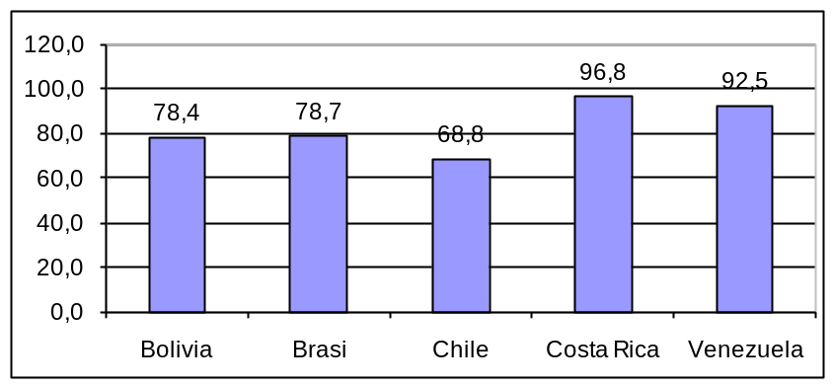

Fuente: CEPAL, Unidad Mujer y Desarrollo.

A este respecto, se ha señalado por CEPAL ( 2004) que en muchos países de la región, la brecha salarial por sexo tiende a crecer conforme aumenta el nivel de instrucción ( ver gráfico 33), lo cual es evidencia de la presencia en los diversos estratos sociales y ocupaciones de las desigualdades de género y su carácter estructural. Esta situación se expresa con especial gravedad en las jefas de hogar, dado que representan el principal ingreso de su núcleo familiar.
Gráfico 33. América Latina (países seleccionados): Proporción del ingreso por hora de las ocupadas con respecto al de los ocupados, según nivel de instrucción (en rangos de años), zonas urbanas, cerca del 2002.
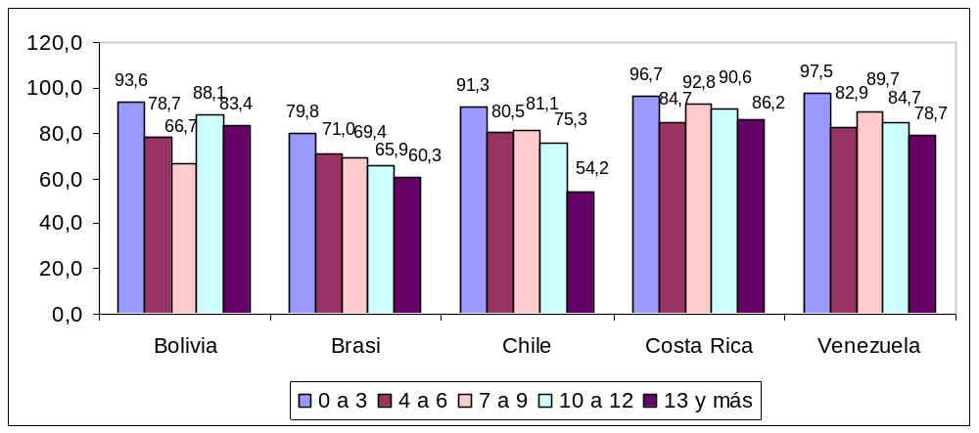
Fuente: CEPAL, Unidad Mujer y Desarrollo.

Como se observa en el cuadro 9, el ingreso de las jefas de hogar es consistentemente inferior al de los jefes de hogar, tanto en hogares pobres, como no pobres. Es especialmente aguda la diferencia en hogares pobres de países con mejores indicadores sociales: Panamá (55,6%), Costa Rica (57,1%), Argentina (58,2%) y Chile (59,7%), lo cual probablemente expresa problemas de inserción laboral y calidad de empleo en los países citados.
Cuadro 9. América Latina (países seleccionados): Relación entre el ingreso medio de jefas de hogar respecto al de de jefes de hogar, según condición de pobreza, zonas urbanas. Alrededor del año 2005.
Países | Hogares pobres | Hogares no pobres
Brasil | 79,3 | 73,8
Costa Rica | 57,1 | 69,7
México | 77,4 | 81,9
Panamá | 55,6 | 68,2
Uruguay | 89,3 | 75,8
Argentina /a | 58,2 | 57,1
Chile | 59,7 | 53,3
Bolivia /b | 72,9 | 76,4
Colombia | 67,5 | 83,5
Ecuador | 65,0 | 70,8
El Salvador | 70,7 | 68,0
Honduras | 77,4 | 81,9
Paraguay | 65,0 | 61,6
Venezuela | 69,2 | 67,7
Fuente: Comisión Económica para América Latina y el Caribe : Serie 2005: Comprende las encuestas de hogares realizadas por los países en 2005, con excepción de Bolivia, Chile, Honduras realizadas en 2003 y El Salvador, México en 2004
+/ Se refiere al total de ingresos monetarios a nivel individual de jefas y jefes de hogar
a/ Período 1999 : Gran Buenos Aires + 26 aglomerados Período 2002 : Gran Buenos Aires + 30 aglomerados
b/ Período 1999: 8 Departamentos más la ciudad de Cobija, Período 2002: 9 Departamentos.

D. Poblaciones especialmente vulnerables: indígenas, afrodescendientes y migrantes
Si bien se ha señalado que las desigualdades de género en el mercado laboral se presentan en diversas formas en los diversos estratos socioeconómicos, es necesario individualizar las condiciones de inserción de ciertos grupos de mujeres que por sus condiciones particulares enfrentan obstáculos especialmente graves para salir de la pobreza y proporcionar bienestar a sus familias.
Las mujeres indígenas y afrodescendientes presentan tanto por su pertenencia a grupos étnicos que han sido sujetos históricamente de explotación económica y segregación social, como por su condición de género, una importante desigualdad económica y política con respecto a otros grupos de la sociedad, así como condiciones de vida que no permiten vivir dignamente.
En su participación en el mercado laboral y relación con la inserción masculina, las mujeres indígenas y afrodescendientes tienden a reproducir los aspectos mencionados en otros apartados con respecto al aumento de participación entre
Las mujeres indígenas de Bolivia y Chile, y las mujeres indígenas y afrodescendientes de Brasil han tenido aumentos en su participación laboral en el período de 2000 a 2006 (ver cuadro 10). En contraste, en Ecuador y Guatemala la tasa de participación femenina indígena disminuyó durante este período. Las mujeres indígenas y afrodescendientes ostentan menores tasas de participación laboral con respecto a los hombres. En el 2006, esa tasa era aproximadamente 70% de la tasa masculina del grupo respectivo, con diferencias entre los países. En Guatemala, la tasa de participación femenina indígena representó sólo 44,0% de la tasa de participación masculina indígena; mientras que en Perú, esta proporción fue de 86,6%. En Brasil, la tasa de participación femenina afrodescendiente representó el 70,8% de la respectiva tasa de participación masculina (OIT, 2007).

Cuadro 10. América Latina (8 países): Tasas de participación y desempleo para el área total nacional, según grupo étnico, 2000 y 2006
País y grupo étnico |  | Tasa de participación |  | Tasa de desempleo
 |  | 2000 | 2006 | 2000 | 2006
Bolivia | Indígena | 82,1 | 82,7 | 2,8 | 1,9
Bolivia | No indígena | 63,2 | 63,3 | 8,0 | 7,9
Brasil b/ | Indígena | 69,2 | 69,0 | 10,2 | 9,6
Brasil b/ | Afrodescendiente | 67,7 | 69,7 | 10,7 | 9,4
Brasil b/ | No indígena ni afrodescendiente | 66,4 | 68,4 | 8,2 | 7,5
Chile | Indígena | 54,5 | 56,8 | 13,4 | 7,5
Chile | No indígena | 56,0 | 57,3 | 10,3 | 7,3
Cuba | Negro | 61,0 | 59,0 | s.i | s.i
Cuba | Mestizo o mulato | 57,0 | 54,0 | s.i | s.i
Cuba | No indígena ni afrodescendiente | 55,0 | 52,0 | s.i | s.i
Ecuador c/ | Indígena o afrodescendiente | 71,0 | 71,8 | 11,0 | 9,6
Ecuador c/ | No indígena ni afrodescendiente | 70,5 | 67,6 | 10,7 | 7,6
Guatemala | Indígena | 67,3 | 65,1 | 1,0 | 1,3
Guatemala | No indígena | 64,0 | 64,2 | 2,7 | 4,5
Perú | Indígena | s.i | 82,3 | s.i | 1,5
Perú | No indígena | s.i | 70,3 | s.i | 5,4
Uruguay | Ascendencia indígena o afrodescendiente | s.i | 67,9 | s.i | 13,8
Uruguay | Ascendencia no indígena ni afrodescendiente | s.i | 61,3 | s.i | 10,5
Fuente: OIT Panorama Laboral en América Latina y el Caribe. Oficina Regional para América Latina y el Caribe, Lima, Perú. 2007
a/ Bolivia (2000 y 2005), Brasil y Ecuador (2001 y 2006), y Guatemala (2000 y 2004).
b/ En 2001, excluye el área rural de Rondonia, Acre, Amazonas, Roraima, Pará y Amapá.
c/ Nacional urbano.
s.i. = Sin información.

La tasa de desempleo de las mujeres indígenas y afrodescendientes fue 85% mayor que la de los hombres de esos grupos étnicos, para los países sobre los que la OIT contó con información. Las mayores diferencias se dieron en Brasil, Chile, Ecuador y Uruguay.
En cuanto al tipo de inserción laboral de la población indígena y afrodescendiente, se sabe que en promedio el 34% se dedica a actividades en el sector agrícola. Ese porcentaje es mucho mayor que el 20% de los ocupados no indígenas ni afrodescendientes que desarrollan actividades agrícolas. El trabajo independiente, que incluye el trabajo doméstico y los trabajadores familiares auxiliares, fue más frecuente entre los trabajadores indígenas y afrodescendientes que en el conjunto de las poblaciones nacionales, especialmente en Bolivia (46,3%), Guatemala (39,8%) y Perú (45,2%).
En relación con la cobertura de los sistemas de protección social, se encuentra que en la mayoría de los países incluidos por OIT (2007), los trabajadores indígenas y afrodescendientes están menos protegidos en salud o pensiones que aquellos no indígenas ni afrodescendientes, aunque el escenario es muy heterogéneo y se relaciona estrechamente con las políticas de protección social aplicadas en estas materias. En Bolivia, Ecuador, Guatemala y Perú se registran, en general, bajos niveles de protección en salud o pensiones para la totalidad de los trabajadores, situación que se acentúa entre los trabajadores indígenas.
Con respecto a la disparidad de ingresos, la información disponible por OIT señala que los ingresos laborales por hora de los trabajadores indígenas y afrodescendientes son en promedio menores que los de otros grupos étnicos. Esta situación se incrementa en el caso de las mujeres indígenas y afrodescendientes que presentan ingresos inferiores a aquellos de los hombres indígenas (0,80 en promedio en 2006 excluyendo a Uruguay), destacando Guatemala por tener la proporción de ingresos laborales por hora más baja (0,68). Las proporciones son incluso menores en el caso de los ingresos laborales por hora de mujeres indígenas o afrodescendientes como proporción de los hombres no indígenas ni afrodescendientes: 0,47 en promedio en 2006. Si se excluye a Uruguay, donde las mujeres indígenas o afrodescendientes ganan el 88% de los hombres no pertenecientes a estos grupos, la proporción promedio se reduce a 0.39 (OIT, 2007).
Las mencionadas disparidades se mantienen incluso en los sectores con mayores niveles educativos, pues para el 2006, en Brasil, el ingreso laboral por hora de las mujeres afrodescendientes con 13 y más años de escolaridad representó el 51% del que percibieron los hombres asalariados no indígenas ni afrodescendientes. En el caso de las mujeres asalariadas indígenas y los hombres asalariados no indígenas, en Bolivia este porcentaje fue 55%; en Chile, 62%; y Guatemala, 72%. En Uruguay fue 57%, y en Ecuador, 64%, comparando las mujeres asalariadas con ascendencia indígena o afrodescendiente respecto de los hombres asalariados con ascendencia no indígena ni afrodescendiente.
Sobre las condiciones laborales de las mujeres migrantes, hay que decir que estas son producto de la falta de oportunidades de empleo femenino en la región, y de los bajos salarios que conducen a la migración y al ingreso a los mercados laborales de los países donde son acogidas. Esa inserción laboral en el extranjero en gran parte de los casos se produce en condiciones precarias, con escasa protección laboral y con un acceso limitado a los servicios sociales (CEPAL, 2008d). En los países receptores de fuerza laboral migrante, la persistencia en la división sexual del trabajo en los hogares, la segmentación del mercado de trabajo y los estereotipos femeninos llevan a que la demanda de trabajadoras migrantes se concentre en el sector del servicio doméstico y del cuidado de niños y ancianos, así como en las labores de limpieza y mantenimiento de edificios e infraestructura urbana.
Mientras las migrantes envían remesas a sus hogares en el país de origen, otras mujeres de su familia cuidan de los niños y la casa, lo cual establece la denominada “cadena global (o transnacional) del cuidado” (CEPAL, 2008d). Con ese término se hace referencia a la división internacional del trabajo de cuidado y a la emergencia de economías transnacionales de cuidado que ofrecen incentivos a mujeres de orígenes pobres para trabajar como empleadas domésticas en países extranjeros. Dicha estrategia típicamente incluye a una mujer de un país en vías de desarrollo quien deja a sus hijos al cuidado de su hija mayor o su madre (la abuela de la familia) mientras ella “cuida” de otra familia como trabajadora doméstica en un país más desarrollado. De esta forma se crea una relación de interdependencia internacional, basada en las necesidad de resolver contradicciones entre trabajo doméstico y remunerado presentes en diversos grupos socioeconómicos de los países involucrados.
Entre los principales flujos de mujeres migrantes en América Latina se encuentra la migración de mujeres nicaragüenses a Costa Rica y de peruanas a Chile, países donde la proporción de migrantes empleadas en el servicio doméstico es más alta que la proporción de mujeres locales empleadas en esas tareas: el 9,1% de las costarricenses están empleadas en este sector, mientras que del total de las migrantes nicaragüenses en Costa Rica, el 42% trabaja en el servicio doméstico. En Chile, el 16% del total de la población femenina se emplea en el servicio doméstico, cifra que sube al 72% en el caso de las mujeres peruanas migrantes (CEPAL, 2008d). A esto se debe agregar la gran inmigración hacia los Estados Unidos, estimándose que de 9,9 millones de mexicanos residentes en Estados Unidos, el 44% son mujeres, de las cuales el 68% se desempeñan como trabajadoras domésticas, niñeras y cuidadoras de ancianos (CEPAL, 2008d).
Lo anterior lleva a plantear el hecho de que para muchas mujeres, la búsqueda de inserción laboral que se refleja en los indicadores, es resultado principalmente de la difícil situación de la economía familiar. Las opciones existentes en el mercado laboral por lo general implican situaciones de vulnerabilidad que inciden negativamente en sus condiciones de vida y sus situaciones familiares. En este sentido, la inserción laboral de las mujeres puede significar presiones importantes sobre el núcleo familiar (sea este familia extendida, biparental o monoparental) que amenacen su carácter de elemento fundamental de socialización de sus integrantes. Conviene tener presente que, dadas las profundas deficiencias de los sistemas de protección social en muchos países de la región, la familia asume labores de cuido de dependientes, socialización de personas menores de edad, construcción de redes sociales de apoyo y otros. Esas son las funciones familiares que se están viendo debilitadas en los países de la región de donde salen los flujos de trabajadoras domésticas migrantes, en el marco de las tendencias asociadas a la “cadena global del cuidado”.

E. Síntesis de la sección
En el ámbito laboral, la creciente inserción laboral femenina se manifiesta por medio de dos rutas principales: la que se relaciona con la creciente incorporación al mundo laboral de las mujeres con educación superior –producto del notable aumento de la matrícula femenina en ese nivel educativo- y la que está impulsada por la necesidad de generación de ingresos de las mujeres pertenecientes a los hogares más pobres, como parte de sus estrategias de sobrevivencia.
La reducida proporción de mujeres ocupadas con altos niveles de calificación que llegan a puestos directivos en las organizaciones donde laboran es evidencia de las desigualdades de género que persisten en todos los segmentos del mercado laboral. Sin embargo, en esa situación también influyen las preferencias de muchas mujeres por estilos de vida no tan centrados en el ámbito laboral.
En los países de la región, no solo las mujeres de escasos recursos enfrentan la escasez de servicios de cuidado de dependientes que se adapten a las necesidades de conciliación entre trabajo remunerado y vida familiar. Con frecuencia esas limitaciones también afectan a las mujeres de ingresos medios y altos. Un recurso empleado intensamente por estas últimas para compatibilizar las demandas familiares y laborales es el servicio doméstico remunerado. En este segmento laboral, se interrelacionan dos grupos de mujeres de manera desigual. Mientras las mujeres empleadoras pueden acceder a trabajos mejor remunerados y a la vez resolver los requerimientos reproductivos de sus hogares mediante la contratación de empleadas domésticas, estas logran encontrar empleo a cambio de remuneraciones bajas, condiciones laborales inferiores al promedio nacional, y grandes dificultades para atender a sus propias familias.
A pesar de la creciente participación laboral de las mujeres de la región, estas siguen enfrentando desventajas con respecto a los hombres para entrar en los mercados laborales, y para participar dentro de ellos. Las tasas de desempleo de las mujeres son mayores que las de los hombres, sus salarios promedio también son inferiores, y la calidad del empleo femenino también es menor. Esas desigualdades surgen en buena medida porque las mujeres están mucho más obligadas que los hombres a compatibilizar sus responsabilidades familiares con su inserción laboral. Por esa razón, las mujeres en edad laboral se encuentran más expuestas que los hombres a los desajustes que existen entre los procesos productivos y los reproductivos. Esos desajustes, por su naturaleza, se generan tanto desde la esfera familiar como desde la laboral.
Las dificultades de delegar las tareas domésticas y de cuidado de dependientes en el hogar impide a muchas mujeres realizar trabajo remunerado o hacerlo a tiempo completo, cuando ese hubiera sido su deseo. Ante las carencias de servicios privados o estatales de cuidado que sean accesibles para las mujeres más pobres, las opciones de delegar trabajos reproductivos para facilitar la participación laboral se restringen a transferir esos trabajos a otras mujeres del hogar –con frecuencia, las hijas o las madres- o a redes de mujeres de la comunidad. Así, la posibilidad de inserción laboral de una mujer se concreta a costa de aumentar la ocupación de otras en trabajos reproductivos. Además, la participación laboral de las mujeres está asociada con el desplazamiento de una parte de las cargas de trabajo reproductivo hacia lapsos del día anteriores o posteriores a la jornada laboral, y esto lleva a la sobrecarga de trabajo. En síntesis, que dado que ni el estado ni el mercado ofrecen los medios para redistribuir partes considerables de los costos del trabajo reproductivo entre el conjunto de la población, los márgenes de la conciliación siguen restringidos principalmente al mundo de lo femenino.
Ante las limitaciones de origen familiar que tienen las mujeres para realizar trabajos remunerados, el mercado laboral reacciona discriminándolas. La organización del mercado laboral no es compatible con los requerimientos de tiempo diario para atender obligaciones domésticas, ni con las interrupciones por embarazo o por emergencias familiares que “provocan” las mujeres. Aún en períodos de crecimiento de la demanda laboral, como ha ocurrido en los pasados cinco años, las mujeres han enfrentado un sector empleador formal segmentado en función de género, con resistencia a contratar mujeres jóvenes y en edad reproductiva, y deficiente en la generación de empleos asalariados de calidad. Y cuando en el sector formal se aplican esquemas de flexibilidad laboral, lo más frecuente es que aumenten las dificultades para conciliar debido a los tipos de horarios que establecen.
Los desencuentros entre las dinámicas familiares y laborales antes aludidos permiten entender la importancia del sector informal en la absorción de mano de obra femenina, y sobre todo de la que proviene de hogares pobres. Este sector permite una mayor flexibilidad en cuanto al horario y a lugares de trabajo, pero al costo de ingresos inferiores y mayor desprotección social. Por eso es tan necesaria la generación de estrategias de conciliación a las trabajadoras informales, que mejoren sus condiciones de vida e impulsen la formalización de sus labores.
En cuanto a las mujeres indígenas y afrodescendientes, sus condiciones consistentemente inferiores a los promedios regionales o de las naciones en las cuales residen, muestran una conjunción viciosa de discriminación étnica y de género que requiere acciones específicas para superar las condiciones actuales y evitar que sean especialmente afectadas por la contracción del mercado laboral. En las migrantes por una parte se presenta la necesidad de impulsar la mejora de sus condiciones en los países receptores, pero también se hace necesario establecer estrategias de cuido y apoyo a las familias de procedencia, de tal forma que la “cadena transnacional de cuidado” no implique la limitación de opciones para las mujeres de estas familias que permanecen en el país.

V. Interrelaciones entre vida familiar y actividad laboral
En esta sección se analizan distintas evidencias de las fuertes interrelaciones que existen entre los procesos que ocurren dentro del hogar y la participación laboral de las mujeres, en los países de la región. Se analizan datos de varias encuestas de uso del tiempo acerca de la división sexual de los trabajos reproductivos y productivos, se discute acerca de la influencia de factores pertenecientes al ámbito familiar sobre los cambios en las condiciones de inserción laboral de las mujeres, y se comenta acerca de la influencia de las políticas de cuidado infantil sobre la inserción laboral femenina.

A. División por sexo del trabajo reproductivo en el hogar
A pesar del aumento sostenido de la inserción laboral femenina en los países de América Latina y el Caribe durante las últimas décadas, la división del trabajo entre mujeres y hombres dentro de los hogares persiste en sus rasgos básicos. Por medio de diversas estrategias, las mujeres de la región se las ingenian para absorber la mayor parte del tiempo de trabajo reproductivo en los hogares, independientemente de su tasa de actividad laboral (Schkolnik, 2004b).
La persistencia de las divisiones tradicionales de trabajo doméstico, se ve confirmada por las encuestas de uso del tiempo aplicadas en varios países latinoamericanos en años recientes. A manera de ejemplo, se citan resultados de cinco de esas encuestas acerca de las diferencias porcentuales entre el tiempo promedio que dedican las mujeres al trabajo doméstico no remunerado en el hogar y el que asignan los hombres a ese tipo de trabajo. En México (2002) esa diferencia fue de 59%; en Uruguay (2008) fue de 56%; en El Salvador (2006), de 51%; en Guatemala (2000), del 57%; y en Bolivia (2001) y Nicaragua (1998), del 35% ( ver gráfico 34).

Gráfico 34. América Latina (varios países): Tiempo promedio diario dedicado a trabajo doméstico no remunerado en el hogar según sexo (en horas)
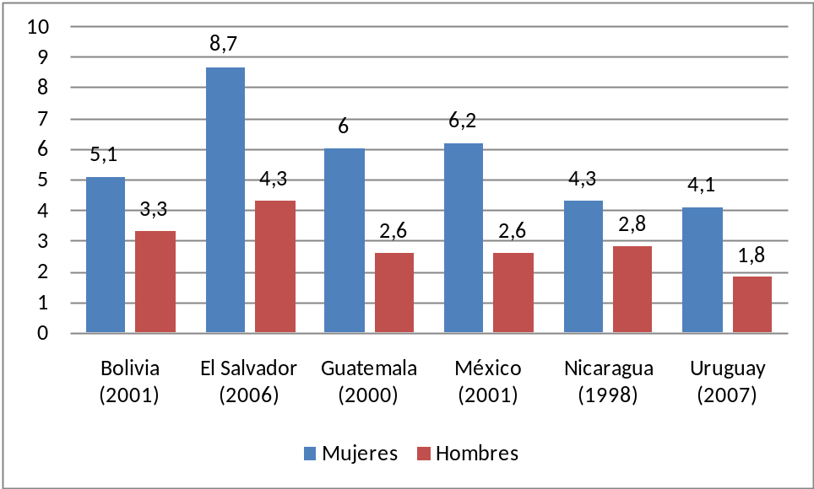
Fuente: Los datos de Bolivia, Guatemala y Nicaragua provienen de CEPAL (2008). El aporte de las mujeres a la igualdad en América Latina y el Caribe. X Conferencia Regional de América Latina y el Caribe, 6 a 9 de agosto de 2007, Quito, p. 97. Los datos de México, de Instituto Nacional de Estadística (2005). Encuesta Nacional sobre Uso del Tiempo 2002, Tabulados Básicos Definitivos, México. Los de Uruguay, de Instituto Nacional de Estadística (2008). Uso del tiempo y trabajo no remunerado en el Uruguay, módulo de la encuesta continua de hogares, septiembre 2007, Montevideo. Los de El Salvador, de Ministerio de Economía, Dirección General de Estadística y Censos (septiembre 2007), Estadísticas de género: El Salvador, presentación en Power Point, www.inegi.gob.mx/inegi/contenidos/espanol/eventos/VIgen07/doctos/5%20de%
20sep/panel%202/F_MURGUIA.ppt.

Las encuestas de uso del tiempo de las ciudades de Buenos Aires y Santiago muestran tendencias similares a las mencionadas anteriormente (ver cuadro 11). Un estudio sobre Brasil citado por Sorj (2004) refuerza la conclusión antes expresada: en ese país el tiempo promedio semanal dedicado por las mujeres cónyuges al trabajo doméstico era 8,6 veces mayor que el dedicado por sus compañeros a ese tipo de trabajo ( ver cuadro 12).
Cuadro 11. Buenos Aires y Gran Santiago: Tiempo diario promedio (en horas) dedicado a trabajo para el mercado y trabajo doméstico no remunerado, según sexo
Tipo de trabajo | Buenos Aires |  |  | Gran Santiago
Tipo de trabajo | Hombres | Mujeres | Diferencia M-H (%)¹ | Hombres | Mujeres | Diferencia M-H (%)¹
Trabajo para el mercado | 5,23 | 2,75 | -90,2 | 9,4 | 8,3 | -13,3
Trabajo doméstico no pagado para uso del propio hogar | 1,10 | 3,05 | 63,9 | 2,9 | 4,1 | 29,3
¹ Diferencia porcentual entre los valores de mujeres y hombres con respecto al valor de las mujeres.
Fuente: Los datos de Buenos Aires provienen de Dirección General de Estadística y Censos (2007). Encuesta anual de hogares 2005, uso del tiempo. El tiempo de trabajo total, mujeres y varones de la ciudad de Buenos Aires, Informe de resultados No 328, Buenos Aires. Los datos sobre Gran Santiago provienen de Instituto Nacional de Estadísticas (2008). Encuesta experimental sobre uso del tiempo en el Gran Santiago. www.ine.cl/canales/sala_prensa/noticias/2008/mayo/pdf/presentacion300508.pdf

Cuadro 12: Brasil: División de las responsabilidades familiares entre cónyuges, 2001
Tipo de trabajo | Cónyuge hombre | Cónyuge mujer | Diferencia¹
Limpieza del hogar, cocina, lavado, etc | 2,34 | 27,96 | 91,6
Cuidado de niños | 2,94 | 18,44 | 84,1
Cuidado de personas mayores | 0,32 | 1,96 | 83,7
Total | 5,6 | 48,36 | 88,4
¹ Diferencia porcentual entre los valores de mujeres y hombres con respecto al valor de las mujeres.
Fuente: Fundação Perseu Abramo: A mulher brasileira nos espaços público e privado, octubre 2001, citado por Sorj, Bila (2004). Reconciling work and family: Issues and policies in Brazil. OIT, Ginebra.

Acerca de las variaciones en la división sexual del trabajo dentro del hogar durante los últimos años, hay poca información. Se sabe, eso sí, que el porcentaje de mujeres dedicadas principalmente a actividades domésticas ha estado disminuyendo en la región. Según datos de encuestas de hogares procesados por CEPAL y citados por Schkolnik (2004b), entre 1994 y 2002 la tasa de actividad doméstica en América Latina (es decir, el porcentaje de mujeres dedicadas principalmente a actividades domésticas no remuneradas con 15 y más años entre el total de ese grupo) se redujo de 35% a 28%, es decir, 7 puntos porcentuales. Dado que es poco probable que la participación femenina en los trabajos domésticos esté disminuyendo significativamente, ese dato más bien parece mostrar que de manera paralela con el aumento de la inserción laboral femenina, una mayor proporción del trabajo doméstico es realizado por mujeres que además realizan trabajo remunerado. Es decir, que está aumentando el trabajo doméstico realizado en contextos de “doble jornada” y por tanto, de sobrecarga de labores.
Por su importancia para el bienestar social y para la conciliación entre los ámbitos familiar y laboral, conviene poner una atención particular en un tipo de trabajo doméstico: el de cuidado de niños(as) y otras personas dependientes. Las encuestas de uso del tiempo de países de la región confirman que se encuentra altamente feminizado. Por ejemplo, las de México y Uruguay muestran que en esos países los tiempos promedio dedicados por las mujeres a las labores mencionadas eran muy superiores a los de los hombres: en un 53% en México y en un 43% en Uruguay (ver cuadro 13). Tendencias similares se observan en las encuestas de uso del tiempo de las ciudades de Buenos Aires y Gran Santiago (ver cuadro 14).

Cuadro 13. México y Uruguay: Tasa de participación¹ en trabajo de cuido de niños(as) y adultos(as) del propio hogar y tiempo diario promedio (en horas) dedicado al mismo tipo de trabajo, según sexo de los integrantes
País | Sexo | Tasa de participación | Tiempo diario promedio
México | Hombres | 32,24 | 2,12
México | Mujeres | 51,01 | 4,55
México | Diferencia M-H (%)² | 58,2 | 53,4
Uruguay | Hombres | 23,5 | 1,44
Uruguay | Mujeres | 32,5 | 2,54
Uruguay | Diferencia M-H (%)² | 38,3 | 43,3
¹Tasa de participación definida como población (mujeres, varones) que realizó la actividad sobre población total (total mujeres, total varones), en porcentaje.
² Diferencia porcentual entre los valores de mujeres y hombres con respecto al valor de las mujeres.
Fuente: Los datos de México provienen de Instituto Nacional de Estadística (2005). Encuesta Nacional sobre Uso del Tiempo 2002, Tabulados Básicos Definitivos, México. Los de Uruguay, de Instituto Nacional de Estadística (2008). Uso del tiempo y trabajo no remunerado en el Uruguay, módulo de la encuesta continua de hogares, septiembre 2007, Montevideo.
Cuadro 14. Buenos Aires y Gran Santiago: Tasa de participación¹ en trabajo de cuido de dependientes en el hogar y tiempo diario promedio en el mismo tipo de trabajo, según sexo
Ciudad | Sexo | Tasa de participación | Tiempo diario promedio
Buenos Aires² | Hombres | 19,6 | 0,37
Buenos Aires² | Mujeres | 30,9 | 0,97
Buenos Aires² | Diferencia M-H (%)³ | 36,6 | 62,1
Gran Santiago | Hombres | 7,8 | 1,5
Gran Santiago | Mujeres | 32,8 | 2,6
Gran Santiago | Diferencia M-H (%)³ | 76,2 | 42,3
¹Tasa de participación definida como población (mujeres, varones) que realizó la actividad sobre población total (total mujeres, total varones), en porcentaje.
² Se incluye únicamente población trabajadora.
³ Diferencia porcentual entre los valores de mujeres y hombres con respecto al valor de las mujeres.
Fuente: Los datos de Buenos Aires provienen de Dirección General de Estadística y Censos (2007). Encuesta anual de hogares 2005, uso del tiempo. El tiempo de trabajo total, mujeres y varones de la ciudad de Buenos Aires, Informe de resultados No 328, Buenos Aires. Los datos sobre Gran Santiago provienen de Instituto Nacional de Estadísticas (2008). Encuesta experimental sobre uso del tiempo en el Gran Santiago. www.ine.cl/canales/sala_prensa/noticias/2008/mayo/pdf/presentacion300508.pdf

Un estudio sobre México (Nigenda, Matarazzo y López, 2005) indaga sobre un tipo particular de cuidado en el hogar: el de personas enfermas y adultas mayores. Algunos resultados son los siguientes: más de dos tercios del tiempo de cuidado de enfermos y personas adultas mayores en los hogares mexicanos recae en las mujeres; esos trabajos no solamente incluyen el cuido directo de las personas enfermas o dependientes sino además la coordinación con los especialistas en salud que están a cargo de esas personas; las mujeres no solamente cuidan a integrantes del hogar sino también a parientes políticos, vecinos y amigos; cerca de la mitad de las mujeres que realizaban esas tareas también realizaban trabajos remunerados; y el papel de los hombres es secundario y complementario al trabajo de cuidado y se centra en labores de transporte de enfermos y compra de medicinas y alimentos.
Datos de las encuestas de uso del tiempo de Quito, México y Uruguay permiten clasificar los tiempos promedios dedicados a trabajo no remunerado por mujeres y hombres, según la posición de las personas en el hogar ( ver cuadro 15). Las tres encuestas muestran que las mujeres cónyuges son las que dedican más tiempo a esos trabajos, en relación con las mujeres en otras posiciones dentro de la familia. El hecho de que las hijas dediquen más tiempo a trabajos domésticos no remunerados que los hijos es un recordatorio de los sesgos de género que pesan sobre ese tipo de trabajo, tanto en el ámbito familiar como en el laboral.

Cuadro 15. Quito, México y Uruguay: Tiempo promedio semanal (en horas) dedicado a trabajo no remunerado en el hogar según posición en el hogar, por sexo
Posición en la familia | Sexo | Quito | México | Uruguay
Jefe(a) | Hombre | 17,4 | 44,4 | 17,6
Jefe(a) | Mujer | 32,7 | 72,3 | 35
Jefe(a) | Diferencia M-H ¹ | 46,8 | 38,6 | 49,7
Cónyuge | Hombre | 12,2 | 44,1 | 15,8
Cónyuge | Mujer | 47,8 | 90,5 | 45,7
Cónyuge | Diferencia M-H ¹ | 74,5 | 51,3 | 65,4
Hijo(a) | Hombre | 9,4 | 34,8 | 10,5
Hijo(a) | Mujer | 19,6 | 52,1 | 19,5
Hijo(a) | Diferencia M-H ¹ | 52,0 | 33,1 | 46,2
Otro(a) | Hombre | 12,1 | 38,2 | 13,6
Otro(a) | Mujer | 29 | 77,1 | 26,2
Otro(a) | Diferencia M-H ¹ | 58,3 | 50,5 | 48,1
¹ Diferencia porcentual entre los valores de mujeres y hombres con respecto al valor de las mujeres.
Fuente: Los datos de Quito provienen de Consejo Nacional de las Mujeres, CONAMU (2006). Encuesta de uso del tiempo en Ecuador, 2005. Serie Información Estratégica II, Quito. Los de México provienen de Instituto Nacional de Estadística (2005). Encuesta Nacional sobre Uso del Tiempo 2002, Tabulados Básicos Definitivos, México. Los de Uruguay, de Instituto Nacional de Estadística (2008). Uso del tiempo y trabajo no remunerado en el Uruguay, módulo de la encuesta continua de hogares, septiembre 2007, Montevideo.
La clasificación del tiempo promedio en actividades domésticas no remuneradas según quintil de ingreso de los hogares uruguayos (Instituto Nacional de Estadísticas, 2008) permite notar que en los hombres esa variable no varía significativamente en función del quintil de ingreso, mientras que en las mujeres la variación es pronunciada e inversamente proporcional al nivel de ingreso. En el quintil más rico, el tiempo promedio de trabajo doméstico no remunerado de las mujeres llega a ser un 44% inferior al del quintil más pobre. Esos datos podrían estar relacionados con al menos tres causas: a) el número de hijos es mayor en los hogares más pobres; b) la disponibilidad de electrodomésticos y servicios de infraestructura que reducen el tiempo de trabajo reproductivo es menor en los hogares más pobres; y c) las mujeres de menores ingresos tienen menos opciones de delegar los trabajos domésticos a servicios remunerados (trabajadoras domésticas remuneradas, guarderías infantiles, etc.). He aquí un recordatorio de que en los hogares pobres, las desventajas de género asociadas a la división sexual del trabajo son especialmente intensas. De esta forma, las causas y efectos de la pobreza y la desigualdad de género se refuerzan y perpetúan mutuamente. Ver gráfico 35.

Gráfico 35. Uruguay: Tiempo promedio (en horas por semana) dedicado al trabajo no remunerado según sexo y quintiles de ingreso del hogar.
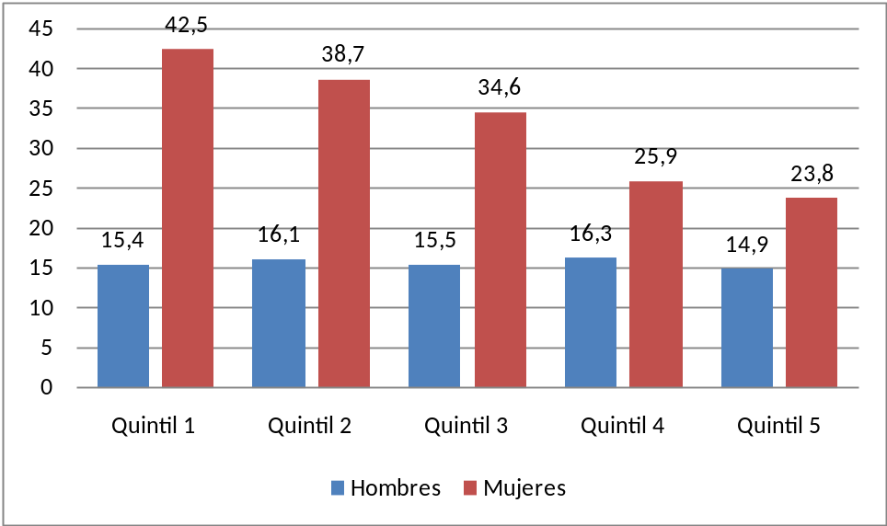
Fuente: Instituto Nacional de Estadística (2008). Uso del tiempo y trabajo no remunerado en el Uruguay, módulo de la encuesta continua de hogares, septiembre 2007, Montevideo.

La persistencia de los patrones tradicionales de división sexual del trabajo doméstico, en contextos de inserción laboral creciente de las mujeres, no solamente genera dificultades en el trabajo mismo, sea este doméstico o laboral. También acrecienta las tensiones emocionales en los integrantes de las familias y los conflictos en las relaciones entre ellos. El gran dilema para los miembros de la familia en edad productiva –y especialmente para las mujeres- consiste en seguir asimilando las cargas habituales de trabajo doméstico mientras las mujeres que las asumían –o que por mandatos culturales se espera que las asuman- se incorporan al mercado laboral para generar ingresos. En el nivel psicosocial, ese dilema genera rupturas en la socialización de los roles de género, pues llega a haber un desfase entre los roles aprendidos por cada sexo y los que se desempeñan en la práctica. El cambio de roles genera conflictos en los hombres, que pueden sentir su identidad de género amenazada si se involucran más en las tareas domésticas o si deben compartir su rol de proveedor con la cónyuge, y en las mujeres, que pueden sentirse culpables por delegar aquellas tareas que consideran propias e irrenunciables, como el cuido de sus hijos(as). Por otra parte, surgen vetas de conflicto entre los cónyuges cuando la mujer genera un ingreso similar o mayor al del hombre, o cuando la pareja dispone de menos tiempo de recreación y vida social (Sunkel, 2006). A ello se agrega el desgaste emocional y físico de las mujeres, derivado de la sobrecarga de trabajo y de la superposición de responsabilidades familiares y laborales.

B. Efectos del ámbito familiar en la inserción laboral femenina

1. Cambios en el empleo femenino asociados con la esfera familiar
La inserción laboral de las mujeres está fuertemente influenciada por el tipo de hogar, la posición de las mujeres en el hogar y el número de hijos(as). En contraste, las actividades productivas o reproductivas de los hombres son poco sensibles a los cambios en esas situaciones. Para mostrar esas tendencias, primero se analizan los datos provenientes de dos procesamientos distintos hechos por la CEPAL sobre encuestas de hogares, en 16 países de la región de los que se dispone información. En uno de ellos se analizan los porcentajes de mujeres con dedicación exclusiva a las labores del hogar en el 2005 (ver cuadros 16 y 17). En el otro, se analizan las tasas de participación laboral femenina en función de la posición en el hogar en otro grupo de 16 países, alrededor del 2003 (ver cuadros 18 y 19).
Un primer resultado es que en todos los países analizados las jefas tienen menores porcentajes de dedicación exclusiva al hogar que las cónyuges. Además, tienen las más altas tasas de participación laboral femenina en 14 de los 16 países (ver cuadro 16). Esos datos parecen expresar las mayores necesidades de generar ingresos de esas mujeres ante la falta de cónyuges de muchas de ellas, y las menores restricciones para la inserción laboral surgidas de la relación con la pareja.
Cuadro 16. América Latina (16 países): Porcentaje de mujeres con dedicación exclusiva a las labores del hogar¹ según país, y proporción con respecto al porcentaje nacional de los que corresponden a las mujeres en la situación mencionada según posición de parentesco, zonas urbanas, 2005
País | Promedio | Proporción respecto al promedio
País | Promedio | Jefa | Cónyuge | Hija | Otras
Argentina | 23,7 | 0,4 | 2,0 | 0,4 | 0,6
Bolivia | 21,9 | 0,9 | 1,8 | 0,2 | 0,9
Chile | 29,9 | 0,6 | 1,8 | 0,3 | 0,6
Colombia | 30,9 | 1,1 | 1,5 | 0,3 | 1,0
Costa Rica | 29,3 | 0,7 | 1,8 | 0,3 | 0,6
Ecuador | 27,5 | 0,8 | 1,6 | 0,3 | 0,9
El Salvador | 30,3 | 0,9 | 1,5 | 0,5 | 0,9
Guatemala | 32,5 | 0,7 | 1,6 | 0,5 | 0,9
Honduras | 29,4 | 1,0 | 1,7 | 0,3 | 0,9
México | 38,4 | 0,8 | 1,6 | 0,4 | 1,0
Nicaragua | 28 | 0,9 | 1,7 | 0,5 | 0,9
Panamá | 25,8 | 0,8 | 1,7 | 0,3 | 0,7
Paraguay | 22 | 0,8 | 1,9 | 0,2 | 0,7
Rep. Dominicana | 23,3 | 1,0 | 1,7 | 0,2 | 0,5
Uruguay | 15,8 | 0,3 | 2,0 | 0,4 | 0,4
Venezuela | 31 | 1,1 | 1,5 | 0,3 | 1,0
¹ Porcentajes calculados sobre el total de población femenina de 15 años y más en cada categoría.
Fuente: Elaborado con datos de CEPAL, División de Género y Desarrollo (http://www.eclac.cl/cgi-bin/getProd.asp?xml=/mujer/noticias/paginas/3/29273/P29273.xml&xsl=/mujer/tpl/p18f-st.xsl&base=/mujer/tpl/top-bottom-estadistica.xsl), con base en encuestas de hogares de los países.

Cuadro 17. América Latina (16 países): Proporción entre el porcentaje de mujeres con dedicación exclusiva a las labores del hogar que no tienen hijos y el porcentaje de las mujeres en la misma condición que tienen 1 hijo, y proporción entre las que no tienen hijos y las que tienen 2 o más hijos, según país, por posición de parentesco, zonas urbanas, 2005
 | Jefa |  | Cónyuge |  | Hija |  | Otras
 | sin hijos/  1 hijo | sin hijos/  2 hijos | sin hijos/  1 hijo | sin hijos/  2 hijos | sin hijos/  1 hijo | sin hijos/  2 hijos | sin hijos/  1 hijo | sin hijos/  2 hijos
Argentina | 1,8 | 3,3 | 1,1 | 1,3 | 2,5 | 3,4 | 2,2 | 2,9
Bolivia | 1,2 | 1,4 | 1,1 | 1,4 | 2,6 | 4,0 | 1,4 | 2,0
Chile | 1,3 | 1,4 | 1,0 | 1,0 | 1,8 | 2,4 | 1,6 | 1,7
Colombia | 0,9 | 1,0 | 0,9 | 1,1 | 1,5 | 2,4 | 1,1 | 1,3
Costa Rica | 1,2 | 1,7 | 1,0 | 1,2 | 2,5 | 3,3 | 1,7 | 2,6
Ecuador | 1,1 | 1,2 | 1,1 | 1,3 | 1,9 | 3,3 | 1,5 | 1,8
El Salvador | 1,3 | 1,6 | 1,2 | 1,3 | 1,7 | 2,3 | 1,5 | 1,7
Guatemala | 1,4 | 1,5 | 1,2 | 1,4 | 1,6 | 1,9 | 1,5 | 1,9
Honduras | 1,1 | 1,3 | 1,1 | 1,3 | 1,9 | 2,7 | 1,3 | 1,9
México | 1,1 | 1,5 | 1,1 | 1,3 | 2,0 | 2,5 | 1,5 | 1,9
Nicaragua | 1,2 | 1,2 | 1,0 | 1,2 | 1,4 | 2,2 | 1,3 | 1,9
Panamá | 1,4 | 1,6 | 1,2 | 1,6 | 2,4 | 4,6 | 1,6 | 2,9
Paraguay | 1,4 | 2,4 | 1,1 | 1,3 | 2,9 | 4,4 | 1,5 | 2,5
Rep. Dominicana | 1,2 | 1,4 | 0,9 | 1,3 | 1,7 | 1,9 | 1,5 | 1,6
Uruguay | 2,6 | 4,6 | 1,2 | 1,5 | 3,1 | 4,8 | 3,3 | 3,7
Venezuela | 1,0 | 1,2 | 1,1 | 1,3 | 1,8 | 3,2 | 1,3 | 1,7
Fuente: Elaborado con datos de CEPAL, División de Género y Desarrollo (http://www.eclac.cl/cgi-bin/getProd.asp?xml=/mujer/noticias/paginas/3/29273/P29273.xml&xsl=/mujer/tpl/p18f-st.xsl&base=/mujer/tpl/top-bottom-estadistica.xsl), con base en encuestas de hogares de los países.

También se observa que las mujeres cónyuges no solo tienen tasas de participación laboral menores que las de las jefas en casi todos los países, sino que esas tasas son menores a las de las hijas en 6 países: Argentina, Chile, Colombia, Costa Rica, México y Panamá (ver cuadro 18); todos ellos pertenecen a la minoría de países latinoamericanos con regímenes de bienestar que no son familiaristas, en los cuales hay mayores desarrollos de los servicios estatales y los mercados de servicios. Ese dato es coherente con el siguiente resultado que surge del cuadro 16: los mayores porcentajes de mujeres con dedicación exclusiva al hogar se dan entre las cónyuges. El que las conyugues muestren mayor dedicación al hogar puede expresar una diversidad de situaciones, desde las mayores restricciones para la inserción laboral impuestas por la pareja, hasta situaciones económicas y familiares que permiten a ciertas mujeres concentrar sus esfuerzos a la educación de sus hijos o desarrollar otro tipo de actividades.

Cuadro 18. América Latina (16 países): Tasa de participación laboral femenina de 15 y más años de edad según país, y proporción entre la tasa promedio nacional y la de las mujeres en cada categoría de posición en la familia, entre 2002 y 2004
País | Promedio | Jefa | Cónyuge | Hija | Otra
Argentina /a | 49,9 | 1,12 | 0,99 | 1,03 | 0,65
Bolivia /b | 57,2 | 1,21 | 1,10 | 0,74 | 0,92
Brasil | 55,1 | 1,02 | 0,98 | 1,09 | 0,82
Chile | 44,6 | 1,20 | 0,95 | 0,99 | 0,91
Colombia | 57,0 | 1,09 | 0,96 | 1,06 | 0,89
Costa Rica | 44,6 | 1,28 | 0,90 | 0,99 | 0,86
Ecuador | 54,2 | 1,18 | 1,01 | 0,97 | 0,83
El Salvador | 50,9 | 1,19 | 1,03 | 0,95 | 0,72
Honduras | 50,2 | 1,19 | 0,99 | 0,97 | 0,87
México | 47,1 | 1,25 | 0,90 | 1,10 | 0,77
Panamá | 51,4 | 1,14 | 0,97 | 0,97 | 0,94
Paraguay | 56,7 | 1,04 | 1,02 | 0,99 | 0,93
Perú | 54,9 | 1,13 | 1,00 | 0,99 | 0,90
Rep. Dominicana | 56,4 | 1,09 | 1,01 | 0,99 | 0,79
Uruguay | 49,4 | 0,93 | 1,05 | 1,12 | 0,71
Venezuela | 55,8 | 1,15 | 1,00 | 0,98 | 0,84
a/ Gran Buenos Aires + 28 aglomerados
b/ 9 Departamentos
Fuente: CEPAL, División de Género y Desarrollo, http://www.eclac.cl/mujer/proyectos/perfiles/comparados
/comp_trabajo.htm

Los datos de CEPAL antes mencionados sobre participación laboral según posición en el hogar también permiten la comparación por número de menores de 6 años en el hogar (ver cuadro 19). Un resultado evidente es que en 15 de los 16 países, la participación laboral de las mujeres jefas aumenta al pasar de ningún menor a 1 menor en el hogar. En las cónyuges, esa tendencia es menos generalizada pues el aumento en la participación laboral al pasar de ninguno a 1 menor se produce en 10 países. Sin embargo, la tendencia se invierte cuando llega el segundo hijo. Al comparar las tasas de participación laboral de las mujeres jefas sin menores con las que tienen 2 o más menores, se halla que en 13 países hay una disminución de esa tasa, y solo en Costa Rica hay un aumento significativo. En las mujeres cónyuges, la disminución se da en todos los países. En general, se observa que la participación laboral de las mujeres es sensible al número de menores en el hogar, y que en la mayoría de los países tiende a haber una reducción en esa participación a partir del momento en que se tienen 2 menores en el hogar. A esta misma conclusión se llega cuando se analiza la relación entre el porcentaje de mujeres con dedicación exclusiva al hogar y número de hijos(as) (ver cuadro 17).

Cuadro 19. América Latina (16 países): Proporción entre la tasa de participación laboral de 15 y más años de edad de las mujeres de las mujeres con un menor en el hogar y las que no tienen menores en el hogar, y proporción entre las que tienen dos o más menores en el hogar y las que no tienen menores en el hogar, según país, por posición en la familia, entre 2002 y 2004
País | Jefa |  | Cónyuge |  | Hija |  | Otra
País | sin menores/  1 menor | sin menores/  2 o más | sin menores/  1 menor | sin menores/  2 o más | sin menores/  1 menor | sin menores/  2 o más | sin menores/  1 menor | sin menores/  2 o más
Argentina /a | 1,38 | 1,29 | 1,17 | 0,94 | 0,89 | 0,96 | 1,38 | 1,10
Bolivia /b | 1,18 | 0,96 | 1,04 | 0,88 | 1,06 | 1,17 | 1,04 | 1,41
Brasil | 1,23 | 1,16 | 1,05 | 0,85 | 1,01 | 0,94 | 1,18 | 1,05
Chile | 1,11 | 1,12 | 0,97 | 0,86 | 1,11 | 1,09 | 1,06 | 1,19
Colombia | 1,21 | 1,17 | 1,09 | 0,97 | 1,11 | 1,12 | 1,13 | 1,14
Costa Rica | 1,20 | 1,40 | 1,12 | 0,79 | 1,04 | 1,16 | 1,44 | 1,27
Ecuador | 1,14 | 0,93 | 1,07 | 0,91 | 1,08 | 1,22 | 1,15 | 0,95
El Salvador | 0,99 | 0,96 | 0,98 | 0,82 | 1,21 | 1,10 | 1,05 | 1,21
Honduras | 1,10 | 1,01 | 0,97 | 0,80 | 1,05 | 1,20 | 1,37 | 1,13
México | 1,10 | 1,01 | 0,94 | 0,73 | 1,02 | 1,07 | 1,06 | 0,98
Panamá | 1,10 | 0,91 | 1,02 | 0,86 | 1,12 | 1,06 | 1,05 | 0,90
Paraguay | 1,09 | 0,95 | 0,98 | 0,87 | 1,12 | 1,26 | 1,04 | 1,19
Perú | 1,09 | 1,16 | 0,96 | 0,96 | 1,05 | 1,05 | 0,87 | 1,00
Rep. Dominicana | 1,12 | 1,09 | 1,10 | 0,99 | 1,05 | 1,16 | 1,08 | 0,98
Uruguay | 1,56 | 1,30 | 1,23 | 1,03 | 1,01 | 0,92 | 1,36 | 1,69
Venezuela | 1,07 | 1,01 | 1,02 | 0,84 | 1,13 | 1,11 | 1,16 | 1,08
a/ Gran Buenos Aires + 28 aglomerados
b/ 9 Departamentos
Fuente: CEPAL, División de Género y Desarrollo, http://www.eclac.cl/mujer/proyectos/perfiles/comparados
/comp_trabajo.htm

Con respecto a las “hijas”, se encuentra que ellas poseen tasas de participación laboral superiores o similares al promedio del total de mujeres, en 15 de los 16 países analizados, lo cual indica la importancia de su aporte a las economías familiares (ver cuadro 18). Además, es significativo que aunque las “hijas” no ostentan los mayores porcentajes con dedicación exclusiva a lo doméstico (ver cuadro 16), son las que experimentan los mayores aumentos porcentuales, al incrementarse el número de hijos(as) del hogar (ver cuadro 17). Este último resultado parece señalar que hay un efecto significativo del aumento de hijos(as) en el hogar sobre las limitaciones de estudio o laborales de las hijas. En muchos hogares de la región, las hijas son “mano de obra familiar” de apoyo que permite la liberación de otra mano de obra, masculina o femenina, ante el aumento del número de dependientes.
Las diferencias entre los cambios en la inserción laboral de mujeres y hombres en función de variables de tipo familiar también queda evidente en un análisis sobre Brasil presentado en Sorj (2004), en el cual se analiza la participación laboral de los miembros de parejas que dirigen hogares nucleares, divididos por posición en la pareja, sexo y tipo de familia (ver cuadro 20). Un resultado evidente es que las tasas de participación laboral de las mujeres varían mucho más que las de los hombres. Independientemente del tipo de familia, la tasa de participación laboral de los hombres no baja del 88%, mientras que la de las mujeres oscila entre 87% y 55% en función del tipo de familia. Tales datos reafirman que la inserción laboral de las mujeres está mucho más influenciada por el tipo de familia que la de los hombres.
Cuadro 20. Brasil: Tasa de participación laboral de los miembros de parejas de ambos sexos en hogares nucleares, según distintas combinaciones de variables familiares, 2001
Tipo de familia | Hombre | Mujer
Jefe(a), pareja s/ hijos | 95,8 | 82,7
Cónyuge, pareja s/ hijos | 94,6 | 69,9
Jefe(a), pareja s/ hijos c/ otros fams. | 95,3 | 86,3
Cónyuge, pareja s/ hijos c/ otros fams. | 94,0 | 63,2
Jefe(a), pareja c/ hijos deps. s/ otros fams. | 97,0 | 70,7
Cónyuge, pareja c/ hijos deps. s/ otros fams. | 93,3 | 60,0
Jefe(a), pareja c/ hijos indep. s/ otros fams. | 93,2 | 76,5
Cónyuge, pareja c/ hijos indep. s/ otros fams. | 88,2 | 59,2
Jefe(a), pareja c/ un hijo dep. y otros fams. | 97,0 | 78,1
Cónyuge, pareja con un hijo dep. y otros fams. | 96,6 | 61,4
Jefatura de pareja con hijos independientes y otros familiares | 92,0 | 73,0
Cónyuge de pareja con hijos independientes y otros familiares | 93,1 | 55,3
Jefatura familiar sin pareja con al menos un hijo dependiente (menor de 14 años), sin otros familiares | 93,3 | 79,6
Jefatura familiar sin pareja con todos los hijos mayores de 14 años y otros familiares | 91,0 | 72,1
Fuente: Sorj, Bila (2004). Reconciling work and family: Issues and policies in Brazil. OIT, Ginebra, con base en la encuesta de hogares de Brasil (“Pesquisa Nacional por Amostra de Domicílios”, PNAD), del 2001.

2. Causas de exclusión o abandono del ámbito laboral asociadas con la esfera familiar
Distintas informaciones provenientes de encuestas acerca de las razones por las que las mujeres no hacen trabajo remunerado o han dejado de hacerlo ofrecen evidencias de que en el ámbito familiar de los países de la región se generan limitaciones importantes para la inserción laboral de las mujeres.
Datos derivados de la Encuesta de Caracterización Socioeconómica Nacional (CASEN) de Chile del año 2000 (Céspedes, 2005) muestran que al preguntar sobre las razones de no buscar trabajo en los dos últimos meses, el porcentaje de mujeres que se encontraba en esa condición debido a que tenía que atender las tareas domésticas o a que no tenía con quién dejar los hijos era de un 86% en el quintil más pobre y de un 71% en el quintil más rico (ver cuadro 21). Es decir, que en ambos quintiles las causas asociadas al ámbito familiar eran preponderantes, aunque con mayor frecuencia en el más pobre. Los mismos datos permiten notar que los obstáculos relacionados con el cuidado de los hijos fueron mencionados por un 11% de las mujeres del quintil más pobre, mientras que solo un 2% de las del quintil más rico los indicó; esa diferencia parece estar asociada al mayor acceso de las mujeres más ricas a los servicios de cuidado remunerados. Estos datos recuerdan que las restricciones para la inserción laboral de las mujeres que se gestan en la esfera familiar son mayores entre las más pobres. La encuesta de hogares de Costa Rica del 2007 ofrece un resultado coherente con el de Brasil: ante la pregunta “¿por qué no ha buscado trabajo recientemente?”, el 35% de las mujeres contestó que por atender obligaciones familiares o personales, mientras que solo un 9% de los hombres dio esa misma respuesta.

Cuadro 21. Chile: Razones para no buscar trabajo en los últimos dos meses según sexo y quintil de ingreso autónomo, en población entre 25 y 65 años de edad, 2000
¿Por qué no buscó trabajo en los últimos dos meses? | Quintil 1 |  |  | Quintil 5
¿Por qué no buscó trabajo en los últimos dos meses? | Hombre | Mujer | Total | Hombre | Mujer | Total
Quehaceres del hogar | 0,0 | 74,8 | 64,5 | 0,0 | 68,6 | 56,7
No tiene con quién dejar los niños | 0,0 | 11,3 | 9,8 | 0,0 | 2,0 | 1,7
Enfermedad crónica o invalidez | 34,1 | 5,5 | 9,5 | 7,3 | 2,0 | 3,0
Estudiante | 2,9 | 0,4 | 0,7 | 28,3 | 5,6 | 9,6
Jubilado(a), montepiada o pensionada | 14,2 | 2,1 | 3,8 | 44,8 | 11,2 | 17,0
Rentista | 0,3 | 0,0 | 0,0 | 1,6 | 0,8 | 1,0
Tiene trabajo esporádico | 20,8 | 1,4 | 4,1 | 1,3 | 1,0 | 1,1
Se aburrió de buscar | 8,0 | 0,9 | 1,9 | 1,9 | 1,0 | 1,2
No tiene interés | 5,1 | 1,0 | 1,6 | 7,1 | 5,1 | 5,4
Otra razón | 14,7 | 2,5 | 4,1 | 7,6 | 2,5 | 3,4
Total | 100,0 | 100,0 | 100,0 | 100,0 | 100,0 | 100,0
Fuente: Céspedes, Catalina (2005). “Evolución e impacto de las políticas conciliatorias entre los ámbitos productivo y reproductivo y su relación con la igualdad de género y los presupuestos públicos, con especial énfasis en el tema de pobreza”. Fondo de Población de las Naciones Unidas / Proyecto Política Fiscal con Enfoque de Género de la Agencia Alemana de Cooperación Técnica (GTZ). Santiago de Chile. Datos provenientes de la encuesta CASEN del 2000.

Sobre el mismo tema, hay un estudio sobre Brasil citado en Sorj (2004) en el cual se indagó acerca de las razones por las que algunas mujeres nunca habían ingresado al mercado laboral, y de las razones por las que otras de ellas habían dejado de hacerlo. Las respuestas a ambas preguntas están asociadas principalmente a las responsabilidades familiares de las mujeres. Las mujeres que nunca habían realizado trabajo remunerado expresaron que eso se debía a causas relacionadas con el matrimonio o el cónyuge en un 34% de los casos, a los niños y el embarazo en un 24%, y al trabajo doméstico en un 15%. En contraste, las respuestas asociadas con falta de oportunidades laborales e insuficiencias de educación tuvieron porcentajes significativamente menores (ver cuadro 22). Las respuestas de las mujeres que interrumpieron su inserción laboral fueron similares; sumando las que referían a los niños y el embarazo (27%), el matrimonio y el cónyuge (19%), y el trabajo doméstico (13%), resulta que el 59% se asocia a causas originadas en la esfera familiar ( ver cuadro 23). Las respuestas relacionadas con el mercado laboral tienen porcentajes más bajos, como el desinterés por el trabajo anterior o la falta de oportunidades laborales. Estos resultados confirman que los procesos que se generan en el ámbito familiar generan estímulos importantes para que las mujeres no participen en el mercado laboral. Sin embargo, conviene advertir que en algunos casos, la renuncia de las mujeres al ámbito laboral no es resultado de un impedimento sino más bien de una preferencia por un estilo de vida centrado en la familia o en otras áreas de realización personal. Al respecto, nótese en el cuadro 22 que un 20% de las respuestas son de mujeres que expresaron que no tenían necesidad de trabajar o no querían hacerlo.

Cuadro 22. Brasil: Tipos de respuestas a la pregunta ¿por qué usted nunca ha salido a trabajar?
Tipos de respuestas | Porcentaje
Relacionadas con el matrimonio y el esposo | 31
El esposo no la deja, o prefiere que esté en casa, o la sacó del trabajo para que cuide los niños | 23
Se casó, o a causa del matrimonio | 10
Relacionadas con los niños y el embarazo | 24
Para cuidar de los niños, porque tiene niños | 20
No tiene dónde dejar los niños o quién se los cuide | 2
Quedó embarazada | 2
Porque no tenía necesidad de hacerlo o no quería hacerlo | 20
No necesita trabajar o no quiere | 14
El esposo sostiene el hogar por sí mismo | 8
Está pensionada o recibe pensión del esposo | 2
Relacionadas con trabajo doméstico | 15
Para cuidar del hogar, prefiere ser ama de casa | 12
Para cuidar de la familia o el esposo | 4
Para cuidar familiares enfermos | 1
Relacionadas con mercado laboral | 14
Falta de oportunidades de empleo | 14
Falta de calificación laboral | 6
Nunca estudió, pocos estudios, no sabe leer | 4
Otras razones | 3
Relacionadas con el estudio | 3
Debido a los estudios, aún no concluyó sus estudios | 3
Otras razones | 1
Relacionadas con problemas de salud | 3
Está retirada | 2
No tiene edad suficiente (aún tiene menos de 18 años) | 1
Otras respuestas | 4
No sabe, no responde, no recuerda | 5
Fuente: Fundação Perseu Abramo: A mulher brasileira nos espaços público e privado, octubre 2001, citado por Sorj, Bila (2004). Reconciling work and family: Issues and policies in Brazil. OIT, Ginebra.

Cuadro 23. Brasil: Respuesta de mujeres a la pregunta “¿por qué dejó de trabajar?”
Tipos de respuestas | Porcentaje
Debido a los niños o el embarazo | 27
Para cuidar a los niños | 22
No tenía dónde dejar o quién cuidara los niños | 3
Quedó embarazada, tuvo un bebé | 3
Relacionadas con el matrimonio y el esposo | 19
Se casó | 13
El esposo no la deja, o prefiere que esté en casa, o la sacó del trabajo para que cuide los niños | 6
Ha trabajado mucho, está muy mayor para trabajar, está retirada | 16
Por problemas de salud | 14
Debido a trabajo doméstico | 13
Para cuidar del hogar, prefiere ser ama de casa | 8
Para cuidar familiares enfermos | 4
Relacionadas con mercado laboral | 11
No tiene oportunidades, falta de empleo | 5
Fue despedida | 4
Terminó el trabajo, el lugar de trabajo cerró | 2
Por traslado a otra ciudad | 7
No tiene necesidad de hacerlo | 4
No le gustaba el trabajo anterior | 4
Debido a los estudios, no había concluido sus estudios, falta de calificación | 3
Otras respuestas | 1
No sabe, no contesta | 3
Fuente: Fundação Perseu Abramo: A mulher brasileira nos espaços público e privado, octubre 2001, citado por Sorj, Sorj, Bila (2004). Reconciling work and family: Issues and policies in Brazil. OIT, Ginebra.
Hay estudios sobre otras regiones del mundo que muestran la importancia de las preferencias de las mujeres por determinados estilos de vida al explicar su inserción laboral. Entre ellos, los de Catherine Hakim sobre Inglaterra y España a principios de la década del 2000, que indican que apenas el 25% de las trabajadoras a tiempo completo inglesas y el 33% de las españolas a principios de la década del 2000 asumían el trabajo como algo central en su identidad y su estilo de vida. A la vez, cerca del 70% de las mujeres de ambos países que trabajan a tiempo completo se inclina por estilos de vida adaptativos, es decir, por lograr equilibrios estables entre el trabajo remunerado y el doméstico. Las que se ubican en estilos de vida centrados en el hogar son una minoría pequeña de las que trabajan, pero en los dos países representan casi la quinta parte del total de mujeres en edad laboral (Hakim, 2005). Sin embargo, es indudable que la alta incidencia de pobreza y los rígidos patrones de género en América Latina y el Caribe restringen mucho las opciones de las mujeres para optar por uno u otro estilo de vida. Para muchas mujeres pobres, la participación laboral es un asunto de sobrevivencia para ellas y sus familiares.
La interacción entre los cambios en la estructura familiar y las condiciones del mercado laboral puede generar impactos significativos en las condiciones de vida de muchas mujeres y sus familiares, e incluso, en los indicadores sociales nacionales. Un ejemplo de ello es el de Costa Rica, expuesto por Gindling y Oviedo (2008). En ese país, la aceleración del crecimiento económico entre 1996 y 2003 no se tradujo en una caída de la pobreza, como había ocurrido en el período anterior. Una causa de ello fue el incremento en la proporción de hogares monoparentales encabezados por mujeres (de un 18% a un 26% del total de hogares). Puesto que en Costa Rica los hogares de ese tipo tienen probabilidades mayores de ser pobres que los demás, el hecho de que aumentaran contribuyó a evitar la reducción de la incidencia de pobreza en el país. Ese efecto se potenció porque muchas de las nuevas mujeres jefas no encontraran trabajo en el sector formal, que paga salarios más altos, y terminaron desempleadas o trabajando a jornada parcial por cuenta propia.

C. Efectos de las políticas de cuidado infantil en las relaciones entre lo familiar y lo laboral
Los obstáculos a la inserción laboral de las mujeres originados en el ámbito familiar son mayores en aquellos lugares donde las familias no pueden derivar los trabajos de cuidado de dependientes hacia los servicios estatales o hacia el mercado, por insuficiencia de ingresos o por ausencia de una oferta de esos servicios. Esa relación entre inserción laboral femenina y acceso a servicios de cuidado queda evidente en un análisis realizado por Sorj (2004), sobre los impactos del cuido de niños(as) entre 0 y 6 años de Brasil sobre la inserción laboral de las madres, con datos de la encuesta de hogares de ese país del 2001. Este análisis muestra que tanto en los hogares brasileños con niños(as) entre 0 y 3 años como en los que tienen niños(as) entre 4 y 6 años, el hecho de que estos(as) asistan a una guardería o a un centro de educación preescolar está claramente correlacionado con una mejora en las condiciones de inserción de las mujeres en edad laboral que viven en esos hogares. En los hogares con niños(as) entre 0 y 3 años, la asistencia a centros de cuido infantil estuvo relacionada con ventajas de 24% en el ingreso familiar promedio, de 17% en la tasa de participación laboral femenina, de 34% en el salario promedio de las mujeres, y de 3% en la jornada laboral de las mujeres, con respecto a los hogares donde los niños de esa edad no accedieron a tales servicios. Algo similar ocurrió en los hogares con niños(as) entre 4 y 6 años (ver cuadro 24).
Cuadro 24. Brasil: Características de la inserción laboral de las mujeres según la asistencia de sus hijos(as) a una guardería o centro de educación preescolar, por rangos de
edad de los hijos(as), 2001; todos los datos en porcentajes

Variable | 0 a 3 años |  |  | 4 a 6 años
Variable | No asisten | Sí asisten | Diferencia * | No asisten | Sí asisten | Diferencia *
Porcentaje de hogares | 74 | 26 | - | 39 | 62 | -
Ingreso familiar per capita | 171 | 226 | 24 | 126 | 227 | 45
Tasa participación laboral | 50 | 60 | 17 | 55 | 63 | 13
Salario promedio | 283 | 426 | 34 | 208 | 385 | 46
Horas laborales por semana | 34 | 35 | 3 | 33 | 35 | 8
* En todos los renglones, la diferencia porcentual se calcula así: D = 100*(V_{c} – V_{s})/V_{c} donde V_{c} es el valor promedio de los casos con asistencia a los centros de cuido infantil y V_{s} es el valor promedio de los casos sin asistencia a los centros de cuido infantil.
Fuente: Elaborado con base en Sorj, Sorj, Bila (2004). Reconciling work and family: Issues and policies in Brazil. OIT, Ginebra; los datos originales provienen de la encuesta nacional de hogares de Brasil: Pesquisa Nacional por Amostra de Domicilios (PNAD).

Al analizar las diferencias en inserción laboral femenina por cuartiles de ingreso en el estudio de Sorj (2004), se llega a concluir que en todos los niveles de ingreso de la población brasileña, el cuido de niños(as) pequeños(as) genera impactos positivos en la inserción laboral de las mujeres que habitan en los mismos hogares que esos(as) niños(as). Además, la mejora relativa en el nivel salarial asociada al acceso a servicios de cuido fue mayor en los hogares más pobres.

D. Síntesis de la sección
En esta sección se empieza por mostrar evidencias empíricas del alto grado de feminización de los trabajos reproductivos que se realizan en el hogar, incluyendo los de cuidado de dependientes. Posteriormente, se ofrecen datos que muestran desde varias perspectivas que la inserción laboral de las mujeres está fuertemente influenciada por factores familiares tales como la posición en el hogar, el tipo de hogar o el número de menores en el hogar. Se muestra así mismo que la participación laboral de los hombres es poco sensible a esos mismos factores. Dentro de esa tendencia general, se identifican varias más específicas; entre ellas, que las mujeres cónyuges encuentran más limitaciones para la participación laboral que las jefas de hogar, que las restricciones a la inserción laboral se manifiestan de forma bastante generalizada después del segundo hijo, y que las hijas tienden a aumentar la dedicación exclusiva a labores domésticas conforme aumenta el número de hijos(as) en el hogar.
Del estudio sobre Brasil (Fundação Perseu Abramo, 2001), resulta evidente que las principales razones por las que las mujeres no ingresan al mercado laboral o lo abandonan se relacionan con la pareja, la atención de los hijos, y el trabajo doméstico. En los hombres, las causas de ese tipo no se encuentran entre las principales. Por otra parte, se citaron estudios de Uruguay y Chile que muestran que la carga de trabajo doméstico aumenta conforme disminuye el nivel de ingreso y que las responsabilidades familiares tienen mayor peso como obstáculos para la inserción laboral femenina en los hogares más pobres. Esas evidencias son recordatorios de que las tensiones entre los ámbitos familiar y laboral se potencian con la pobreza.
Finalmente, se analizaron datos de Brasil que muestran que las restricciones a la inserción laboral femenina se reducen cuando las mujeres tienen acceso a servicios de cuidado infantil, lo cual es un señalamiento de la importancia de las políticas públicas para reducir las tensiones entre la vida familiar y la actividad laboral.

VI. Principales conclusiones del estudio
En las secciones anteriores se han analizado varias tendencias que se manifiestan en los ámbitos demográfico, laboral y familiar de las sociedades latinoamericanas y caribeñas, que tienen una característica común: todas ellas contribuyen a elevar las dificultades para conciliar los trabajos reproductivos y productivos que realizan los integrantes de los hogares, y en especial las mujeres que habitan en ellos.
Desde la dimensión demográfica, hay dos tendencias que apuntan en el sentido antes indicado y que están relacionadas con el proceso de transición demográfica que experimenta la región:
- El proceso de envejecimiento poblacional que experimentan con distintos ritmos todos los países de la región tiende a aumentar la cantidad de trabajo de cuidado de personas dependientes que son mayores de edad. Esta tendencia está siendo contrarrestada por el período de “bono demográfico” en el cual se encuentra la región. Este lapso se caracteriza –entre otros aspectos– por el descenso de la proporción de personas dependientes con respecto a la población femenina en edad económicamente activa, en la cual recae principalmente el trabajo de atención de niños(as), y de personas mayores, enfermas o discapacitadas. Cuando ese período termine, se dará una coincidencia entre el aumento de la proporción de personas dependientes por cada mujer en edad activa y el aumento de las personas adultas mayores que requerirán cuidados en los hogares. Ese momento llegará entre los años 2010 y 2045, según el país; a partir de entonces, las tensiones entre los ámbitos productivo y reproductivo que enfrentan los hogares y las sociedades en general serán más intensas.
- Distintas evidencias sugieren que en la región se podría estar dando una pérdida de capacidad de las estructuras de los hogares para asimilar las demandas de trabajo reproductivo. Esa tendencia se muestra al menos en los siguientes cambios: la reducción relativa de los hogares familiares, debido al aumento de la proporción de los hogares unipersonales; la disminución porcentual de los hogares con mayor capacidad de absorber trabajo reproductivo: los biparentales con hijos(as) y extendidos; el aumento relativo de los hogares biparentales sin hijos, que son las familias más pequeñas y menos capaces de absorber trabajo reproductivo; y el aumento de los hogares monoparentales con mujer jefa en casi todos los países de la región, que es un tipo de familia donde las tensiones entre familia y trabajo remunerado son particularmente acentuadas.
Las diferencias entre los ritmos de transición demográfica de los países de la región generan múltiples patrones de tensión entre lo laboral y lo familiar. Esas diferencias se pueden rastrear en alguna medida por medio de los indicadores de fecundidad global y alta fecundidad. A partir de esos análisis, se observan rezagos considerables en la transición en los hogares de menores ingresos, en las poblaciones indígenas y afrodescendientes, y en las mujeres adolescentes. En esos grupos, las tensiones entre trabajos domésticos y actividades laborales son mayores que en el promedio de las poblaciones nacionales debido a la mayor carga de cuidado de dependientes.
Por otra parte, hay que considerar que las dificultades de los hogares de la región para compatibilizar las obligaciones familiares y laborales se han estado profundizando, conforme aumenta la participación laboral de las mujeres. En grados crecientes, el tiempo de trabajo de las mujeres disponible para realizar trabajos reproductivos en los hogares ha venido disminuyendo, conforme estas asumen mayores responsabilidades laborales.
De lo expresado en los párrafos anteriores, se puede concluir que en los países de la región se está presentando un conjunto de tendencias demográficas, laborales y de la dinámica familiar que confluyen en una tendencia más general: la ampliación de la brecha entre el tiempo de trabajo reproductivo que pueden realizar los(as) integrantes de los hogares, y el tiempo de trabajo que sería necesario para que los miembros de esos hogares satisfagan sus necesidades reproductivas con su propio trabajo.
Dos situaciones estructurales son clave para comprender mejor las tensiones concretas asociadas con la tendencia antes mencionada: los patrones de división del trabajo según el sexo dentro de los hogares, y la forma diferenciada como el mercado laboral incorpora a las mujeres y a los hombres. Las dinámicas que generan ambas situaciones interactúan entre sí de formas diversas, y difieren según el país, el estrato social, el origen étnico, la edad de las personas, y también tienen especificidades particulares en la población migrante. A pesar de esas diferencias, es posible identificar algunos tipos de tensiones particularmente frecuentes en la región. Algunas de las tensiones se muestran de manera más clara en el ámbito familiar, y otras en el laboral.
Desde el ámbito familiar, es posible identificar las siguientes situaciones:
- Las dificultades de delegar las tareas domésticas y de cuidado de dependientes en el hogar impide a muchas mujeres realizar trajo remunerado o hacerlo a tiempo completo, cuando ese hubiera sido su deseo.
- Ante las carencias de servicios privados o estatales de cuidado que sean accesibles para las mujeres más pobres, las opciones de delegar trabajos reproductivos para facilitar la participación laboral se restringen a transferir esos trabajos a otras mujeres del hogar –con frecuencia, las hijas o las madres- o a redes de mujeres de la comunidad. Así, la posibilidad de inserción laboral de una mujer se concreta a costa de aumentar la ocupación de otras en trabajos reproductivos.
- La participación laboral de las mujeres está asociada con el desplazamiento de una parte de las cargas de trabajo reproductivo hacia lapsos del día anteriores o posteriores al período laboral, y esto lleva a la sobrecarga de trabajo, al aumento del estrés y al deterioro de la salud física y mental.
- Mientras que la participación laboral de las mujeres varía significativamente en función de sus condiciones familiares y de su posición dentro de la familia, la de los hombres se mantiene siempre superior a la de las mujeres y casi invariable, independientemente del tipo de familia a la cual pertenezcan.
- Las causas más frecuentes por las que las mujeres dejan de trabajar o no logran hacerlo están asociadas con las responsabilidades familiares. Para los hombres, en contraste, las causas más frecuentes de esas situaciones no tienen relación con el ámbito familiar.
Las situaciones antes referidas llevan a notar que dado que ni el estado ni el mercado ofrecen los medios para redistribuir partes considerables de los costos de trabajo reproductivo entre el conjunto de la población, los márgenes de la conciliación siguen restringidos principalmente al mundo de lo femenino. En particular se encuentra que en los regímenes de tipo familiarista, caracterizados por una menor capacidad estatal, mayor informalización en los mercados laborales y mercados de servicios de cuidado menos desarrollados, las familias se encuentran con menores opciones de derivar sus actividades reproductivas hacia el estado o el mercado.
Al analizar las tensiones entre lo familiar y lo laboral desde la perspectiva del mercado de trabajo, resaltan la persistentes desventajas que enfrentan las mujeres con respecto a los hombres para ingresar en los mercados laborales y participar en ellos. Al respecto, conviene destacar las siguientes situaciones:
- En términos generales, las tasas de desempleo de las mujeres de la región son mayores que las de los hombres, sus salarios promedio también son inferiores, y la calidad del empleo femenino también es menor.
- Ante las limitaciones de origen familiar que tienen las mujeres para realizar trabajos remunerados, el mercado laboral reacciona discriminándolas. La organización del mercado laboral es poco compatible con los requerimientos de tiempo diario para atender obligaciones domésticas, ni con las interrupciones por embarazo o por emergencias familiares que “provocan” las mujeres.
- Aún en períodos de crecimiento de la demanda laboral, como ha ocurrido en el quinquenio anterior al 2008, las mujeres han enfrentado un sector empleador formal segmentado en función de género, con resistencia a contratar mujeres jóvenes y en edad reproductiva, y deficiente en la generación de empleos asalariados de calidad. Y cuando en el sector formal se aplican esquemas de flexibilidad laboral, lo más frecuente es que aumenten las dificultades para conciliar debido a los tipos de horarios que establecen.
- Los desencuentros entre las dinámicas familiares y laborales antes aludidos permiten entender la importancia del sector informal en la absorción de mano de obra femenina, y sobre todo de la que proviene de hogares pobres. Este sector permite una mayor flexibilidad en cuanto al horario y a lugares de trabajo, pero al costo de ingresos inferiores y mayor desprotección social.
- Las mujeres de la región con mayor crecimiento en su inserción laboral son las que poseen educación superior. Esta tendencia está asociada con el notable aumento de la matrícula femenina en ese nivel educativo. Aparte del apoyo de otras mujeres del hogar, el instrumento más poderoso con que cuentan esas mujeres para derivar el trabajo doméstico que no pueden realizar por sí mismas debido a sus obligaciones familiares es precisamente el trabajo doméstico remunerado que realizan para ellas otras mujeres provenientes de hogares de bajos ingresos. Los niveles salariales y las condiciones laborales de las trabajadoras domésticas son inferiores a los de otros grupos laborales con similares niveles de calificación. Por ello se puede afirmar que la conciliación entre obligaciones familiares y laborales de las mujeres ocupadas con formación profesional se sustenta en buena medida en la discriminación laboral de un grupo considerable de mujeres trabajadoras que pertenecen a hogares de bajos ingresos que enfrentan serias tensiones inadecuadamente resueltas entre su trabajo remunerado y su vida familiar.
- En varios países de la región para los cuales hay datos, se encuentra que las mujeres pertenecientes al 40% más pobre de los hogares han tenido mayores dificultades para participar en el mercado laboral que las que pertenecen al 40% más rico de los hogares, durante el último decenio. En algunos de esos países, hubo incluso una disminución en la participación laboral de las mujeres de hogares más pobres.
- Las mujeres indígenas y afrodescendientes ostentan condiciones laborales consistentemente inferiores a los promedios regionales o de las naciones en las cuales residen. Consecuentemente, las dificultades para compatibilizar las obligaciones laborales y familiares de esas mujeres son especialmente altas.
Con este estudio se ha estado lejos de preconizar aspiraciones tales como la inserción laboral plena de todas las mujeres adultas de la región, o la igualación de las tasas de participación laboral masculina y femenina en los países estudiados. La motivación del estudio está puesta en la igualdad de derechos entre mujeres y hombres, entendida esta como igualdad de condiciones para que mujeres y hombres puedan elegir el estilo de vida que se prefieran, en contextos familiares y sociales donde prevalezcan los métodos democráticos de toma de decisiones. No se tuvo acceso a estudios sobre la región que aborden el tema de las preferencias de las personas por distintas combinaciones de trabajos productivos y reproductivos. Sin embargo, se consideró útil referir a estudios sobre Inglaterra y España citados por Hakim (2005), que muestran que proporciones significativas de mujeres y de hombres prefieren estilos de vida que no estén centrados en lo laboral, y que más bien combinen la dedicación laboral a jornada parcial con las actividades familiares, en condiciones dignas y satisfactorias. Es altamente probable que en América Latina y el Caribe se presente una situación similar. Siendo esta la región más desigual del planeta, es claro que solo una minoría de las mujeres logra materializar ese tipo de preferencias. La mayoría se encuentra atrapada entre la sobrecarga de trabajo reproductivo –muchas veces precario- y la necesidad de generar ingresos para proveer el sustento familiar. Y para la mayoría de los hombres de la región, los roles tradicionales de género dejan poco margen para optar por estilos de vida más equilibrados entre lo familiar y lo laboral, aún cuando eso fuera económicamente posible. Los análisis como los mencionados pueden contribuir a tener presente que el objetivo de la transformación de los patrones de división sexual del trabajo productivo y reproductivo es necesaria para que mayores porcentajes de personas puedan optar por estilos de vida más cercanos a sus preferencias, independientemente de su sexo.
El reconocimiento de las formas específicas que toman las tensiones entre lo familiar y lo laboral en los países y territorios de la región, y de las causas que las provocan, es vital para el diseño de políticas públicas que promuevan la conciliación entre los procesos familiares y laborales. Los márgenes de libertad para el diseño y la aplicación de políticas conciliatorias son distintos en cada país y están determinados en buena medida por los regímenes de bienestar prevalecientes en cada uno. Las estrategias de política pública serán muy distintas, si el objetivo que las guía se restringe a facilitar a las mujeres que concilien entre sus tareas domésticas y laborales, o si este se centra en elevar los grados de responsabilidad del estado y el mercado en la ejecución de los trabajos reproductivos para desplazarlos significativamente del ámbito familiar y del mundo femenino, y en ampliar la participación masculina en las tareas reproductivas.
La complejidad del citado reto se vuelve aún mayor en el corto plazo, en el contexto de la actual crisis económica internacional. Esta se encuentra apenas en proceso de gestación, y en pocos meses ha generado impactos sensibles en el aumento de la pobreza y el desempleo en los países de la región. El avance de esta crisis, cuya magnitud y duración aún están por constatarse, debería brindar motivaciones adicionales para avanzar con creatividad en la reducción de las tensiones entre los mundos laboral y familiar. En la medida en que ello se logre, se ayudará –por ejemplo- a ampliar los grados de libertad de las familias de la región para mantener y ampliar sus ingresos, evitar una mayor precarización del trabajo femenino en los hogares y lugares de trabajo, y reducir los conflictos dentro de los hogares.

VII. Propuestas de política pública

A. Identificación y diseño de políticas conciliatorias
Si las sociedades latinoamericanas y del Caribe se plantean el objetivo de reducir las desigualdades y las tensiones asociadas con las formas prevalecientes de distribución social de los trabajos productivos y reproductivos, deben escoger e impulsar un conjunto de políticas estatales orientadas a lograr ese objetivo. En la bibliografía europea sobre este tema, a esas políticas se les llama a menudo “conciliatorias”, aludiendo al propósito de encontrar formas más armoniosas de realizar los dos tipos fundamentales de trabajo social que permitan reducir las desigualdades sociales, incluyendo las de género. Para contribuir a la identificación y el diseño de políticas conciliatorias con un alto poder transformador en los países de la región, se proponen a continuación varios criterios:
1. Distinguir entre políticas con impactos conciliatorios y las que han sido llamadas “conciliatorias” en otras regiones. En la bibliografía europea, se denomina “conciliatorias” a un conjunto reducido de políticas públicas. Si por otra parte se pone la atención en los efectos de las políticas sobre las tensiones entre los ámbitos familiar y laboral, se pueden identificar algunas que no pertenecen a la “lista” europea y que sin embargo pueden generar efectos importantes en la reducción de esas tensiones. Por ejemplo, en países con grandes brechas de educación básica, la ampliación de la cobertura educativa o las pensiones no contributivas para personas mayores pobres puede tener efectos conciliatorios considerables (Monge Guevara, 2006).
2. Distinguir entre políticas aisladas y estrategias que incluyen varias políticas. La integración de distintas políticas con efectos conciliatorios en estrategias unificadas puede potenciar los efectos de las políticas individuales, y contrarrestar efectos no deseados (Monge Guevara, 2006). Un ejemplo de efectos negativos a evitar se cita en Benería (2007): durante la crisis brasileña de 1998, el Banco Mundial recomendó impulsar el empleo femenino; al mismo tiempo, el paquete de medidas incluía recortes en los servicios estatales de guarderías infantiles.
3. Promover coaliciones de actores pro conciliación. Dentro de las organizaciones de mujeres, una limitación a superar para articular alianzas pro conciliación consiste en las diferencias de intereses entre las mujeres de estratos medios y altos y las de estratos bajos, alrededor del tema del trabajo reproductivo remunerado, Martínez y Camacho (2007). Al identificar otros actores que podrían promover políticas pro conciliación, conviene tomar en cuenta que este tema favorece la confluencia entre discursos justificativos de distintas procedencias: el de la competitividad y la productividad, el de la igualdad de género, el de los derechos de la niñez o las personas adultas mayores, etc. La posibilidad de posicionar las políticas conciliatorias dentro la agenda estatal depende de lograr que actores que no necesariamente están preocupados por la conciliación vean ganancias en las políticas que la promueven, Martínez y Monge (2007).
4. Optar entre estrategias acotadas y de amplio alcance. Para avanzar en materia de política pública para la conciliación, se puede optar por estrategias centradas en acciones estatales selectivas para grupos socialmente vulnerables, o por otras que promuevan políticas de amplia cobertura sustentadas en pactos pluriclasistas. Un ejemplo de la primera opción son los programas de guarderías infantiles para niños(as) de hogares pobres que existen en varios países de la región; y un ejemplo de la segunda son el desarrollo de sistemas nacionales de cuidado infantil o de atención de personas adultas mayores. Unas y otras estrategias requieren de contextos institucionales y económicos distintos.
5. Considerar las restricciones impuestas por los regímenes de bienestar de cada país. El contexto para la política conciliatoria es muy distinto en los regímenes de bienestar familiaristas, en relación con los proteccionistas o productivistas. Entre el productivista y el proteccionista, también varían los contextos para las políticas pro conciliación. Al respecto se discute más adelante en esta sección.
6. Sacar provecho del enfoque de uso del tiempo. Tomando en cuenta que en buena medida los conflictos entre los trabajos domésticos y laborales son conflictos de tiempo, se puede emplear la noción de uso del tiempo para guiar el diseño de las políticas y estrategias pro conciliación. Entre otras ventajas, el análisis de uso del tiempo tiene la de contribuir a establecer el grado de responsabilidad de uno u otro actor social por los trabajos productivos y reproductivos; en esa medida, ayuda a identificar los aspectos críticos para la superación de los patrones tradicionales de división del trabajo (Monge Guevara, 2006).

B. Principios orientadores de las políticas conciliatorias
En medio de la heterogeneidad de contextos institucionales, económicos y sociales en que se han de impulsar las políticas pro conciliación en la región, es posible identificar algunos principios orientadores de corte general:
1. Promover la responsabilidad compartida por los trabajos productivos y reproductivos de toda la sociedad. A menudo, las políticas conciliatorias que enfrentan menos resistencia son aquellas que favorecen el reacomodo de los trabajos productivos y reproductivos de las mujeres para que ellas aumenten su capacidad de asumirlos. Por sí sola, esa línea de acción deja intactos los patrones tradicionales de división sexual del trabajo y en ciertos casos más bien favorece la sobrecarga de trabajo femenino (como algunas políticas de flexibilidad laboral). La aspiración estratégica debe centrarse en aumentar la responsabilidad del estado y el mercado en la conciliación de los trabajos productivos y reproductivos, y también, en aumentar la contribución masculina a esos trabajos. En relación con esto último, son vitales las políticas que promuevan cambios en los patrones culturales que sustentan la división sexual del trabajo prevaleciente, para lo cual se requiere del surgimiento de una nueva masculinidad.
2. Aspirar a la protección de los derechos de todos los miembros de los hogares. La desigualdad de género y sus causas estructurales está en la base de los conflictos entre los ámbitos laboral y familiar de las sociedades latinoamericanas y caribeñas. Por ello, la reducción de esos conflictos pasa por enfrentar a fondo los factores estructurales de género. Al avanzar en este sentido, es preciso mantener el objetivo de armonizar el cumplimiento de los derechos de las mujeres que puedan verse afectadas por las políticas públicas que se impulsen, y los de otros tipos de ciudadanos que por definición también son portadores de derechos. Un ejemplo al respecto: en Costa Rica, un programa de cuidado infantil brinda servicios de menor calidad que otros programas estatales, y con costos operativos similares; en la discusión pública sobre la conveniencia de mantener el apoyo estatal a ese programa, por momentos no se logra distinguir entre los intereses de las mujeres que trabajan en ese programa, y los intereses y derechos de los niños y niñas que merecen el mejor cuidado posible, Monge y González (2005).
3. Promover el desarrollo de las familias –en toda su diversidad de tipos-, en su condición de pilares fundamentales de los regímenes de bienestar de la región. Este propósito lleva a impulsar los cambios en los patrones culturales de género que sustentan la división tradicional del trabajo entre los miembros de las familias de distintos sexos, y a promover estilos más democráticos de toma de decisiones dentro de las familias.
4. Generar aquellas condiciones que amplíen la posibilidad de que las mujeres escojan los estilos de vida que prefieran, ya sean los que implique la opción laboral como opción prioritaria de desarrollo personal, los que se centren en la vida familiar, o los que conlleven una combinación de los anteriores. Entre otros aspectos, ello implica el impulso de condiciones favorables para la inserción laboral femenina y el acceso a trabajos decentes; y también el desarrollo de la dotación de servicios estatales o privados especializados en efectuar trabajos reproductivos.
5. Combinar las políticas de derivación hacia el mercado y el estado de una proporción importante de los trabajos de cuidado de dependientes que se realizan actualmente en los hogares, con las que apuntan a mejorar las condiciones del trabajo reproductivo doméstico. A esto último pueden contribuir por ejemplo las políticas de ampliación de cobertura de servicios públicos básicos para las tareas domésticas, como el agua intradomiciliaria, la electricidad, y la telefonía; y los programas de vivienda de interés social.
6. Resolver de manera armoniosa y sistemática los conflictos de interés alrededor del trabajo doméstico remunerado entre las familias de clase media y alta que consumen ese servicio y las familias de menores ingresos que lo proveen. Es preciso reducir la discriminación laboral que pesa sobre las trabajadoras domésticas, que está incluso expresada en la legislación de muchos países de la región. El aumento de los salarios y la mejora de las condiciones laborales a las trabajadoras domésticas conduciría a reducir la demanda por esos servicios. Para viabilizar las reformas y dar salidas alternativas, es preciso ampliar la oferta estatal y privada de servicios de cuidado, y elevar la flexibilidad laboral en los mercados de trabajo.

C. Tipos de políticas conciliatorias
A continuación se expone una tipología de políticas conciliatorias basada en Monge (2006) y Martínez y Monge (2007), basada en los tipos de cambios que esas políticas pueden producir en las proporciones de tiempo de trabajo productivo y reproductivo que realizan los integrantes de las familias, con el fin de reducir las tensiones generadas por las formas tradicionales en que se realizan esos trabajos. La clasificación de políticas pro conciliación consta de siete categorías. Tres de ellas fueron propuestas por Durán (2004) para el contexto europeo y han sido reelaboradas para el contexto latinoamericano: las secuenciadoras, las derivativas y las redistributivas. A continuación se define cada categoría:
Secuenciadoras: Se enfocan en la modificación de las secuencias diarias y semanales de actividades productivas y reproductivas. Entre ellas, se encuentran las licencias laborales, las políticas de promoción de la jornada parcial, y las de flexibilización temporal y espacial del trabajo.
Derivativas: Se orientan hacia el traslado hacia el mercado y los servicios estatales de los trabajos reproductivos que están en el ámbito familiar. Ejemplos de ellas son las de aumento de cobertura de educación básica, prolongación del horario escolar, servicios de cuidado de dependientes, y seguros para la vejez.
Redistributivas: Son políticas de cambio cultural que apuntan a la redistribución de roles entre mujeres y hombres, con el propósito de superar el modelo de “proveedor masculino”. Con frecuencia, ponen el énfasis en las nuevas generaciones de ciudadanos(as). Este es el tipo de políticas que genera cambios más profundos en la distribución de los trabajos productivos y reproductivos.
Ahorradoras: Se enfocan en la reducción del trabajo reproductivo excesivo o precario en el hogar. Están orientadas a ampliar el acceso a servicios que reducen tiempo de trabajo reproductivo (agua intradomiciliaria, electricidad, telefonía, transporte público, vivienda, etc.).
Insertadoras: Son políticas de ampliación del acceso de las mujeres al trabajo productivo no precario. Entre ellas, están las de capacitación laboral, generación de empleo femenino en zonas de alta concentración de pobreza, y superación de la segmentación ocupacional.
Valorizadoras: Tienen impactos en la valorización del trabajo productivo de las mujeres ya insertas en el ámbito productivo. Ejemplos de ellas son las políticas sobre discriminación salarial por sexo y sobre crédito para mujeres empresarias.
Autonomizadoras: Se enfocan en la superación de los obstáculos a la autonomía económica de las mujeres. Las más importantes son las de salud sexual y reproductiva y las de prevención o reducción de la violencia intrafamiliar provocada por conductas machistas.
Las políticas secuenciadoras, derivativas, redistributivas, insertadoras y valorizadoras tienen impactos positivos en la superación de la división sexual del trabajo, en la medida en que inciden directamente en la modificación de las mezclas de trabajo productivo y reproductivo. Las ahorradoras inciden al menos en la reducción del trabajo reproductivo excesivo y en la mejora de la calidad de las condiciones en que se realiza ese tipo de trabajo; además, pueden tener impactos directos en las mezclas de trabajo productivo y reproductivo en aquellos casos en que las mujeres realizan trabajo productivo por cuenta propia en sus viviendas o cerca de ellas. Las políticas autonomizadoras tienen impacto directo en la reducción del control patriarcal sobre la capacidad reproductiva de las mujeres; su impacto sobre los patrones de uso del tiempo es indirecto pero fundamental dentro de una estrategia conciliatoria.

D. Políticas conciliatorias y regímenes de bienestar
En los países con regímenes familiaristas, el escaso desarrollo de la institucionalidad pública y de los mercados laborales y de servicios establece límites estrechos a las políticas conciliatorias. En medio de las limitaciones que caracterizan a esos regímenes de bienestar, hay márgenes de acción aprovechables para avanzar en el objetivo de desfamiliarizar y desfeminizar el trabajo de cuidado. Por ejemplo, se puede incidir en políticas sociales sectoriales, especialmente en la educativa. También se puede acentuar el carácter conciliatorio de los programas focalizados destinados a la población de escasos recursos, que en los países con régimen familiarista son la principal política social (aunque son limitados en cuanto a gama de servicios, nivel de financiamiento, cobertura, y capacidad de respuesta estatal). Además, en los regímenes familiaristas cobran especial importancia las políticas tendientes a mejorar las condiciones de cuidado familiar, como las que consisten en el desarrollo de redes comunitarias de servicios de cuidado.
En los países con régimen estatal-productivista y proteccionista, el desarrollo de la institucionalidad estatal le ofrece márgenes más amplios a la política conciliatoria, pues esta puede aprovechar un mayor desarrollo de las políticas sectoriales y de las políticas de combate a la pobreza. La disponibilidad de infraestructura social básica de agua, salud, educación, vivienda, etc., es relativamente buena en países con régimen estatal (aunque en los más grandes como México y Brasil hay grandes variaciones entre las zonas rurales y urbanas). Los sistemas de seguridad social, que son privatizados, mixtos o públicos, poseen cobertura relativamente alta en países con régimen estatal-productivista o proteccionista y generan efectos conciliatorios significativos y susceptibles de ser ampliados. Además, en estos países es posible plantearse, aunque sea con dificultad, objetivos de cohesión e integración social.

E. Comentarios sobre políticas conciliatorias específicas
A continuación se expresan varios comentarios sobre aspectos a considerar en diversas políticas conciliatorias:
1. Algunas de las políticas laborales con impactos conciliatorios potenciales en el sector formal son las siguientes: a) las de ampliación de la cobertura de los regímenes de pensiones de salud y para la vejez en el sector formal, b) las de transición hacia sistemas de reparto o capitalización colectiva, c) las de mejora y cumplimiento efectivo de la normativa sobre protección familiar (licencias de maternidad y paternidad, prohibición de despido anterior o posterior al embarazo, licencia para amamantar, licencia por enfermedad de parientes cercanos, establecimiento de guarderías en lugares de trabajo, etc); d) las que impongan restricciones a los esquemas de flexibilidad laboral anti conciliación (es decir, arreglos de horarios y remuneración que favorecen la rentabilidad empresarial a costa de limitar fuertemente el cumplimiento de las responsabilidades familiares de los empleados); e) las que promuevan la flexibilidad laboral pro conciliación (por ejemplo, ciertos esquemas de “flexitime” y algunas modalidades de teletrabajo); y las reformas de los regímenes de trabajo doméstico remunerado, antes aludidas.
2. En el sector informal, las políticas orientadas a elevar su productividad pueden tener efectos pro conciliación; por ejemplo, pueden ayudar a reducir el trabajo reproductivo precario, a evitar que las hijas adolescentes abandonen los estudios para asumir trabajos reproductivos o remunerados, y a permitir la compra de algunos servicios reproductivos a partir del aumento de los ingresos familiares.
3. Los programas de certificación de competencias en actividades de cuidado pueden tener impactos significativos a favor de la conciliación. Con ellos se puede otorgar reconocimiento formal a capacidades de cuidado de dependientes que han adquirido muchas mujeres durante sus trayectorias como trabajadoras domésticas (remuneradas o no). Estos programas también pueden incluir la sistematización de las capacidades correspondientes a distintas ocupaciones laborales de cuido, como paso previo para establecer programas de capacitación para quienes necesitan mejorar ese tipo de conocimientos o destrezas para hacerse acreedoras a una certificación. Con tales iniciativas no solo se valorizan en el mercado las capacidades adquiridas por las mujeres en el ámbito doméstico, sino que se estimula el mercado de servicios de cuido de dependientes, PROCESOS (2008).
4. Las pensiones no contributivas para personas pobres, mayores o discapacitadas, tienen efectos pro conciliación significativos. Tales pensiones pueden servir para que las personas beneficiarias contribuyan al ingreso de la familia que les cuida o contraten algunos servicios de cuidado. De esa forma mejoran su calidad de vida y ayudan a amortiguar las tensiones entre vida familiar y actividad laboral en los hogares donde se encuentren.
5. Para abrir opciones a las políticas de cuidado infantil en la región, se pueden aprovechar los servicios estatales ya existentes y ampliar su potencial para brindar cuidados. En la educación básica, es preciso explorar opciones de extender el tiempo de permanencia de los niños(as) y adolescentes en los centros educativos. En los niveles de preescolar y primaria, se pueden plantear esquemas que integren el servicio educativo con el de guardería y así ampliar el tiempo de atención a 8 horas diarias o más. Mediante los programas de transferencia condicionada a familias pobres, se podría financiar el acceso de niños(as) pequeños(as) de esas familias a centros de cuidado infantil. Los programas estatales de capacitación laboral podrían ofrecer servicios de guardería de los hijos(as) de quienes reciben la capacitación.
6. En muchas comunidades donde la presencia estatal es débil, el fortalecimiento de las redes comunitarias de cuidado infantil puede ser la única política viable en ese campo. Esas redes se crean de manera espontánea, como estrategia de solidaridad comunitaria para la supervivencia. Se pueden plantear formas novedosas de apoyarlas con intervenciones estatales de costo relativamente bajo, como por ejemplo la capacitación de madres cuidadoras. Además, el gobierno puede actuar como catalizador de apoyos a las redes comunitarias por parte de organizaciones comunales, religiosas y no gubernamentales, gobiernos locales, y empresas privadas. Si además se aplica una perspectiva intersectorial, se pueden sumar recursos estatales disponibles; por ejemplo, la mejora y ampliación de las viviendas de madres cuidadoras o de instalaciones comunales empleadas para actividades de cuidado, por medio de programas estatales o municipales que financian infraestructura.
7. Se pueden hacer esfuerzos para posicionar los programas de cuidado de dependientes dentro de la agenda de responsabilidad social corporativa de las empresas privadas. A ello puede contribuir el hecho de que el cuidado de familiares de los empleados favorece la productividad empresarial. Tales impactos se podrían medir, para obtener evidencias empíricas divulgables. Las opciones se ampliarían dentro de esquemas de atención que combinen apoyos empresariales, estatales y comunitarios de manera creativa. Adicionalmente, se pueden explorar las posibilidades de otorgar incentivos fiscales a empresas que asignen recursos a servicios de cuidado de hijos de sus empleados(as) (PROCESOS, 2008).
8. El aumento acelerado de la proporción de personas mayores en las poblaciones nacionales de la región obliga a hacer esfuerzos especiales para desarrollar las redes de cuidado y atención de esa población. En muchos países, esa tarea debe empezar por el posicionamiento del tema mencionado en las agendas nacionales de política pública. Este tipo de servicio tiene tal importancia estratégica, que merece ser considerado como un posible componente adicional de los sistemas de protección social, al menos en los países donde esos sistemas están más desarrollados.
9. El embarazo de adolescentes en las familias pobres continúa siendo un factor de riesgo de que las mujeres en ese rango de edad queden atrapadas en trayectorias de vida que involucran fuertes choques entre los ámbitos familiar y laboral. Por esa razón, las políticas de salud sexual y reproductiva dirigidas a población adolescente de ambos sexos pueden tener efectos notables a favor de la conciliación, si están bien diseñadas y ejecutadas. Por ello, desde la perspectiva que orienta este estudio se encuentran razones fuertes para elevar la cobertura y la efectividad de esas políticas en la región.

Bibliografía citada
Abramo L. y Valenzuela M.E. 2006. “Inserción laboral y brechas de equidad de género en América Latina”, en OIT: Trabajo decente y equidad de género en América Latina (Santiago de Chile,OIT).
Arriagada I. 2007. “Transformaciones familiares y políticas de bienestar en América Latina”, en Arriagada, I. (Coord.): Familias y políticas públicas en América Latina: una historia de desencuentros. Libros de la CEPAL, Nº 96 (Santiago de Chile,CEPAL).
Arriagada, I. 2002. Cambios y desigualdad en las familias latinoamericanas, Revista de la CEPAL, No. 77 (Santiago de Chile,CEPAL).
Arriagada, I. 2004., “Cambios y continuidades en las familias latinoamericanas. Efectos del descenso de la fecundidad”, en La fecundidad en América Latina: ¿Transición o revolución? Serie Seminarios y Conferencias, Nº 36 (CEPAL-CELADE Centro Latinoamericano y Caribeño de Demografía de la Comisión Económica para América Latina y el Caribe).
Arriagada, I. y Aranda, V. (Comp.). 2004. “Cambio de las familias en el marco de las transformaciones globales: necesidad de políticas públicas eficaces”, Serie seminarios y conferencias, No 42 (Santiago de Chile,OIT).
Benería, L. 2007. “Trabajo productivo/reproductivo, pobreza y políticas de conciliación en América Latina: consideraciones teóricas y prácticas”, en Astelarra J (coord), Género y Cohesión Social ( Madrid, Fundación Carolina-CeALCI).
Benería, L. 1995. Towards a Greater Integration of Gender in Economics, en: World Development, Vol. 23.
Cecchini, S. ; Uthoff, A. 2007. Reducción de la pobreza, tendencias demográficas, familias y mercado de trabajo en América Latina, serie Políticas Sociales No. 136 (Santiago de Chile, CEPAL).
Centro Latinoamericano y Caribeño de Demografía de la Comisión Económica para América Latina y el Caribe (CEPAL-CELADE).Febrero de 2008. Tendencias demográficas y protección social en America Latina y el Caribe, serie población y desarrollo, No 82 (Santiago de Chile, CEPAL).
___.2007. Envejecimiento y desarrollo en una sociedad para todas las edades (Santiago de Chile, CEPAL).
___.2005. Dinámica demográfica y desarrollo en América Latina y el Caribe, serie Población y Desarrollo, n 58 (Santiago de Chile, CEPAL).
___.2002. Vulnerabilidad sociodemográfica: Viejos y nuevos riesgos para comunidades, hogares y personas. Síntesis y conclusiones (Santiago de Chile, CEPAL).
Céspedes, C.2005. Evolución e impacto de las políticas conciliatorias entre los ámbitos productivo y reproductivo y su relación con la igualdad de género y los presupuestos públicos, con especial énfasis en el tema de pobreza. Estudio realizado para el Fondo de Población de las Naciones Unidas y el proyecto Política Fiscal con Enfoque de Género de la Agencia Alemana de Cooperación Técnica (GTZ) (Santiago de Chile).
Chackiel, J.; Schkolnik,S. 2004. “América Latina: los sectores rezagados en la transición de la fecundidad”. En: La fecundidad en América Latina: ¿transición o revolución? , serie Seminarios y Conferencias, No 36 (Santiago de Chile, CEPAL).
Comisión Económica para América Latina y el Caribe (CEPAL). 2008a. Estudio Económico de América Latina y el Caribe: Política Macroeconómica y Volatilidad (Santiago de Chile, CEPAL).
___. 2008b. Balance Preliminar de las Economías de América Latina y el Caribe 2008(Santiago de Chile, CEPAL).
___. 2008c. Estudio Económico de América Latina y el Caribe: Panorama Social: Panorama Social de América Latina (Santiago de Chile,CEPAL).
___. 2008d. El aporte de las mujeres a la igualdad en América Latina y el Caribe, X Conferencia regional sobre la mujer de América Latina y el Caribe, Quito 6 al 9 de agosto 2007 (CEPAL)
___. 2007a. Anuario Estadístico de América Latina y el Caribe (Santiago de Chile, CEPAL).
___.2007b. Panorama Social 2007 (Santiago de Chile, CEPAL).
___. 2004. Panorama Social 2004 (Santiago de Chile, CEPAL).
Consejo Nacional de las Mujeres, CONAMU. 2006. Encuesta de uso del tiempo en Ecuador, 2005. Serie Información Estratégica II (Quito, CONAMU).
Dirección General de Estadística y Censos de Argentina.2007. Encuesta anual de hogares 2005, uso del tiempo. El tiempo de trabajo total, mujeres y varones de la ciudad de Buenos Aires, Informe de resultados No 328 (Buenos Aires).
Dirección General de Estadística y Censos de Argentina.2007. Encuesta anual de hogares 2005, uso del tiempo. El tiempo de trabajo total, mujeres y varones de la ciudad de Buenos Aires, Informe de resultados No 328 (Buenos Aires).
Durán, M.A. 2004. Un desafío colosal. Debate ¿Cómo conciliar el trabajo y vida familiar?. Diario El País.es. En: http://www.elpais.es/, [28 octubre 2005].
Esping-Andersen, G. 2001. “Reestructuración de la protección social. Nuevas estrategias de reforma en los países adelantados”, en: Franco, R. (coord.) Sociología del Desarrollo, Políticas Sociales y Democracia (México, CEPAL, Siglo XXI Editores).
Fundação Perseu Abramo.2001. “A mulher brasileira nos espaços público e privado”, citado por Sorj, B.2004. Reconciling work and family: Issues and policies in Brazil. (Ginebra, OIT).
Geldstein, R. 1997. Mujeres jefas de hogar: familia, pobreza y género, (Buenos Aires, UNICEF).Disponible en www.unicef.org/ argentina/ spanish/ ar_insumos_ PEMujeres jefashogar. pdf [ 11 diciembre 2006].
Giddens, A. 2000. Un Mundo desbocado. Los efectos de la globalización en nuestras vidas. (Madrid, Editorial Taurus).
Gindling, T.H.; Oviedo L. 2008. Hogares monoparentales encabezados por mujeres y pobreza en Costa Rica. Revista de la CEPAL,No. 94 (Santiago de Chile,CEPAL).
Gomes, C. 2007. “Transición demográfica en América Latina: Impacto y desafíos desde el trabajo y la reproducción”. En Astelarra J. (coord): Género y cohesión social. Documento de Trabajo No. 16 (Madrid, Fundación Carolina – CEALCI).
Hakim, Catherine. 2005. Modelos de familia en las sociedades modernas. Ideales y realidades. Centro. (Madrid, Investigaciones Sociológicas – Editorial Siglo XXI).
Instituto Nacional de Estadística de México. 2005. Encuesta Nacional sobre Uso del Tiempo 2002, Tabulados Básicos Definitivos (México).
Instituto Nacional de Estadística de Montevideo. 2008. Uso del tiempo y trabajo no remunerado en el Uruguay, módulo de la encuesta continua de hogares, septiembre 2007 (Montevideo).
Instituto Nacional de Estadísticas de Chile (2008). Encuesta experimental sobre uso del tiempo en el Gran Santiago. Disponible en www.ine.cl/canales/sala_prensa/noticias /2008/mayo/pdf/Presentacion 300508.pdf [28 noviembre.2008].
Maninat, Jean. Mujeres y trabajo: la desigualdad es persistente. Disponible en www.ilo.org/public/spanish/region/ampro/cinterfor/temas/gender/nov/prensa08/muj_tra.pdf, [09 noviembre. 2008].
Martínez-Franzoni, J.. 2007. Regímenes de bienestar en América Latina: tipos, mundos y políticas (Madrid, Fundación Carolina).
Martínez-Franzoni J; Camacho R. 2007. “Equilibristas o malabaristas… pero ¿con red? La actual infraestructura de cuidados en América Latina”, en Carbonero, M.A. ; Levín S. Trabajo, familia y Estado: las transformaciones en las relaciones de género ( Buenos Aires, Homo Sapiens).
Martínez-Franzoni J; Monge-Guevara G. 2007. “Políticas con efectos conciliatorios en América Latina: Una región, distintos escenarios”, en: Astelarra, J (Coord.). Género y cohesión social ( Madrid, Fundación Carolina).
Ministerio de Economía, Dirección General de Estadística y Censos. Estadísticas de género: El Salvador. Disponible en www.inegi.gob.mx/ inegi/contenidos/ espanol/eventos/ VIgen07/doctos/5%20de%20sep/panel%202/F_MURGUIA.ppt [ 14 septiembre. 2008),
Monge-Guevara, G.2006. Igualdad de género, pobreza, políticas de conciliación entre los ámbitos productivo y reproductivo y presupuestos públicos. Un análisis exploratorio de cinco países latinoamericanos. Informe de consultoría para el Fondo de Población de Naciones Unidas (UNFPA), (México).
Monge-Guevara, G.; González, G. 2005. Igualdad de género, pobreza, políticas de conciliación entre los ámbitos productivo y reproductivo y presupuestos públicos. Un estudio de caso sobre Costa Rica. UNFPA/Proyecto “Política Fiscal con Enfoque de Género de la Cooperación Técnica Alemana (GTZ). (México).
Naciones Unidas. 2009. World Economic Situation and Prospects 2009 (Nueva York , Departamento de Análisis de Asuntos Económicos y Sociales).
Nigenda, G.; Matarazzo, C.; López-Ortega M. 2005. Los cuidados a la salud en el hogar. tendencias e inequidades. Análisis desde una perspectiva de género (Mexico, Funsalud/ SSA).
Oficina Internacional del Trabajo (OIT). 2007. Panorama Laboral en América Latina y el Caribe (Lima, Oficina Regional para América Latina y el Caribe).
Organización Internacional del Trabajo (OIT). 2007. Panorama Laboral en América Latina y el Caribe, (Lima, OIT Oficina Regional para América Latina y el Caribe).
Papadópulos J; Radakovich R. Estudio Comparado de Educación Superior y Género en América Latina y el Caribe. Disponible en www.laondadigital.com/LaOnda/LaOnda/201-300/270/Informe%20Géneros.pdf [21 noviembre 2008].
Parsons, T. 1994. “La estructura social de la familia”, en: Fromm, E.; Horkheimer, M.; Parsons, T. y otros. La Familia (Barcelona, Ed. Península).
Picchio, A. 2005. “La economía política y la investigación de las condiciones de vida”, en: Gemma C.; Maribel M., comps., Por una economía sobre la vida. Aportaciones desde un enfoque feminista (Barcelona, Icaria Editorial).
PROCESOS. 2008. Plan de Acción para la Igualdad y Equidad de Género 2008-2012. Una propuesta para el Instituto Nacional de las Mujeres. (San José, Fondo de Población de Naciones Unidas –UNFPA).
Rodríguez-Vignoli, J. 2004. “La fecundidad alta en América Latina y el Caribe: un riesgo en transición”. En: La fecundidad en América Latina: ¿transición o revolución?, serie Seminarios y Conferencias, No 36 (Santiago de Chile, CEPAL).
Schkolnik, S. 2004a. La fecundidad en América Latina”, en CEPAL-CELADE : La fecundidad en América Latina: ¿transición o revolución? Serie Seminarios y Conferencias, No 36 (Santiago de Chile, CEPAL).
Schkolnik, M. 2004b. “Tensión entre familia y trabajo” en: Arriagada I.; Aranda V. (comps.). Cambio de las familias en el marco de las transformaciones globales: necesidad de políticas públicas eficaces, Serie Seminarios y Conferencias, No. 42(Santiago de Chile,CEPAL).
Schkolnik,S.;Chackiel, J.1998. “América Latina: La transición demográfica en sectores rezagados”, en: CEPAL/CELADE: Notas de Población No 67/68, . (Santiago de Chile, CEPAL). Citado por Chackiel, J.; Schkolnik (2004). “América Latina: los sectores rezagados en la transición de la fecundidad”, en: La fecundidad en América Latina: ¿transición o revolución? Serie Seminarios y Conferencias, n 36 (Santiago de Chile, CEPAL).
Sorj, B.2004. “Reconciling work and family: Issues and policies in Brazil”. (Ginebra ,OIT).
Sunkel, G.2006. El papel de la familia en la protección social en América Latina, Serie Políticas Sociales, No. 120, Comisión Económica para América Latina y el Caribe (Santiago de Chile, CEPAL).
Uthoff, A, Vera C. y Ruedi, N. 2006. “Relación de dependencia del trabajo formal y brechas de protección social en América Latina y el Caribe” en: Sojo, A. y Uthoff, A. (eds.). Desempeño económico y política social en América Latina y el Caribe: Los retos de la equidad, el desarrollo y la ciudadanía (México, DF, CEPAL).
Valenzuela, M.E ; Marta R. 2004. Desigualdades entrecruzadas. Pobreza, género, etnia y raza en América Latina (Santiago de Chile,OIT).
Yáñez, S. 2004. “La flexibilidad laboral como nuevo eje de la producción y la reproducción”, en Todaro, R. ; Yáñez S.(eds.): El trabajo se transforma. Relaciones de producción y relaciones de género (Santiago de Chile, CEM).

En el transcurso de la transición se pueden distinguir dos etapas. En la primera la tasa de crecimiento de la población aumenta, como consecuencia de la caída en la tasa de mortalidad. En la segunda, la caída en la tasa de fecundidad provoca una disminución en la tasa de crecimiento poblacional ( CEPAL-CELADE, 2008).
La tasa de menores de edad por mujer activa es una medida aproximada de la carga de trabajo reproductivo femenino asociado con cuidado de población infantil. Tiene una forma similar al componente de la tasa de dependencia demográfica que considera únicamente la población menor de 15 años. Se diferencian en que esta última incluye en el denominador a la población en edad activa de ambos sexos. Ver Monge Guevara (2006).
La tasa de personas mayores por mujer activa es una medida aproximada de la carga de trabajo reproductivo femenino asociada con cuidado de personas mayores. Es una aproximación muy gruesa, pues incluye a la minoría de personas mayores que no son cuidadas por las familias, porque no todas las mujeres realizan trabajos de cuidado de dependientes, y porque la mayoría de las personas mayores realiza muchas de las tareas de cuidado propio. Más aún, muchas de esas personas realiza labores de cuidado de otros(as) integrantes de sus hogares. Debido a esas limitaciones, es más un indicador de tendencia que de magnitud. Esta tasa tiene una forma similar al componente de la tasa de dependencia demográfica que incluye únicamente a la población mayor de 65 años en el numerador; se diferencian porque este último incluye a la población activa de ambos sexos en el denominador (Monge Guevara, 2006).
La tasa de dependencia demográfica se define como el porcentaje de la cantidad de personas en edades extremas (menores de 15 años y mayores de 64 años) con respecto a la cantidad de personas entre 15 y 64 años. Este indicador tiene al menos dos tipos de limitaciones. El primero es que imputa a cada persona un nivel de dependencia similar con respecto a la población en edad de trabajar, aunque el costo de financiar las necesidades de consumo difiere según la edad de las personas. El segundo es que se supone que cada persona en edad de trabajar contribuye al presupuesto familiar de manera igual, lo cual no es cierto. Considérese, por ejemplo, que en ese segmento hay personas inactivas y, dentro de las activas, hay personas ocupadas y desocupadas; asimismo, dentro de las personas ocupadas, algunas están plenamente empleadas y otras subempleadas. Debido a esas limitaciones, el indicador solamente brinda una aproximación del potencial de ingresos para la subsistencia de las familias (Uthoff, Vera y Ruedi 2006).
En ese estudio, la tasa de fecundidad alta es definida de manera operativa como el porcentaje de mujeres entre 15 y 40 años consideradas en situación de fecundidad alta según los criterios que corresponden a cada rango de edad. Esos criterios son: tener 1 hijo(a) o más entre 15 y 17 años (este criterio corresponde a la alta fecundidad adolescente), 2 o más entre 18 y 22 años, 3 o más entre 23 y 27 años, 4 o más a entre 28 y 32 años, y 5 o más entre 32 y 40 años.
En la clasificación de tipos de familias utilizada en CEPAL (2004), se distingue entre hogares familiares y no familiares. Estos últimos se dividen en dos categorías: sin núcleo, cuando no existe un núcleo conyugal aunque haya lazos familiares; y unipersonales, cuando se trata de una sola persona viviendo sola. Los hogares familiares se dividen en a) nucleares, cuando están formados únicamente por una pareja con o sin hijos; b) extendidos, cuando además de los integrantes del núcleo familiar conviven otros parientes; y c) compuestos, cuando además del núcleo familiar conviven otros integrantes que no son parientes. A la vez, las familias se dividen en biparentales, cuando están dirigidas por una pareja y monoparentales, cuando la jefatura la ejerce solamente una madre o un padre de familia que no convive con una pareja.
En los hogares son biparentales se observa que hay una mayor contratación de personal doméstico que reside con los miembros de la familia cuando la cónyuge se encuentra en alguna de las siguientes cuatro situaciones: i) trabaja fuera del hogar ; ii) su jornada laboral es extendida; iii) su categoría ocupacional corresponde a empleadora o asalariada y iv) tiene 13 años o más de estudio, CEPAL ( 2008d)
Diferencia entre el tiempo de las mujeres y el de los hombres dividida entre el de las mujeres, y expresada en porcentaje.
Esta sección está basada en Martínez y Monge (2007).

